МИНИСТЕРСТВО ЗДРАВООХРАНЕНИЯ РЕСПУБЛИКИ КАЗАХСТАН

НАУЧНО-ИССЛЕДОВАТЕЛЬСКИЙ ИНСТИТУТ ТРАВМАТОЛОГИИ И ОРТОПЕДИИ

РОО «АССОЦИАЦИЯ ТРАВМАТОЛОГОВ - ОРТОПЕДОВ КАЗАХСТАНА»



«ОСНОВНЫЕ ПОКАЗАТЕЛИ ТРАВМАТОЛОГО-ОРТОПЕДИЧЕСКОЙ ПОМОЩИ населению РЕСПУБЛИКИ КАЗАХСТАН В 2017 ГОДУ»
(Статистический сборник)

АСТАНА, 2018
УДК [616-001+617.3] (574)(083.41) 

ББК 54.58
О - 75
Редакционный совет:
Батпенов Н.Д. – директор РГП «Научно-исследовательский институт травматологии и ортопедии» Министерства здравоохранения Республики Казахстан, д.м.н., профессор
Оспанов К.Т. – заместитель директора по научной работе РГП «Научно-исследовательский институт травматологии и ортопедии» Министерства здравоохранения Республики Казахстан, к.м.н., доцент

Авторы:
Бермагамбетова Г.Н. – старший научный сотрудник организационно-методического отдела РГП «Научно-исследовательский институт травматологии и ортопедии» Министерства здравоохранения Республики Казахстан
Джаксыбекова Г.К. – ведущий научный сотрудник организационно-методического отдела РГП «Научно-исследовательский институт травматологии и ортопедии» Министерства здравоохранения Республики Казахстан, к.м.н.

О–75 Основные показатели травматолого-ортопедической помощи населению Республики Казахстан в 2017 году: сборник/сост.: Г.Н.Бермагамбетова, Г.К. Джаксыбекова – Астана: ДАМЕ, 2018–78с.
В сборнике представлены статистические материалы и основные показатели травматолого-ортопедической помощи населению Республики Казахстан за 2017 год.
При составлении сборника использованы данные административного учета о деятельности медицинских организаций республики, показатели здоровья населения, данные Комитета по статистике Министерства национальной экономики Республики Казахстан и Республиканского центра электронного здравоохранения МЗ РК.
В сборник включены показатели для анализа и возможности оценки достигнутого уровня в сравнении между областями, городами Астана и Алматы. Данные о травматолого - ортопедической службе представлены с обязательным делением на детей, подростков и взрослых среди городского и сельского населения.
Статистический сборник предназначен для организаторов здравоохранения, врачей практического здравоохранения, специалистов медицинских организаций, врачей травматологов-ортопедов, студентов медицинских колледжей и ВУЗов.

ISBN 978-601-7408-69-5
Рецензенты:
Абильмажинов М.Т. - заведующий кафедрой травматологии и ортопедии АО «Медицинский университет Астана», доктор медицинских наук, профессор

Баймагамбетов Ш.А. – заместитель директора по клинической работе РГП «Научно-исследовательский институт травматологии и ортопедии» Министерства здравоохранения Республики Казахстан, доктор медицинских наук, профессор

УДК [616-001+617.3] (574)(083.41)
К 54.58

© НИИТО, 2018
© Г.Н. Бермагамбетова, Г.К. Джаксыбекова, 2018

Содержание

 | № табл/  рис | № стр.
I. Введение  II. Численность и естественное движение населения Республики Казахстан |  | 7  11
Численность населения Республики Казахстан в 2017 году  Численность городского населения Республики Казахстан в 2017 году | 1  2 | 11  12
Численность сельского Республики Казахстан в 2017 году | 3 | 13
Коэффициенты естественного движения населения в 2017 году | 4 | 14
Ожидаемая продолжительность жизни при рождении | 5 | 15
Ожидаемая продолжительность жизни при рождении по регионам за 2013-2017 годы | 6 | 16
III. Сеть медицинских организаций, оказывающих травматолого-ортопедическую помощь  Сеть медицинских организаций, оказывающих травматолого-ортопедическую помощь населению Республики Казахстан |  | 17
подразделения,оказывающие травматолого – ортопедическую помощь | 7/1 | 17
Отделения травматологического профиля и развернутых в них коек | 8 | 18
IV. Коечный фонд травматолого-ортопедической службы в разрезе регионов и их использование | 9 | 19
Обеспеченность населения койками травматологического профиля | 10 | 20
Основные показатели деятельности коек травматологического профиля | 11/1 | 21,22
Деятельность коек травматологического профиля | 12 | 23
Деятельность коек травматологического профиля для взрослых | 13 | 24
Деятельность коек травматологического профиля для детей | 14 | 25
Стационарозамещающая помощь при травмах, отравлениях и некоторых других последствиях воздействия внешних причин Стационарозамещающая помощь при болезнях костно-мышечной системы и соединительной ткани | 15  16 | 26  27
Деятельность травматолого - ортопедических коек для восстановительного лечения и ранней медицинской реабилитации | 17 | 28
V. Хирургическая работа стационаров травматологического профиля | 18 | 29
Хирургическая работа стационаров в разрезе регионов  Выполнение технологии ВТМУ за 2012-2017 годы | 19  /2, /3 | 30  31
ВТМУ по разделу «Травматология и ортопедия» в разрезе регионов за 2015-2017 годы  Эндопротезирование крупных суставов в разрезе регионов за 2015-2017 годы  Структура ВТМУ , выполненных в 2017 году, технологии ВТМУ в разрезе клиник за 2017 | 20  21  4/5 | 32-33  34-35  36-37
VI. Амбулаторно-поликлиническая помощь  Ресурсы амбулаторно-поликлинической помощи в Республике Казахстан | 22 | 38  38
Работа врачей травматологов-ортопедов амбулаторно-поликлинических организаций | 23 | 39
VII.Кадры травматолого-ортопедической службы |  | 40
Численность травматологов-ортопедов | 24  25 | 40  41
  Обеспеченность населения врачами травматологами-ортопедами
Штатные должности травматологов-ортопедов в 2017 году  Обеспеченность койками и врачебными кадрами в 2017 году | 26  /6 | 42  43
VIII. Показатели заболеваемости населения
Травмы, отравления и некоторые другие последствия воздействия внешних причин/Число травм, отравлений и другие последствия внешних причин в 2017 году | 27/7 | 44
Травмы, отравления и некоторые другие последствия воздействия внешних причин за 2015-2017 годы - всего населения  Травмы, отравления и некоторые другие последствия воздействия внешних причин за 2015-2017 годы - городское население  Травмы, отравления и некоторые другие последствия воздействия внешних причин за 2015-2017 годы - сельское население  Число травм, отравлений и других последствий воздействия внешних причин за 2015-2017 годы | 28  29  30  /8 | 45  46  47  48
Число травм от механических повреждений по локализации в 2017 г. | 31/9 | 49
Число травм от воздействия внешних причин в 2017 г. | 32 | 50
Дорожно-транспортный травматизм  Данные КПСиСУ ГП РК по уровню ДТП и смертности от них  Уровень дорожно-транспортных происшествий и число пострадавших и умерших | 33  34  /10 | 51,52  53  54
IX. Показатели смертности  Показатель смертности от травм, отравлений и других воздействий внешних причин всего населения  Показатель смертности от травм, отравлений и других воздействий внешних причин городского населения  Показатель смертности от травм, отравлений и других воздействий внешних причин сельского населения  Структура смертности от травм, отравлений и других воздействий внешних причин (город, село)  Показатели смертности населения от травм, отравлений и других воздействий внешних причин по полу  Смертность от внешних причин по полу, в том числе от ДТТ  Смертность от убийства и самоубийства  Структура стационарной летальности от травм в 2017 году | 35/11,/12  36  37  /13  38  /14, /15  /16, /17  /18 | 55  55-57  58  59  60  61  62  63  64-65
X. Инвалидность вследствие травм
Число впервые признанных инвалидов вследствие травм  Число впервые признанных инвалидов среди всего населения вследствие травм всех локализаций, в том числе вследствие дорожно-транспортных и производственных травм за 2013-2017 годы | 39  40 | 66  67
Число впервые признанных инвалидов среди всего населения вследствие травм всех локализаций, в том числе вследствие дорожно-транспортных и производственных травм в 2017 году | /19 | 68
XI. Организация травматолого-ортопедической помощи сельскому населению |  | 69
 | 41  42  43  44  45  46  47 | 69  70  71  72  73  74  75  76  77  78  78
  Травматологические койки на селе
  Деятельность травматологических коек на селе
  Деятельность травматологических коек для восстановительного лечения и ранней медицинской реабилитации на селе
  Штатные должности травматологов-ортопедов на селе
  Обеспеченность сельского населения врачами-травматологами-ортопедами
  Число травматологических кабинетов и травматологических пунктов на селе
  Работа врачей травматологов-ортопедов амбулаторно-поликлинических организации села
  ХII. Заключение
  - Перспективные направления развития травматолого-ортопедической службы республики
  X IV. План развития службы на 2018 год
  Список использованных источников

Список сокращений
ГОБМП – Гарантированный объем бесплатной медицинской помощи
ВТМУ – Высокотехнологичные медицинские услуги
НИИТО – РГП на ПХВ «Научно-исследовательский институт травматологии и ортопедии» МЗ РК
РЦЭЗ – Республиканский центр электронного здравоохранения МЗ РК
БИОС – Блокирующий остеосинтез
ОЦТО – Областной центр травматологии и ортопедии
МТО – Межрайонные травматологические отделения
ДТТ – Дорожно – транспортный травматизм
ДТП – Дорожно-транспортное происшествие
УКПСиСУ - Комитет по правовой статистике и специальным учетам Генеральной Прокуратуры РК
НЦ нейрохирургии - АО «Национальный центр нейрохирургии»
ННЦХ им. А.Н.Сызганова – АО «Национальный научный центр хирургии имени А.Н.Сызганова»
КТ – компьютерная томография
МРТ – магнитно-резонансная томография

- Введение

По данным Комитета статистики Министерства национальной экономики РК, смертность от травм и несчастных случаев имеет положительную динамику.
В республике средний показатель смертности от травм и несчастных случаев снизился до 70,2 на 100 тыс.населения, что ниже на 8,27% в сравнении с 2016 годом (76,53). Однако в восьми регионах, отмечается превышение от среднего республиканского показателя в Восточно-Казахстанской (116,11), Акмолинской (113,38), Северно-Казахстанской (108,76), Костанайской (102,93), Павлодарской (88,24), Карагандинской (88,09), Западно-Казахстанской (82,43) и Алматинской (76,23) областях.
Необходимо отметить, что вышеуказанный показатель в значительной степени зависит от внешних воздействий (убийства, самоубийства и ДТП).
Смертность от убийств снизилась с 5,39 до 5,16 на 100 тысяч населения. Выше республиканского данный показатель в Костанайской (9,58), Алматинской (9,45), Карагандинской (9,41), Восточно-Казахстанской (8,51), Акмолинской (5,84) областях. Отмечается рост в Южно-Казахстанской (на 25,62%), Кызылординской (на 20,43%), Алматинской (на 13,31%), Павлодарской (на 12,12%), Западно-Казахстанской (на 7,73%), Костанайской (на 1,81%) областях, г.Алматы (на 32,46%).
Смертность от самоубийств стабилизировалась на уровне 14,82 на 100 тысяч населения. Выше республиканского данный показатель в Акмолинской (34,49), Костанайской (28,73), Карагандинской (22,15), Восточно-Казахстанской (21,78), Алматинской (19,09), Западно-Казахстанской (15,52), Актюбинской (14,91) областях. Рост отмечен в Павлодарской (на 131,03%), Акмолинской (на 25,69%), Южно-Казахстанской (на 16,26%), Алматинской (на 12,03%) областях, г.Алматы (на 13,27%).
Смертность в результате ДТП также снизилась с 15,5 до 13,07 на 100 тысяч населения. Выше республиканского данный показатель в Алматинской (19,99) Южно-Казахстанской (17,98), Жамбылской (17,47), Западно-Казахстанской (14,59), Акмолинской (14,39) областях. Рост отмечен в Акмолинской (на 10,86%), Костанайской (на 8,72%), Северно-Казахстанской (на 3%) областях.
По данным Комитета правовой статистики и специальных учетов Генеральной прокуратуры РК, по итогам 2017 года, количество дорожно-транспортных происшествий составил 17 019, что ниже по сравнению с 2016 годом на 5,3% (17 974), количество раненных составило 22 256 (2016год – 23 389) человек и погибших- 2 086 (2016 год – 2 390) человек.
По количеству ДТП и погибших лидируют г.Алматы, Южно-Казахстанская, Алматинская, Жамбылская и Восточно-Казахстанская области.
В сравнении со странами Евросоюза, Республика Казахстан значительно превышает показатели по количеству погибших в ДТП более чем в 3 раза. Высокая смертность в ДТП обусловлена не большим количеством аварий с пострадавшими, а низким уровнем выживаемости пострадавших после ДТП, которая напрямую связана со своевременностью и качеством оказания экстренной помощи.
Половина смертей при ДТП, происходит в течение нескольких минут после травмы (аварии), в результате травм несовместимых с жизнью и при отсутствии немедленной помощи из-за отдаленности медицинских организаций (РБ, ЦРБ) (увеличивается время доезда скорой помощи), отсутствие скоростных реанимобилей, слабой оснащенности имеющихся машин скорой помощи, низким уровнем оказания экстренной помощи фельдшерскими бригадами ЦРБ.
По показателю оснащенности медицинских организаций всех уровней регионов медицинским оборудованием и инструментарием, необходимых для оказания медицинской помощи при травме и несчастных случаях, уровень по республике достаточно высокий. Средний показатель оснащенности по РК - 80,6%. Значительно ниже среднего показателя в Жамбылской (59,3%), Южно-Казахстанской (64%) областях.
По показателю обеспеченности врачами травматологами- ортопедами средний показатель по РК - 0,54 на 10 тысяч населения. Причиной низкого уровня обеспеченности врачами-травматологами связано с новой системой подготовки профильных специалистов по программе «Резидентура», которая не доступна для специалистов медицинских организаций 1-2 уровня, где в первую очередь, отмечается дефицит врачей-травматологов. Низкий уровень остается в следующих регионах: Атырауской (0,26), Алматинской (0,31), Акмолинской, Актюбинской, Западно-Казахстанской, Костанайской (по 0,4) областях.
По итогам 2017 года, показатели догоспитальной и госпитальной летальности составляют 2,4% и 1,1 % соответственно. За текущий период 2018 года, догоспитальная летальность по республике составила в среднем 0,9% от общего числа пострадавших от травм и несчастных случаев. На этом этапе, наибольший процент по причинам составляют отравления 34%, сочетанная и множественная травма 28%. Средний показатель госпитальной летальности в первом квартале текущего года, составляет 1,5% (от общего числа госпитализированных с травмами и несчастными случаями). Наибольший процент приходится на сочетанную и множественную травму 19,8%, черепно-мозговую травму 19,3%, отравления 18,5%, шоковые состояния 16%. По причине дорожно-транспортных происшествий за 2016-2017 годы, отмечается большинство летальных исходов в стационарах, приходится на черепно-мозговые травмы, политравмы и сочетанные травмы.
В течение 2017 года значительный закуп медицинского оборудования, инвентаря и инструментария произведен в следующих регионах:
– в Акмолинской области закуп произведен на сумму 140 млн. тенге (приобретено: 4 ед. электронно-оптических преобразователей (С-ДУГА), которые распределены в Областную детскую больницу, ЦРБ с МТО Аккольского, Атбасарского районов и ГБ г. Степногорск
– в ВКО закуп произведен на сумму 776 млн. тенге (3 ед. электронно-оптических преобразователей (С-ДУГА), 3 ед. силового оборудования и др.)
– в Карагандинской области закуплено оборудования всего на общую сумму 3 млрд. 400 млн. тенге, из которых 102 млн. 88 тыс. тенге травматологического профиля, для МО 1 и 2 уровней (ЦБ г. Балхаш на сумму 69 042 тыс. тенге, ЦБ Шетского района на сумму 33 млн. 45 тыс. тенге)
– в Кызылординской области произведен закуп на 183 млн. тенге (Стол операционный, операционная лампа, функциональные кровати, электрокоагуляторы, наборы для остоесинтеза, аппарат Хофмана, ИМН)
– в Павлодарской области - произведен закуп на 109 млн. тенге (4 травматологических стола, рентген аппарат с С-дугой).
По данным Республиканского центра санитарной авиации за текущий период 2017 года, по РК количество вызовов на травму составило 525 718, в том числе, на ДТП – 31 149 или 5,9 % от всех вызовов при травме:
- обеспеченность санитарным автотранспортом составляет 98%, (низкий показатель отмечается в Кызылординской области);
- износ санитарного автотранспорта составляет 52%, (наихудшие показатели в Актюбинской (38%), Атырауской (35%) областях).
- оснащенность санитарного автотранспорта системой GPS навигации - 75%, (низкая обеспеченность в Актюбинской, ВКО, Жамбылской, Костанайской, Мангистауской и Северо-Казахстанской областях);
- оснащенность санитарного автотранспорта медицинским оборудованием по республике составляет – 87%.
За 2017 год Координационным советом по травме осуществлена следующая работа согласно Плана, утвержденного в январе 2017 года:
1.Разработан и внесен в МЗ РК Проект приказа по внесению изменений и дополнений в приказ МЗСР РК № 514 от 25 июня 2015 года «Стандарт организации оказания травматологической и ортопедической помощи в РК», в части регионализации медицинских организаций 1, 2 и 3 уровней, с учетом их материально-технической и кадровой базы;
2. Совместно с РЦРЗ, разработан Проект приказа по вопросам проведения аккредитации медицинских организаций по травматологической и ортопедической помощи;
3. Осуществлено 21 выездов сотрудников НИИТО в регионы. Оказано более 300 консультаций и проведено более 30 операций (мастер-классы) по внедрению современных методов лечения травматологических и ортопедических больных;
4. Совместно с управлениями здравоохранений областей разработана Программа «Совершенствование оказания медицинской помощи при травмах и других несчастных случаях на 2018 - 2019 годы», которые находятся на стадии согласования в Акиматах областей;
5. На курсах повышения квалификации в регионах республики, прошли обучение более 200 хирургов, 170 травматологов, 50 нейрохирургов, 90 реаниматологов-анестезиологов;
6. Реализован План обучения по 052 Бюджетной программе Министерства здравоохранения на 2017 год - Подготовка специалистов по вопросам оказания медицинской помощи при травме, политравме, нейротравме (всего на 314 специалистов). В рамках данной бюджетной программы прошли обучение 40 специалистов из регионов по вопросам внедрения интегрированной модели оказания медицинской помощи при травме;
7. Проведены совместные заседания Региональных Координационных советов в Акмолинской и Алматинской областях.
Основные системные проблемы в регионах, требующие решения для повышения уровня оказания медицинской помощи при травме:
- В медицинских организациях первого и второго уровней сохраняется дефицит специалистов в первую очередь дефицит хирургов, травматологов, реаниматологов;
2. Отсутствуют приказы Управлений здравоохранений по закреплению населения близлежащих районов к МО 2-го уровня;
3. На 3А-уровне отмечается наличие устаревшего медицинского оборудования (артроскопическая стойка, ортопедические операционные столы и т.д.);
4. Отсутствует процедура согласования закупа травматологического оборудования, инструментария и ИМН с ответственными специалистами за травматологическую службу в регионе;
5. Несвоевременное и некорректное предоставление информации, в следствии недостаточности «обратной связи» на уровне «район – область, область – НИИТО».
Предлагаемые пути решения:
1. Социально-экономическая поддержка местными исполнительными органами (МИО) как работающих так и молодых специалистов, а также увеличение выделения финансовых средств за закуп медицинского оборудования и инструментария;
2. Поднять уровень кураторов Региональных Дорожных карт по внедрению интегрированной модели оказания медицинской помощи при травмах до заместителей руководителя управления здравоохранений областей, гг.Астана и Алматы;
3. Руководителям управлений здравоохранений регионов актуализировать и утвердить маршруты пострадавших с травмой в пределах области с учетом принципов регионализации по уровням медицинских организаций;
4. Обучить хирургов 1-го уровня, методикам лечения переломов не требующих опреативного вмешательства (Д-ротационный сапожек, скелетное вытяжение, лечение не осложненных переломов трубчатых костей и позвоночника 1-2 степени и т.д.)
5. Внедрить согласование перечня и объема по закупу травматологического оборудования, инструментария и ИМН для медицинских организаций 1 и 2 уровней с ответственным специалистом за травматологическую помощь и Дорожную карту в регионах;
По итогам деятельности за 2017 год НИИТО внес предложения в Министерство здравоохранения о так называемом «зонировании» регионов РК с закреплением зон «Север», «Юг», «Центр», «Восток» и «Запад» за кафедрами травматологии и ортопедии Медицинских университетов (МУА г.Астана, ЗКМУ им. Оспанова г.Актобе, ВКМУ г.Семей, МУ г.Караганда, КазМУНО г.Алматы) в качестве Региональных кураторов. Это позволит совершенствовать внедрение новых технологий в курируемых областях; повышать квалификацию медицинских работников; взаимодействовать с УЗ по вопросам трудоустройства молодых специалистов и оснащенности в курируемых областях.

II. ЧИСЛЕННОСТЬ И ЕСТЕСТВЕННОЕ ДВИЖЕНИЕ НАСЕЛЕНИЯ РЕСПУБЛИКИ КАЗАХСТАН

Таблица 1 – Численность населения Республики Казахстан в 2017 году (тыс. человек)

Область | Всего |  | 18 & |  | 15 - 17 |  | 0 -14
Область | на начало 01.01.2018 | среднегодовая численность | на начало 01.01.2018 | среднегодовая численность | на начало 01.01.2018 | среднегодовая численность | на начало 01.01.2018 | среднегодовая численность
РЕСПУБЛИКА КАЗАХСТАН | 18157.1 | 18037.6 | 12372.3 | 12333.0 | 675.1 | 668.2 | 5109.7 | 5036.4
Акмолинская | 738.6 | 736.5 | 536.7 | 537.1 | 26.4 | 25.8 | 175.5 | 173.6
Актюбинская | 857.7 | 851.7 | 587.5 | 586.0 | 29.7 | 29.5 | 240.5 | 236.2
Алматинская | 2017.6 | 2000.5 | 1323.5 | 1319.1 | 77.0 | 75.3 | 617.1 | 606.1
Атырауская | 620.5 | 614.0 | 391.6 | 389.1 | 24.4 | 24.1 | 204.5 | 200.8
З-Казахстанская | 646.9 | 644.2 | 458.9 | 458.8 | 22.2 | 21.9 | 165.8 | 163.5
Жамбылская | 1117.5 | 1116.4 | 697.4 | 699.0 | 47.9 | 47.5 | 372.2 | 369.9
Карагандинская | 1380.3 | 1381.5 | 1008.6 | 1011.6 | 46.8 | 46.6 | 324.9 | 323.3
Костанайская | 875.5 | 877.2 | 669.3 | 671.4 | 29.7 | 29.5 | 176.5 | 176.3
Кызылординская | 783.1 | 778.1 | 489.5 | 487.7 | 33.9 | 33.9 | 259.7 | 256.5
Мангыстауская | 660.3 | 651.5 | 404.3 | 400.9 | 26.9 | 26.2 | 229.1 | 224.4
Ю-Казахстанская | 2928.2 | 2903.5 | 1730.9 | 1720.8 | 142.9 | 141.4 | 1054.4 | 1041.3
Павлодарская | 754.7 | 755.9 | 560.7 | 562.9 | 24.1 | 23.9 | 169.9 | 169.1
С-Казахстанская | 558.4 | 560.9 | 422.2 | 424.7 | 19.8 | 19.6 | 116.4 | 116.6
В-Казахстанская | 1383.6 | 1386.6 | 1025.8 | 1030.9 | 44.5 | 44.3 | 313.3 | 311.4
г.Астана | 1032.5 | 1002.6 | 709.9 | 692.1 | 29.9 | 29.9 | 292.7 | 280.6
г.Алматы | 1801.7 | 1776.5 | 1355.5 | 1340.9 | 49.0 | 48.8 | 397.2 | 386.8

Таблица 2 – Численность городского населения Республики Казахстан в 2017 году (тыс. человек)

Область | Всего |  | 18 & |  | 15 - 17 |  | 0 -14
Область | на начало 01.01.2017 | среднегодовая численность | на начало 01.01.2017 | среднегодовая численность | на начало 01.01.2017 | среднегодовая численность | на начало 01.01.2017 | среднегодовая численность
РЕСПУБЛИКА КАЗАХСТАН | 10426.4 | 10338.3 | 7312.5 | 7278.4 | 338.7 | 335.1 | 2775.2 | 2724.8
Акмолинская | 348.6 | 348.6 | 253.2 | 254.2 | 11.1 | 10.9 | 84.3 | 83.5
Актюбинская | 545.3 | 538.5 | 376.4 | 373.7 | 17.0 | 16.7 | 151.9 | 148.1
Алматинская | 465.0 | 469.9 | 306.2 | 311.2 | 16.6 | 16.6 | 142.2 | 142.1
Атырауская | 296.9 | 294.4 | 186.9 | 186.2 | 10.6 | 10.5 | 99.4 | 97.7
В-Казахстанская | 333.3 | 328.9 | 238.7 | 237.2 | 9.8 | 9.3 | 84.8 | 82.4
Жамбылская | 444.3 | 446.5 | 283.5 | 286.3 | 17.5 | 17.5 | 143.3 | 142.7
З-Казахстанская | 1098.9 | 1098.7 | 809.8 | 811.6 | 35.1 | 34.9 | 254.0 | 252.2
Карагандинская | 472.6 | 470.7 | 364.7 | 364.1 | 13.6 | 13.3 | 94.3 | 93.3
Костанайская | 346.2 | 343.5 | 215.9 | 215.1 | 13.2 | 13.2 | 117.1 | 115.2
Кызылординская | 271.2 | 272.4 | 171.5 | 172.9 | 10.4 | 10.2 | 89.3 | 89.3
Мангыстауская | 1340.1 | 1321.1 | 805.2 | 797.4 | 58.6 | 57.6 | 476.3 | 466.1
Павлодарская | 533.4 | 534.0 | 402.7 | 404.0 | 15.6 | 15.4 | 115.1 | 114.6
С-Казахстанская | 250.8 | 250.0 | 194.2 | 194.0 | 6.9 | 6.7 | 49.7 | 49.3
Ю-Казахстанская | 845.6 | 842.0 | 638.2 | 637.5 | 23.8 | 23.6 | 183.6 | 180.9
г.Астана | 1032.5 | 1002.6 | 709.9 | 692.1 | 29.9 | 29.9 | 292.7 | 280.6
г.Алматы | 1801.7 | 1776.5 | 1355.5 | 1340.9 | 49.0 | 48.8 | 397.2 | 386.8

Таблица 3 – Численность сельского населения Республики Казахстан в 2017 году (тыс. человек)

Область | Всего |  | 18 & |  | 15 - 17 |  | 0 -14
Область | на начало 01.01.2017 | среднегодовая численность | на начало 01.01.2017 | среднегодовая численность | на начало 01.01.2017 | среднегодовая численность | на начало 01.01.2017 | среднегодовая численность
РЕСПУБЛИКА КАЗАХСТАН | 7730.7 | 7699.3 | 5059.8 | 5054.6 | 336.4 | 333.1 | 2334.5 | 2311.6
Акмолинская | 390.0 | 387.9 | 283.5 | 282.9 | 15.3 | 14.9 | 91.2 | 90.1
Актюбинская | 312.4 | 313.2 | 211.1 | 212.3 | 12.7 | 12.8 | 88.6 | 88.1
Алматинская | 1552.6 | 1530.6 | 1017.3 | 1007.9 | 60.4 | 58.7 | 474.9 | 464.0
Атырауская | 323.6 | 319.6 | 204.7 | 202.9 | 13.8 | 13.6 | 105.1 | 103.1
З-Казахстанская | 313.6 | 315.3 | 220.2 | 221.6 | 12.4 | 12.6 | 81.0 | 81.1
Жамбылская | 673.2 | 669.9 | 413.9 | 412.7 | 30.4 | 30.0 | 228.9 | 227.2
Карагандинская | 281.4 | 282.8 | 198.8 | 200.0 | 11.7 | 11.7 | 70.9 | 71.1
Костанайская | 402.9 | 406.5 | 304.6 | 307.3 | 16.1 | 16.2 | 82.2 | 83.0
Кызылординская | 436.9 | 434.6 | 273.6 | 272.6 | 20.7 | 20.7 | 142.6 | 141.3
Мангыстауская | 389.1 | 379.1 | 232.8 | 228.0 | 16.5 | 16.0 | 139.8 | 135.1
Ю-Казахстанская | 1588.1 | 1582.4 | 925.7 | 923.4 | 84.3 | 83.8 | 578.1 | 575.2
Павлодарская | 221.3 | 221.9 | 158.0 | 158.9 | 8.5 | 8.5 | 54.8 | 54.5
С-Казахстанская | 307.6 | 310.9 | 228.0 | 230.7 | 12.9 | 12.9 | 66.7 | 67.3
В-Казахстанская | 538.0 | 544.6 | 387.6 | 393.4 | 20.7 | 20.7 | 129.7 | 130.5

По данным Комитета по статистике Министерства национальной экономики Республики Казахстан, численность населения республики на 1 января 2018 года составила 18157078 человек, из них 10426447 человек (57,4%) - городское население, 7730631 человек (42,6%) – сельское население.

Таблица 4 – Коэффициенты естественного движения населения в 2017 году (на 1000 населения)

Наименование областей | Рождаемость |  | Смертность |  | Естественный  прирост
Наименование областей | 2016 | 2017 | 2016 | 2017 | 2016 | 2017
Pеспублика Казахстан | 22,52 | 21,64 | 7,37 | 7,15 | 15,14 | 14,48
Акмолинская | 16,90 | 16,71 | 9,91 | 10,04 | 6,99 | 6,67
Актюбинская | 23,53 | 22,47 | 6,72 | 6,41 | 16,81 | 16,06
Алматинская | 25,88 | 24,98 | 6,85 | 6,74 | 19,04 | 18,24
Атырауская | 27,84 | 26,78 | 6,24 | 5,63 | 21,59 | 21,15
З-Казахстанская | 20,62 | 19,96 | 8,87 | 8,42 | 11,76 | 11,54
Жамбылская | 25,27 | 23,71 | 6,56 | 6,49 | 18,70 | 17,22
Карагандинская | 17,31 | 16,44 | 9,84 | 9,57 | 7,47 | 6,87
Костанайская | 13,94 | 13,38 | 10,48 | 10,16 | 3,46 | 3,22
Кызылординская | 25,04 | 24,39 | 5,85 | 5,54 | 19,19 | 18,85
Мангыстауская | 31,18 | 29,74 | 4,39 | 4,19 | 26,79 | 25,55
Ю-Казахстанская | 28,48 | 27,20 | 5,13 | 5,02 | 23,36 | 22,18
Павлодарская | 16,64 | 15,91 | 9,65 | 9,63 | 6,99 | 6,28
С-Казахстанская | 13,58 | 13,17 | 11,91 | 11,84 | 1,68 | 1,33
В-Казахстанская | 16,45 | 15,98 | 10,32 | 10,12 | 6,14 | 5,87
г..Астана | 30,18 | 28,23 | 4,39 | 3,90 | 25,79 | 24,33
г. Алматы | 18,36 | 17,69 | 6,25 | 6,15 | 12,11 | 11,53

По итогам 2017 года, в РК показатель рождаемости составил 21,64 на 1 тыс. человек населения против 22,52 в 2016 году. Наиболее высокая рождаемость отмечена в г. Астана, а также в южных и западных областях.
Показатель смертности населения составил 7,15 на 1 тыс. человек населения против 7,37 в 2016 году. Высокие показатели смертности отмечаются в северных и восточных областях республики с высоким удельным весом лиц пожилого и старческого возраста. Показатели естественного прироста снизился с 15,14 на 1 тыс. населения в 2016 году до 14,48 в 2017 году.

Таблица 5– Ожидаемая продолжительность жизни при рождении (число лет)*

Период, для которого вычислен показатель | мужчины и женщины | мужчины | женщины
1974-1975 гг. | 69,30 | 63,80 | 74,00
1979-1980 гг. | 67,00 | 61,60 | 71,90
1984-1985 гг. | 67,70 | 62,20 | 72,70
1989-1990 гг. | 68,60 | 63,80 | 73,10
1993-1994 гг. | 66,80 | 60,70 | 71,10
1995 г. | 63,70 | 58,40 | 69,50
1996 г. | 64,00 | 58,50 | 70,00
1997 г. | 64,40 | 59,00 | 70,20
1998 г. | 64,40 | 59,00 | 70,40
1999 г. | 65,50 | 60,30 | 71,00
2000 г. | 65,40 | 59,80 | 71,30
2001 г. | 65,60 | 60,30 | 71,20
2002 г. | 66,10 | 60,80 | 71,60
2003 г. | 65,90 | 60,50 | 71,50
2004 г. | 66,14 | 60,60 | 71,90
2005 г. | 65,90 | 60,30 | 71,77
2006 г. | 66,19 | 60,55 | 72,03
2007 г. | 66,40 | 60,69 | 72,32
2008 г. | 67,10 | 61,91 | 72,43
2009 г. | 68,36 | 63,53 | 73,21
2010 г. | 68,45 | 63,55 | 73,41
2011 г. | 68,98 | 64,16 | 73,81
2012 г. | 69,61 | 64,84 | 74,33
2013 г. | 70,45 | 65,75 | 75,06
2014 г. | 71,62 | 67,12 | 75,94
2015 г. | 71,95 | 67,44 | 76,44
2016 г. | 72,30 | 68,1 | 76,6
2017 г. | 72,95 | 68,72 | 76,92
(*) Число лет, которое предстоит прожить в среднем родившимся в данный период, если на протяжении их жизни уровень смертности в каждом возрасте
остается таким же, каким он был в эти годы.

Таблица 6 – Ожидаемая продолжительность жизни при рождении по регионам за 2016 - 2017 годы (число лет)*

Область | мужчины и женщины (лет ) |  | в том числе
Область |  |  | мужчины |  | женщины
Область | 2016 год | 2017 год | 2016 год | 2017 год | 2015 год | 2017 год
Республика Казахстан | 72,3 | 72.95 | 68,1 | 68,72 | 76,6 | 76,92
Акмолинская | 70,8 | 70,80 | 66,3 | 66,19 | 75,8 | 75,36
Актюбинская | 72,8 | 73,47 | 68,5 | 69,20 | 77,4 | 77,37
Алматинская | 72,7 | 72,70 | 69,0 | 68,91 | 76,3 | 76,50
Атырауская | 72,3 | 73,22 | 67,3 | 69,12 | 76,7 | 76,99
В-Казахстанская | 71,3 | 71,97 | 66,7 | 67,06 | 77,2 | 76,75
Жамбылская | 71,9 | 72,43 | 68,2 | 68,31 | 76,0 | 76,42
З-Казахстанская | 71,5 | 72,38 | 66,6 | 67,59 | 77,1 | 76,97
Карагандинская | 70,9 | 71,57 | 66,4 | 67,05 | 75,5 | 75,75
Костанайская | 71,5 | 72,20 | 67,2 | 67,49 | 75,4 | 76,76
Кызылординская | 72,2 | 72,60 | 69,0 | 68,69 | 76,3 | 76,59
Мангыстауская | 73,8 | 74,34 | 69,8 | 70,66 | 78,7 | 77,81
Павлодарская | 71,4 | 72,10 | 67,1 | 67,40 | 76,2 | 76,42
С-Казахстанская | 71,1 | 70,86 | 66,6 | 65,87 | 76,3 | 75,81
Ю-Казахстанская | 72,6 | 73,07 | 69,3 | 69,64 | 76,2 | 76,36
г.Алматы | 75,9 | 76,01 | 71,4 | 72,03 | 78,9 | 79,21
г.Астана | 75,3 | 76,21 | 71,5 | 72,50 | 78,9 | 79,24

*) Число лет, которое предстоит прожить в среднем родившимся в данный период, если на протяжении их жизни уровень смертности в каждом возрасте
остается таким же, каким он был в эти годы

В 2017 году ожидаемая продолжительность жизни при рождении по республике составила в среднем 72,95 лет (2016 г. – 72,3), из них у мужчин – 68,72 (2016г. – 68,1) года, у женщин – 76,92 (2016г. – 76,6) года. Разрыв в продолжительности жизни женщин и мужчин в республике за последний год составил 8,2 лет (2016г. – 8,5 лет).

III. СЕТЬ МЕДИЦИНСКИХ ОРГАНИЗАЦИИ, ОКАЗЫВАЮЩИХ ТРАВМАТОЛОГО-ОРТОПЕДИЧЕСКУЮ ПОМОЩЬ
В Республике Казахстан травматолого-ортопедическую помощь населению оказывают в РГП на ПХВ «Научно-исследовательский институт травматологии и ортопедии МЗСР РК», 118 травматолого – ортопедических и ожоговых отделениях многопрофильных стационаров, 281 травматологических кабинетах амбулаторно-поликлинических организаций, а также в 64 травматологических пунктах медицинских организаций регионов. Кроме того, специализированная травматолого-ортопедическая помощь населению республики оказывается на травматологических койках, выделенных в составе хирургических отделений ЦРБ и РБ.

Рисунок 1 -Сеть медицинских организаций, оказывающих травматолого- Таблица 7 – Структура травматологической помощи
ортопедическую помощь населению Республики Казахстан

Научно-исследовательский институт травматологии  64 травматологических пунктов  Травматологические койки в составе хирургических отделений МО  281 травматологических кабинетов в АПО  118 отделений травматологического профиля многопрофильных стационаров | Подразделения, оказывающие травматолого – ортопедическую помощь
  Область | Отделения травматологического профиля |  | Травматологические кабинеты |  | Травматологические пункты
  Область | 2016 | 2017 | 2016 | 2017 | 2016 | 2017
  РК | 114 | 118 | 275 | 281 | 61 | 64
  Акмолинская | 6 | 7 | 14 | 16 | 2 | 2
  Актюбинская | 3 | 2 | 16 | 16 | 2 | 2
  Алматинская | 5 | 9 | 19 | 20 | 2 | 4
  Атырауская | 2 | 2 | 12 | 12 | 2 | 2
  В-Казахстанская | 9 | 9 | 21 | 20 | 7 | 8
  Жамбылская | 6 | 6 | 16 | 18 | 3 | 3
  З-Казахстанская | 5 | 3 | 10 | 11 | 2 | 3
  Карагандинская | 10 | 10 | 16 | 19 | 12 | 12
  Костанайская | 6 | 6 | 24 | 23 | 5 | 5
  Кызылординская | 1 | 1 | 10 | 11 | 2 | 2
  Мангыстауская | 3 | 3 | 7 | 8 | 2 | 2
  Павлодарская | 5 | 6 | 16 | 16 | 6 | 6
  С-Казахстанская | 2 |  | 10 | 10 | 2 | 2
  Ю-Казахстанская | 16 | 16 | 36 | 34 | 4 | 4
  г.Астана | 22 | 24 | 23 | 21 | 3 | 3
  г.Алматы | 13 | 14 | 25 | 26 | 5 | 4

Таблица 8 – Отделения травматологического профиля и число развернутых в них коек в 2017 г.

Область | Отделения травматологического профиля |  | Всего коек | в том числе
Область |  |  | Всего коек | число травматологических отделений |  | число коек | число ортопедических отделений |  | число коек | число ожоговых отделений |  | число коек
Область | Всего | в т.ч. для детей | Всего коек | всего | в т.ч. для детей | число коек | всего | в т.ч. для детей | число коек | всего | в т.ч. для детей | число коек
Республика Казахстан | 121 | 26 | 3536 | 87 | 17 | 2712 | 23 | 6 | 595 | 11 | 3 | 229
Акмолинская | 7 | 1 | 150 | 6 | 1 | 135 | 1 |  | 15
Актюбинская | 2 | 1 | 108 | 2 | 1 | 108
Алматинская | 9 | 0 | 303 | 9 |  | 303
Атырауская | 2 | 1 | 49 | 2 | 1 | 49
Восточно-Казахстанская | 9 | 1 | 298 | 7 | 1 | 243 | 1 |  | 40 | 1 |  | 15
Жамбылская | 6 | 3 | 169 | 4 | 2 | 119 | 1 | 1 | 20 | 1 |  | 30
З-Казахстанская | 3 | 1 | 112 | 3 | 1 | 112
Карагандинская | 10 | 2 | 291 | 7 | 1 | 199 | 2 | 1 | 53 | 1 |  | 39
Кызылординская | 1 | 0 | 81 | 1 |  | 81
Костанайская | 6 | 1 | 206 | 6 | 1 | 206
Мангыстауская | 3 | 1 | 75 | 3 | 1 | 75
Павлодарская | 6 | 1 | 190 | 5 | 1 | 175 |  |  |  | 1 |  | 15
С-Казахстанская | 2 | 1 | 108 | 2 | 1 | 108
Ю-Казахстанская | 16 | 4 | 445 | 13 | 3 | 343 | 1 |  | 47 | 2 | 1 | 55
г. Астана | 24 | 5 | 586 | 9 | 1 | 246 | 12 | 3 | 305 | 3 | 1 | 35
г. Алматы | 15 | 3 | 365 | 8 | 1 | 210 | 5 | 1 | 115 | 2 | 1 | 40

Число отделений травматологического профиля за отчетный период увеличилось со 114 до 121, в том числе для детей – 26. Число развернутых в отделениях коек увеличилось с 3450 до 3536, что связано с оптимизацией и рациональным использованием коечного фонда медицинских организаций.

IV. КОЕЧНЫЙ ФОНД ТРАВМАТОЛОГО-ОРТОПЕДИЧЕСКОЙ СЛУЖБЫ В РАЗРЕЗЕ РЕГИОНОВ
И ИХ ИСПОЛЬЗОВАНИЕ

Область |  |  | 2016 год |  |  |  | 2017 год
 |  |  | Всего коек травматологического профиля |  | в том числе |  | Всего коек травматологического профиля | в том числе |  | из них |  |  |  |  |  | Койки для ранней мед реабилитации
 |  |  |  |  |  |  |  |  |  | травматологические койки |  | ортопедические койки |  | ожоговые койки |  | Койки для ранней мед реабилитации
 |  |  |  |  | для взрослых | для детей | Всего коек травматологического профиля | для взрослых | для детей | для взрослых | для детей | для взрослых | для детей | для взрослых | для детей | Койки для ранней мед реабилитации
РК |  |  | 3608 |  | 2800 | 808 | 3668 | 2889 | 779 | 2255 | 451 | 459 | 170 | 175 | 158 | 472
Акмолинская |  |  | 138 |  | 101 | 37 | 157 | 120 | 37 | 100 | 32 | 15 | 0 | 5 | 5 | 21
Актюбинская |  |  | 114 |  | 91 | 23 | 117 | 94 | 23 | 84 | 19 | 5 | 0 | 5 | 4 | 11
Алматинская |  |  | 422 |  | 360 | 62 | 399 | 337 | 62 | 337 | 52 | 0 | 5 | 0 | 5 | 49
Атырауская |  |  | 66 |  | 40 | 26 | 66 | 40 | 26 | 32 | 12 | 5 | 9 | 3 | 5 | 2
В –Казахстанская |  |  | 317 |  | 264 | 53 | 325 | 274 | 51 | 209 | 44 | 40 | 0 | 25 | 7 | 32
Жамбылская |  |  | 206 |  | 140 | 66 | 201 | 135 | 66 | 119 | 34 | 0 | 20 | 16 | 12 | 52
З – Казахстанская |  |  | 81 |  | 63 | 18 | 84 | 61 | 23 | 56 | 18 | 0 | 0 | 5 | 5 | 19
Карагандинская |  |  | 331 |  | 280 | 51 | 298 | 247 | 51 | 171 | 25 | 40 | 13 | 36 | 13 | 35
Костанайская |  |  | 202 |  | 171 | 31 | 209 | 178 | 31 | 171 | 16 | 5 | 8 | 2 | 7 | 17
Кызылординская |  |  | 64 |  | 54 | 10 | 81 | 81 | 0 | 81 | 0 | 0 | 0 | 0 | 0 | 13
Мангыстауская |  |  | 73 |  | 54 | 19 | 73 | 54 | 19 | 50 | 14 | 1 | 2 | 3 | 3 | 10
Павлодарская |  |  | 166 |  | 121 | 45 | 170 | 125 | 45 | 103 | 39 | 12 | 0 | 10 | 6 | 23
С – Казахстанская |  |  | 108 |  | 80 | 28 | 108 | 80 | 28 | 80 | 23 | 0 | 0 | 0 | 5 | 25
Ю – Казахстанская |  |  | 428 |  | 334 | 94 | 479 | 382 | 97 | 319 | 62 | 43 | 0 | 20 | 35 | 89
г.Астана |  |  | 595 |  | 415 | 180 | 541 | 431 | 110 | 190 | 25 | 213 | 65 | 28 | 20 | 35
г.Алматы |  |  | 357 |  | 222 | 135 | 360 | 250 | 110 | 153 | 36 | 80 | 48 | 17 | 26 | 39
Таблица 9 – Структура коечного фонда травматолого-ортопедической службы

Коечный фонд травматолого-ортопедической службы республики на конец 2017 года составил 3668 койки, из них 779 – койки для детей. Кроме того, по республике развернуты 472 койки для восстановительного лечения и ранней медицинской реабилитации травматологических и ортопедических больных.
Общая численность коек травматологического профиля за отчетный период увеличилось на 60 коек за счет увеличения коечного фонда медицинских организации Акмолинской, Восточно-Казахстанской, Южно-Казахстанской, Костанайской, Кызылординской областей. В 5 областях не выделены ортопедические койки для взрослых, в 8 – для детей; в Кызылординской области выделены только травматологические койки для взрослых, отсутствуют травматологические койки для детей и специализированные ортопедические, ожоговые койки.
Число коек для восстановительного лечения и ранней медицинской реабилитации за отчетный период составило 472.

Таблица 10 – Обеспеченность населения койками травматологического профиля (включены травматологические, ортопедические и ожоговые койки)

Область | Число коек травматологического профиля для взрослых и детей |  | на 10 тысяч населения
Область | 2016 | 2017 | 2016 | 2016
Республика Казахстан | 3608 | 3668 | 2,0 | 2,0
Акмолинская | 138 | 157 | 1,9 | 2,1
Актюбинская | 114 | 117 | 1,3 | 1,4
Алматинская | 422 | 399 | 2,1 | 2,0
Атырауская | 66 | 66 | 1,1 | 1,1
В –Казахстанская | 317 | 325 | 2,3 | 2,3
Жамбылская | 206 | 201 | 1,8 | 1,8
З – Казахстанская | 81 | 84 | 1,3 | 1,3
Карагандинская | 331 | 298 | 2,4 | 2,2
Костанайская | 202 | 209 | 2,3 | 2,4
Кызылординская | 64 | 81 | 0,8 | 1,0
Мангыстауская | 73 | 73 | 1,1 | 1,1
Павлодарская | 166 | 170 | 2,2 | 2,3
С– Казахстанская | 108 | 108 | 1,9 | 1,9
Ю– Казахстанская | 428 | 479 | 1,5 | 1,6
г.Алматы | 297 | 360 | 1,7 | 2,0
г.Астана | 595 | 541 | 6,1 | 5,2

Показатель обеспеченности населения РК койками травматологического профиля остается на уровне прошлых лет - 2,0 на 10 тыс. населения. Данный показатель выше республиканского в гг. Астана (5,6), Карагандинской (2,2), Восточно-Казахстанской (2,3), Костанайской , Павлодарской (по 2,3) областях.
Ниже республиканского, уровень обеспеченности населения РК койками травматологического профиля отмечается в Кызылординской (1,0), Атырауской и Мангистауской (по 1,1), Западно-Казахстанской (1,3), Актюбинской (1,4) и Южно-Казахстанской (1,6) областях.

Таблица 11 - Основные показатели деятельности коек травматологического профиля
Наименование профилей коек | Оборот койки (раз) |  |  |  |  | Длительность пребывания больного на койке (в днях) |  |  |  |  | Среднее число дней занятости койки в году
Наименование профилей коек | 2013 | 2014 | 2015 | 2016 | 2017 | 2013 | 2014 | 2015 | 2016 | 2017 | 2013 | 2014 | 2015 | 2016 | 2017
Травматологические для взрослых | 26,3 | 27,3 | 29 | 29,9 | 31,8 | 11,7 | 11,1 | 10,4 | 10,2 | 9,6 | 306,7 | 303,2 | 302 | 303,8 | 305,8
Травматологические для детей | 36,7 | 35,7 | 33,6 | 36,9 | 40,6 | 8,9 | 8,7 | 8,7 | 9,5 | 7,8 | 325,8 | 312,0 | 292,5 | 311,3 | 314,7
Ортопедические для взрослых | 31,2 | 30,9 | 31,7 | 33,8 | 32,7 | 11,0 | 9,3 | 10,1 | 10,0 | 9,4 | 343,1 | 287,7 | 319,5 | 339,4 | 308,9
Ортопедические для детей | 25,7 | 24,4 | 28,7 | 30,5 | 32,9 | 11,4 | 11,4 | 11,1 | 10,5 | 9,7 | 292,0 | 278,8 | 317,7 | 321,0 | 319,0
Ожоговые для взрослых | 14,6 | 16,4 | 16,2 | 15,9 | 15,3 | 17,3 | 15,3 | 15,4 | 14,9 | 15,4 | 253,0 | 251,2 | 249,6 | 238 | 236,2
Ожоговые для детей | 22,1 | 22,8 | 24,3 | 24 | 24,3 | 13,5 | 14,4 | 13,2 | 12,9 | 12,3 | 297,7 | 327,8 | 321,8 | 309 | 299,1
Всего | 26,9 | 27,6 | 28,9 | 30,3 | 31,9 | 11,4 | 10,8 | 10,4 | 10 | 9,5 | 307,1 | 299,2 | 301,6 | 301,6 | 304,2
из них:
для взрослых всего | 25,9 | 27,0 | 28,5 | 29,5 | 30,9 | 11,8 | 11,0 | 10,6 | 10,2 | 9,8 | 306,0 | 297,4 | 300,7 | 301,6 | 302
для детей всего | 31,0 | 29,9 | 30,5 | 32,8 | 35,6 | 10,0 | 10,2 | 10 | 9,5 | 8,8 | 311,4 | 305,5 | 304,8 | 311,3 | 312,5

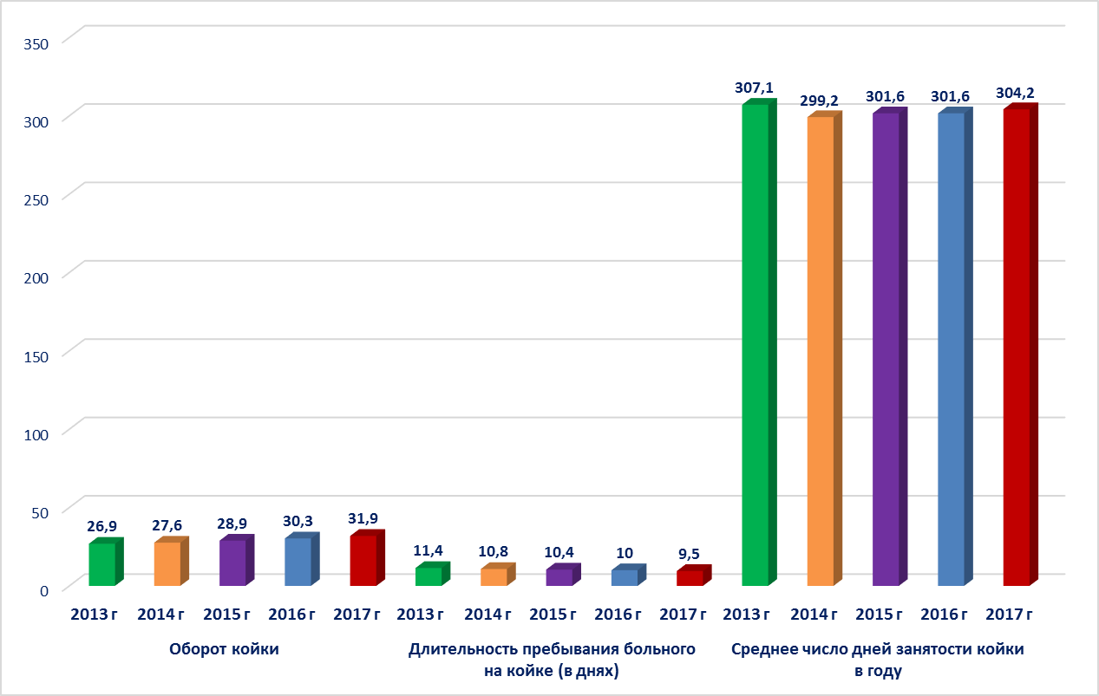

Диаграмма 1 – Основные показатели деятельности травматологических коек в Республике Казахстан

За отчетный период по РК отмечается улучшение отдельных показателей деятельности коек травматологического профиля: увеличился оборот койки (31,9), снизилась средняя длительность пребывания больного на койке (9,5), средняя занятость койки увеличился до 304,2. Однако в отдельных областях отмечается значительно низкие показатели оборота койки и числа дней занятости койки: в Карагандинской (26,9 и 219,3 соответственно), Северо - Казахстанской (26,5 и 233,3). В 2017 году пролечено на койках травматолого – ортопедического профиля 116 188 больных (2016 г.- 108 346), кроме того 127 149 больных с травмами и заболеваниями костно-мышечной системы пролечено в дневных стационарах и стационарах на дому.

Таблица 12 – Деятельность коек травматологического профиля в 2017 году (взрослые+детские)

Область | Число среднегодовых коек | Поступило больных |  |  | Выписано  больных | Умерло | Проведено всеми больными койко-дней | в т. ч. из  сельской  местности | Число пользованных больных | Занятость койки в году | СДП на койке | Оборот койки | летальность (%)
Область | Число среднегодовых коек | всего | в том числе
Область | Число среднегодовых коек | всего | из сельской местности | детей
РК | 3651,6 | 116825 | 46699 | 30574 | 115371 | 817 | 1110866 | 441331 | 116506,5 | 304,2 | 9,5 | 31,9 | 0,7
Акмолинская | 137,0 | 4072 | 1514 | 1240 | 4074 | 26 | 43674 | 17289 | 4086,0 | 318,8 | 10,7 | 29,8 | 0,6
Актюбинская | 114,0 | 3887 | 1162 | 1188 | 3928 | 36 | 39022 | 11227 | 3925,5 | 342,3 | 9,9 | 34,4 | 0,9
Алматинская | 399,0 | 12368 | 8636 | 1818 | 12538 | 177 | 109249 | 74611 | 12541,5 | 273,8 | 8,7 | 31,4 | 1,4
Атырауская | 68,5 | 2155 | 814 | 906 | 2172 | 2 | 18400 | 7363 | 2164,5 | 268,6 | 8,5 | 31,6 | 0,1
В-Казахстанская | 322,0 | 8732 | 2920 | 1939 | 8999 | 93 | 102542 | 34475 | 8912,0 | 318,5 | 11,5 | 27,7 | 1,0
Жамбылская | 203,5 | 7718 | 4478 | 3208 | 7557 | 66 | 65040 | 39182 | 7670,5 | 319,5 | 8,5 | 37,7 | 0,9
З-Казахстанская | 85,0 | 2551 | 1017 | 773 | 2497 | 18 | 25861 | 10375 | 2533,0 | 304,2 | 10,2 | 29,8 | 0,7
Карагандинская | 325,0 | 9200 | 3087 | 1483 | 8267 | 34 | 71285 | 25740 | 8750,5 | 219,3 | 8,1 | 26,9 | 0,4
Кызылординская | 112,0 | 3801 | 2165 | 1469 | 3811 | 9 | 35495 | 19160 | 3810,5 | 316,9 | 9,3 | 34,0 | 0,2
Костанайская | 177,0 | 4788 | 1680 | 96 | 4362 | 51 | 50298 | 17468 | 4600,5 | 284,2 | 10,9 | 26,0 | 1,2
Мангыстауская | 73,0 | 2571 | 1218 | 948 | 2382 | 24 | 20740 | 9945 | 2488,5 | 284,1 | 8,3 | 34,1 | 1,0
Павлодарская | 169,0 | 5607 | 1604 | 1540 | 5816 | 11 | 57535 | 16373 | 5717,0 | 340,4 | 10,1 | 33,8 | 0,2
С-Казахстанская | 108,0 | 3273 | 1497 | 1157 | 2438 | 21 | 25200 | 10513 | 2866,0 | 233,3 | 8,8 | 26,5 | 0,9
Ю-Казахстанская | 457,0 | 15312 | 9291 | 4627 | 15266 | 137 | 139901 | 84676 | 15357,5 | 306,1 | 9,1 | 33,6 | 0,9
г. Астана | 541,6 | 17334 | 3586 | 3687 | 17497 | 36 | 181572 | 40916 | 17433,5 | 335,3 | 10,4 | 32,2 | 0,2
г. Алматы | 360,0 | 13456 | 2030 | 4495 | 13767 | 76 | 125052 | 22018 | 13649,5 | 347,4 | 9,2 | 37,9 | 0,5

Таблица 13 – Деятельность коек травматологического профиля для взрослых в 2017 году

Область | Число среднегодовых коек | Поступило больных |  |  | Выписано больных | Умерло | Проведено всеми больными койко-дней | в том числе из сельской местности | Число пользованных больных | занятость койки в году | СДП на койке | Оборот койки | летальность (%)
Область | Число среднегодовых коек | всего | в том числе
Область | Число среднегодовых коек | всего | из сельской местности | детей
Республика Казахстан | 2880,6 | 89451 | 36605 | 4281 | 87911 | 783 | 869919 | 344134 | 89072,5 | 302,0 | 9,8 | 30,9 | 0,9
Акмолинская | 100,0 | 3025 | 1044 | 193 | 3013 | 25 | 32519 | 11909 | 3031,5 | 325,2 | 10,7 | 30,3 | 0,8
Актюбинская | 100,0 | 2834 | 919 | 138 | 2869 | 34 | 31183 | 9455 | 2868,5 | 325,2 | 10,7 | 30,3 | 0,8
Алматинская | 337,0 | 11049 | 7566 | 503 | 11081 | 174 | 96193 | 63432 | 11152 | 285,4 | 8,6 | 33,1 | 1,5
Атырауская | 42,5 | 1230 | 530 | 0 | 1267 | 2 | 10340 | 4511 | 1249,5 | 243,3 | 8,3 | 29,4 | 0,2
В-Казахстанская | 270,0 | 7195 | 2196 | 402 | 7362 | 90 | 85499 | 26263 | 7323,5 | 316,7 | 11,7 | 27,1 | 1,2
Жамбылская | 137,5 | 4859 | 3113 | 354 | 4697 | 64 | 41590 | 27354 | 4810 | 302,4 | 8,6 | 35,0 | 1,3
З-Казахстанская | 62,0 | 1719 | 690 | 6 | 1708 | 18 | 19869 | 8094 | 1722,5 | 320,5 | 11,5 | 27,8 | 1,0
Карагандинская | 274,0 | 7624 | 2444 | 94 | 6654 | 34 | 57441 | 19206 | 7156 | 209,6 | 8,0 | 26,1 | 0,5
Кызылординская | 81,0 | 2539 | 1646 | 326 | 2553 | 5 | 24807 | 14756 | 2548,5 | 306,3 | 9,7 | 31,5 | 0,2
Костанайская | 177,0 | 4788 | 1680 | 96 | 4356 | 51 | 50298 | 17468 | 4597,5 | 284,2 | 10,9 | 26,0 | 1,2
Мангыстауская | 54,0 | 1671 | 826 | 48 | 1547 | 22 | 14167 | 6949 | 1620 | 262,4 | 8,7 | 30,0 | 1,4
Павлодарская | 124,0 | 3833 | 1048 | 31 | 3997 | 11 | 42004 | 11848 | 3920,5 | 338,7 | 10,7 | 31,6 | 0,3
С-Казахстанская | 80,0 | 2174 | 974 | 58 | 1351 | 20 | 16244 | 6308 | 1772,5 | 203,1 | 9,2 | 22,2 | 1,5
Ю-Казахстанская | 360 | 12505 | 8078 | 1820 | 12473 | 125 | 114210 | 72401 | 12551,5 | 317,3 | 9,1 | 34,9 | 1,0
г. Астана | 431,6 | 13568 | 2780 | 136 | 13674 | 33 | 146394 | 32508 | 13637,5 | 339,2 | 10,7 | 31,6 | 0,2
г. Алматы | 250 | 8838 | 1071 | 76 | 9309 | 75 | 87161 | 11672 | 9111 | 348,6 | 9,6 | 36,4 | 0,8

Занятость коек травматологического профиля для взрослых в 2016 году увеличилась до 302,0 (2016г.- 301,6), средняя длительность пребывания больного на койке уменьшился до 9,8 (2016г.-10,2), оборот койки составил 30,9 (2016г.- 29,5). Низкий уровень занятости койки наблюдается в Северо-Казахстанской (203,1), Карагандинской (209,6), Атырауской (243,3), Мангистауской (262,4), Костанайской (284,2) и Алматинской (285,4) областях.

Таблица 14 – Деятельность коек травматологического профиля для детей в 2017 году

Область | Число среднегодовых коек | Поступило больных |  |  | Выписано больных | Умерло | Проведено всеми больными койко-дней | в том числе из сельской местности | Число пользованных больных | занятость койки в году | СДП на койке | Оборот койки | летальность (%)
Область | Число среднегодовых коек | всего | в том числе
Область | Число среднегодовых коек | всего | из сельской местности | детей
Республика Казахстан | 771 | 27374 | 10094 | 26293 | 27460 | 34 | 240947 | 97197 | 27434 | 312,5 | 8,8 | 35,6 | 0,1
Акмолинская | 37 | 1047 | 470 | 1047 | 1061 | 1 | 11155 | 5380 | 1054,5 | 301,5 | 10,6 | 28,5 | 0,1
Актюбинская | 14 | 1053 | 243 | 1050 | 1059 | 2 | 7839 | 1772 | 1057 | 559,9 | 7,4 | 75,5 | 0,2
Алматинская | 62 | 1319 | 1070 | 1315 | 1457 | 3 | 13056 | 11179 | 1389,5 | 210,6 | 9,4 | 22,4 | 0,2
Атырауская | 26 | 925 | 284 | 906 | 905 | 0 | 8060 | 2852 | 915 | 310,0 | 8,8 | 35,2 | 0,0
В-Казахстанская | 52 | 1537 | 724 | 1537 | 1637 | 3 | 17043 | 8212 | 1588,5 | 327,8 | 10,7 | 30,5 | 0,2
Жамбылская | 66 | 2859 | 1365 | 2854 | 2860 | 2 | 23450 | 11828 | 2860,5 | 355,3 | 8,2 | 43,3 | 0,1
З-Казахстанская | 23 | 832 | 327 | 767 | 789 | 0 | 5992 | 2281 | 810,5 | 260,5 | 7,4 | 35,2 | 0,0
Карагандинская | 51 | 1576 | 643 | 1389 | 1613 | 0 | 13844 | 6534 | 1594,5 | 271,5 | 8,7 | 31,3 | 0,0
Костанайская | 31 | 1262 | 519 | 1143 | 1258 | 4 | 10688 | 4404 | 1262 | 344,8 | 8,5 | 40,7 | 0,3
Кызылординская | 0 | 0 | 0 | 0 | 6 | 0 | 0 | 0 | 3 | 0 | 0 | 4,5 | 1,5
Мангыстауская | 19 | 900 | 392 | 900 | 835 | 2 | 6573 | 2996 | 868,5 | 345,9 | 7,6 | 45,7 | 0,2
Павлодарская | 45 | 1774 | 556 | 1509 | 1819 | 0 | 15531 | 4525 | 1796,5 | 345,1 | 8,6 | 39,9 | 0,0
С-Казахстанская | 28 | 1099 | 523 | 1099 | 1087 | 1 | 8956 | 4205 | 1093,5 | 319,9 | 8,2 | 39,1 | 0,1
Ю-Казахстанская | 97 | 2807 | 1213 | 2807 | 2793 | 12 | 25691 | 12275 | 2806 | 264,9 | 9,2 | 28,9 | 0,4
г. Астана | 110 | 3766 | 806 | 3551 | 3823 | 3 | 35178 | 8408 | 3796 | 319,8 | 9,3 | 34,5 | 0,1
г. Алматы | 110 | 4618 | 959 | 4419 | 4458 | 1 | 37891 | 10346 | 4538,5 | 344,5 | 8,3 | 41,3 | 0,0

Занятость койки травматологического профиля для детей в 2017 году увеличилась до 312,5 против 311,3 в 2016г. Низкий уровень занятости койки наблюдается в Алматинской (210,6), Южно-Казахстанской (264,9), Западно-Казахстанской (260,5) и Карагандинской (271,5) областях.
Таблица 15 – Стационарозамещающая помощь при травмах, отравлениях и некоторых других последствиях воздействия внешних причин в 2017 году

Область | Итого |  | Дневной стационар при стационарных медицинских организациях |  | Дневной стационар при амбулаторно-поликлинических организациях |  | Стационар на дому
Область | пролечено больных | проведено дней | пролечено больных | проведено дней | пролечено больных | проведено дней | пролечено больных | проведено дней
Республика Казахстан | 13907 | 87404 | 12668 | 80859 | 1229 | 6482 | 10 | 63
Акмолинская | 617 | 3844 | 474 | 3264 | 142 | 575 | 1 | 5
Актюбинская | 208 | 1307 | 177 | 1113 | 31 | 194 | 0 | 0
Алматинская | 405 | 2412 | 380 | 2271 | 23 | 130 | 2 | 11
Атырауская | 328 | 2280 | 323 | 2242 | 5 | 38
В – Казахстанская | 1538 | 10599 | 1323 | 9779 | 215 | 820
Жамбылская | 1624 | 9906 | 1256 | 7611 | 366 | 2284 | 2 | 11
З – Казахстанская | 677 | 4132 | 587 | 3679 | 89 | 448 | 1 | 5
Карагандинская | 4809 | 31133 | 4779 | 30944 | 29 | 179 | 1 | 10
Костанайская | 388 | 2457 | 345 | 2194 | 42 | 255 | 1 | 8
Кызылординская | 636 | 3720 | 633 | 3695 | 3 | 25 | 0 | 0
Мангыстауская | 455 | 2893 | 430 | 2747 | 24 | 140 | 1 | 6
Павлодарская | 990 | 4725 | 973 | 4636 | 17 | 89
С – Казахстанская | 111 | 737 | 109 | 727 | 1 | 3 | 1 | 7
Ю – Казахстанская | 893 | 5790 | 723 | 4794 | 170 | 996
г.Астана | 126 | 546 | 57 | 257 | 69 | 289 | 0 | 0
г.Алматы | 102 | 923 | 99 | 906 | 3 | 17 | 0 | 0

За отчетный год стационарозамещающая помощь оказана 127 149 пациентам, в том числе 13907 - с последствиями травм, отравлений и некоторых других последствий воздействия внешних причин, 113242 - с заболеваниями костно-мышечной системы и соединительной ткани (2016 г.– всего 104363, из них 14651 - с последствиями травм, отравлений и некоторых других последствий воздействия внешних причин, 89712 - с заболеваниями костно-мышечной системы и соединительной ткани).
Таблица 16 – Стационарозамещающая помощь при болезнях костно-мышечной системы и соединительной ткани

Область | Итого |  | Дневной стационар при стационарных медицинских организациях |  | Дневной стационар при амбулаторно-поликлинических организациях |  | Стационар на дому |  | Проведено хирургических вмешательств на костно-мышечной системе
Область | пролечено больных | проведено дней | пролечено больных | проведено дней | пролечено больных | проведено дней | пролечено больных | проведено дней
Республика Казахстан | 113242 | 745615 | 25435 | 179673 | 79372 | 515097 | 8435 | 50845 | 27416
Акмолинская | 6124 | 42488 | 1885 | 14906 | 3617 | 23876 | 622 | 3706 | 2859
Актюбинская | 5922 | 36539 | 1071 | 7381 | 4677 | 28205 | 174 | 953 | 1150
Алматинская | 7758 | 49072 | 1151 | 7106 | 5987 | 38341 | 620 | 3625 | 1783
Атырауская | 8664 | 62362 | 772 | 6662 | 7177 | 51056 | 715 | 4644 | 2626
В-Казахстанская | 6470 | 45083 | 3312 | 24595 | 3158 | 20488 | 0 | 0 | 4386
Жамбылская | 6069 | 43650 | 1751 | 12336 | 3763 | 27103 | 555 | 4211 | 871
З-Казахстанская | 9390 | 58665 | 1171 | 7512 | 7616 | 47714 | 603 | 3439 | 1303
Карагандинская | 9212 | 67362 | 1840 | 13297 | 6602 | 49369 | 770 | 4696 | 3879
Костанайская | 11367 | 69731 | 2774 | 19883 | 7339 | 42525 | 1254 | 7323 | 1457
Кызылординская | 4380 | 32947 | 1203 | 9027 | 3070 | 23149 | 107 | 771 | 536
Мангыстауская | 3340 | 21511 | 495 | 3427 | 2728 | 17279 | 117 | 805 | 104
Павлодарская | 7978 | 46636 | 1672 | 9709 | 6124 | 35567 | 182 | 1360 | 383
С-Казахстанская | 5895 | 37765 | 1623 | 10972 | 3222 | 20841 | 1050 | 5952 | 2514
Ю-Казахстанская | 8688 | 59089 | 3130 | 22566 | 5429 | 35835 | 129 | 688 | 2008
г.Астана | 4876 | 29152 | 375 | 2246 | 4456 | 26674 | 45 | 232 | 174
г.Алматы | 7109 | 43563 | 1210 | 8048 | 4407 | 27075 | 1492 | 8440 | 1383

В условиях стационарозамещающих технологий проведено 27416 хирургических вмешательств на костно-мышечной системе (2016 г. - 7589).

Таблица 17 –Деятельность травматолого – ортопедических коек для восстановительного лечения и ранней медицинской реабилитации в 2017 году

Область | Число среднегодовых коек | Поступило больных |  |  | Выписано больных | Умерло | Проведено всеми больными койко-дней | в том числе из сельской местности | Число пользованных больных | занятость койки в году | СДП на койке | Оборот койки | летальность (%)
Область | Число среднегодовых коек | всего | в том числе
Область | Число среднегодовых коек | всего | из сельской местности | детей
Республика Казахстан | 470,5 | 9008 | 4576 | 3593 | 11379 | 0 | 118309 | 54031 | 10193,5 | 251,4 | 11,6 | 21,7 | 0,0
Акмолинская | 24,0 | 121 | 48 | 4 | 130 | 0 | 1456 | 456 | 125,5 | 60,7 | 11,6 | 5,2 | 0,0
Актюбинская | 8,0 | 189 | 46 | 3 | 206 | 0 | 1733 | 434 | 197,5 | 216,6 | 8,8 | 24,7 | 0,0
Алматинская | 49,0 | 462 | 386 | 51 | 451 | 0 | 4557 | 3865 | 456,5 | 93,0 | 10,0 | 9,3 | 0,0
Атырауская | 2,0 | 48 | 25 | 29 | 49 | 0 | 493 | 244 | 48,5 | 246,5 | 10,2 | 24,3 | 0,0
В-Казахстанская | 29,0 | 715 | 232 | 17 | 704 | 0 | 9780 | 3215 | 709,5 | 337,2 | 13,8 | 24,5 | 0,0
Жамбылская | 52,0 | 854 | 483 | 562 | 1010 | 0 | 10849 | 5746 | 932 | 208,6 | 11,6 | 17,9 | 0,0
З-Казахстанская | 19,0 | 245 | 109 | 66 | 290 | 0 | 2617 | 1210 | 267,5 | 137,7 | 9,8 | 14,1 | 0,0
Карагандинская | 36,0 | 115 | 107 | 0 | 1071 | 0 | 9719 | 2344 | 593 | 270,0 | 16,4 | 16,5 | 0,0
Костанайская | 17,0 | 94 | 59 | 58 | 405 | 0 | 3649 | 1440 | 249,5 | 214,6 | 14,6 | 14,7 | 0,0
Кызылординская | 13,0 | 277 | 88 | 0 | 293 | 0 | 3552 | 1014 | 285 | 273,2 | 12,5 | 21,9 | 0,0
Мангыстауская | 10,0 | 30 | 20 | 16 | 29 | 0 | 291 | 206 | 29,5 | 29,1 | 9,9 | 3,0 | 0,0
Павлодарская | 20,0 | 316 | 71 | 55 | 317 | 0 | 2909 | 589 | 316,5 | 145,5 | 9,2 | 15,8 | 0,0
С-Казахстанская | 25,0 | 192 | 104 | 34 | 1089 | 0 | 13047 | 6224 | 640,5 | 521,9 | 20,4 | 25,6 | 0,0
Ю-Казахстанская | 93,0 | 3250 | 2202 | 2256 | 3249 | 0 | 33887 | 21444 | 3249,5 | 364,4 | 10,4 | 34,9 | 0,0
г. Астана | 35,4 | 892 | 192 | 426 | 892 | 0 | 8333 | 1766 | 892 | 235,3 | 9,3 | 25,2 | 0,0
г. Алматы | 38,1 | 1208 | 404 | 16 | 1194 | 0 | 11437 | 3834 | 1201 | 300,2 | 9,5 | 31,5 | 0,0

В 2017 году число коек для восстановительного лечения и ранней медицинской реабилитаций травматологических больных уменьшилось до 470,5 (2016г. – 493), количество пролеченных увеличилось до 11379 человек, что на 400 пациента больше, чем в предыдущем году (2016г.- 10973); занятость койки составила 251,4 дней (2016г. -224,1). Низкая занятость реабилитационных коек отмечается в Атырауской (36,0), Мангистауской (29,1), Акмолинской (60,7) и Алматинской (93,0) областях.

V. ХИРУРГИЧЕСКАЯ РАБОТА СТАЦИОНАРОВ ТРАВМАТОЛОГИЧЕСКОГО ПРОФИЛЯ
Таблица 18 – Число проведенных операций на костно-мышечной системе в 2013-2017 гг.
Всего операции | Число проведенных операций (взрослым и детям) |  |  |  |  | Процент послеоперационных осложнений
Всего операции | 2013 | 2014 | 2015 | 2016 | 2017 | 2013 | 2014 | 2015 | 2016 | 2017
На костно-мышечной системе | 72175 | 73809 | 77796 | 85475 | 89324 | 0,1 | 0,1 | 0,1 | 0,1 | 0,1
из них:
На костях | 49122 | 49106 | 50494 | 54575 | 61074 | 0,1 | 0,1 | 0,1 | 0,05 | 0,1
На суставах | 12717 | 14915 | 17154 | 19740 | 21857 | 0,1 | 0,1 | 0,1 | 0,1 | 0

В 2017 году число операций на костно-мышечной системе увеличилось до 89324 против 85475 в 2016 году; послеоперационная летальность осталась на уровне прошлых лет и составила 0,4%. Послеоперационные осложнения остались на уровне прошлых лет и составили 0,1 % к общему числу проведенных операции. Хирургическая активность стационаров травматологического профиля по РК на уровне 2016 года и составила 77,6%. Низкая хирургическая активность отмечается в Южно-Казахстанской (46,4%), Атырауской (54,9%), Мангистауской (57,7%), Алматинской (56,8%) областях.

Таблица 19 – Хирургическая работа стационаров в разрезе регионов

Область | Всего операций на костно-мышечн. системе | из них |  | в том числе |  |  |  |  |  |  |  |  | умерло оперированных в стационаре |  |  | хирургическая активность в %
Область | Всего операций на костно-мышечн. системе |  |  | 0- 14 |  |  | 15 - 17 |  |  | послеопер. осложнения
Область | Всего операций на костно-мышечн. системе | на костях | на суставах | всего | в том числе: |  | всего | в том числе: |  | всего | в том числе: |  | всего | в том числе:
 |  |  |  |  | на костях | на суставах | всего | на костях | на суставах | всего | на костях | на суставах | всего | на костях | на суставах | 2015 г | 2016 г
Республика Казахстан | 89324 | 61074 | 21857 | 18602 | 15407 | 1100 | 2695 | 2124 | 399 | 62 | 50 | 7 | 359 | 286 | 43 | 77,6 | 77,6
Акмолинская | 3072 | 2393 | 472 | 560 | 516 | 10 | 85 | 73 | 10 | 4 | 4 | 0 | 11 | 9 | 0 | 73,5 | 74,9
Актюбинская | 2807 | 1908 | 621 | 742 | 644 | 36 | 79 | 70 | 3 | 7 | 6 | 0 | 7 | 6 | 0 | 70,2 | 70,8
Алматинская | 7223 | 6028 | 876 | 1126 | 998 | 43 | 211 | 189 | 12 | 3 | 2 | 1 | 23 | 17 | 3 | 60,0 | 56,8
Атырауская | 1194 | 943 | 186 | 479 | 422 | 33 | 28 | 22 | 3 |  |  |  | 4 | 3 | 1 | 56,2 | 54,9
В-Казахстанская | 6766 | 4807 | 1227 | 1023 | 828 | 43 | 157 | 123 | 19 |  |  |  | 48 | 43 | 4 | 81,1 | 74,4
Жамбылская | 5645 | 4376 | 625 | 2172 | 1487 | 227 | 251 | 194 | 18 | 5 | 5 |  | 15 | 14 | 1 | 75,5 | 74,1
З-Казахстанская | 2756 | 2032 | 599 | 567 | 497 | 42 | 61 | 53 | 3 | 1 | 1 |  | 17 | 13 | 1 | 112,0 | 109,6
Карагандинская | 8867 | 5608 | 2589 | 1030 | 931 | 41 | 190 | 148 | 31 | 13 | 10 | 2 | 46 | 37 | 3 | 100,9 | 106,8
Костанайская | 4962 | 3401 | 1094 | 785 | 608 | 51 | 156 | 124 | 12 | 3 | 3 |  | 37 | 31 | 3 | 81,2 | 87,5
Кызылординская | 2322 | 1756 | 463 | 504 | 435 | 38 | 82 | 77 | 4 | 3 | 2 | 1 | 7 | 5 | 1 | 93,8 | 90,8
Мангыстауская | 1389 | 1197 | 103 | 504 | 451 | 10 | 48 | 46 | 1 |  |  |  | 8 | 8 |  | 55,8 | 57,7
Павлодарская | 4182 | 3204 | 733 | 689 | 632 | 11 | 123 | 111 | 3 | 1 | 1 |  | 25 | 13 | 6 | 68,5 | 71,8
С-Казахстанская | 2726 | 1920 | 682 | 493 | 440 | 27 | 79 | 74 | 5 | 3 | 3 |  | 7 | 5 | 2 | 82,6 | 110,9
Ю-Казахстанская | 7148 | 5752 | 993 | 1969 | 1722 | 102 | 282 | 248 | 18 | 7 | 7 |  | 19 | 14 | 4 | 48,4 | 46,4
г.Астана | 14993 | 7633 | 6113 | 2718 | 1907 | 299 | 551 | 338 | 191 | 11 | 6 | 3 | 44 | 37 | 5 | 87,2 | 85,5
г.Алматы | 13272 | 8116 | 4481 | 3241 | 2889 | 87 | 312 | 234 | 66 | 1 |  |  | 41 | 31 | 9 | 101,8 | 103,3

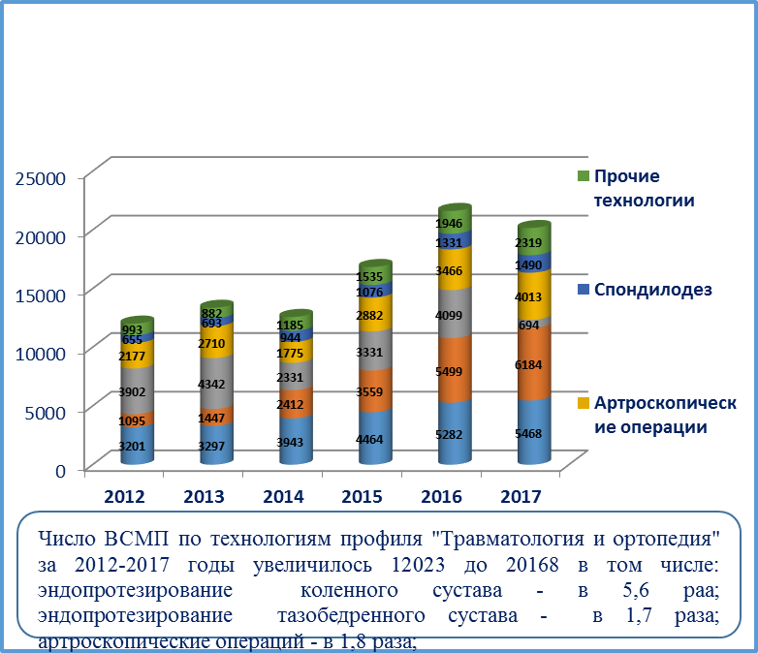 | 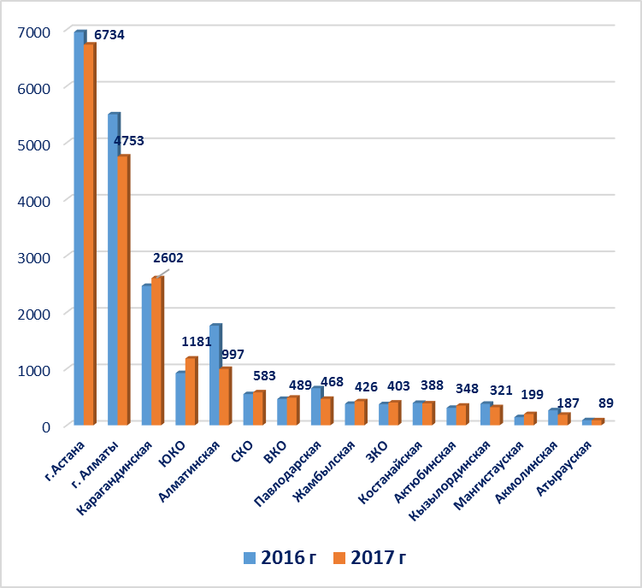

Диаграмма 2– Выполнение технологий ВТМУ за 2012-2017 гг. Диаграмма 3– Выполнение технологий ВТМУ за 2016-2017 гг. в
разрезе регионов
В 2017 году по РК по разделу «Травматология и ортопедия» за счет средств республиканского бюджета проведены 20168 технологии ВТМУ (2016г. – 21623).

Таблица 20 Число ВТМУ по технологиям раздела "Травматология и ортопедия" в разрезе регионов за 2016-2017 годы
Медицинские организации | Всего ВТМУ |  |  |  |  |  |  |  |  |  |  |  |  |  |  |  |  |  | доля ВТМУ регионов и МО от всего ВСМП по РК, в %
Медицинские организации |  |  |  | Артроскопические операции (80.215, 80.219, 80.263, 80.265, 80.269, 80.279) |  |  | Спондиллодез (81.041; 81,051; 81.052; 81.063; 81.081; 81.082; ) |  |  | ЭП т/б сустава (81.51, 81.52, 81.53) |  |  | ЭП коленного сустава (81.54, 81.55) |  |  | Прочие (03.7991; 33,34; 81.6010; 81,65; 81.71; 81,73;81,74; 81,80; 81,84;81.9610; 83,75; 84,21; 84,62;84,65; 86,66, 81.545)
Медицинские организации | 2016 | 2017 | 2017 к 2016 | 2016 | 2017 | 2017 к 2016 | 2016 | 2017 | 2017 к 2016 | 2016 | 2017 | 2017 к 2016 | 2016 | 2017 | 2017 к 2016 | 2016 | 2017 | 2017 к 2016 | 2016 | 2017
Акмолинская | 266 | 187 | 0,7 | 63 | 17 | 0,3 | 17 | 14 | 0,8 | 63 | 62 | 1,0 | 28 | 36 | 1,3 | 0 | 58 |  | 1,2 | 0,9
Актюбинская | 309 | 348 | 1,1 | 6 | 16 | 2,7 | 41 | 95 | 2,3 | 85 | 93 | 1,1 | 90 | 100 | 1,1 | 0 | 44 |  | 1,4 | 1,7
Алматинская | 1762 | 997 | 0,6 | 1 | 23 | 23,0 | 51 | 45 | 0,9 | 307 | 366 | 1,2 | 306 | 410 | 1,3 | 108 | 153 | 0,4 | 8,1 | 4,9
г. Алматы | 5501 | 4753 | 0,9 | 638 | 577 | 0,9 | 183 | 168 | 0,9 | 1451 | 1425 | 1,0 | 1976 | 1932 | 1,0 | 486 | 651 | 0,9 | 25,4 | 23,6
Атырауская | 91 | 89 | 1,0 | 0 | 0 |  | 10 | 8 | 0,8 | 41 | 61 | 1,5 | 12 | 15 | 1,3 | 5 | 5 | 0,6 | 0,4 | 0,4
ВКО | 466 | 489 | 1,0 | 0 | 0 |  | 26 | 47 | 1,8 | 285 | 219 | 0,8 | 131 | 164 | 1,3 | 13 | 59 | 4,5 | 2,2 | 2,4
г.Астана | 6955 | 6734 | 1,0 | 1663 | 1786 | 1,1 | 451 | 589 | 1,3 | 1467 | 1435 | 1,0 | 1794 | 2012 | 1,1 | 953 | 912 | 0,8 | 32,2 | 33,4
Жамбылская | 380 | 426 | 1,1 | 10 | 9 |  | 36 | 58 | 1,6 | 100 | 98 | 1,0 | 0 | 2 | 0,0 | 71 | 259 | 3,3 | 1,8 | 2,1
ЗКО | 374 | 403 | 1,1 | 7 | 70 | 10,0 | 38 | 27 | 0,7 | 137 | 162 | 1,2 | 51 | 97 | 1,9 | 8 | 47 | 4,8 | 1,7 | 2,0
Карагандинская | 2465 | 2602 | 1,1 | 615 | 1035 | 1,7 | 159 | 66 | 0,4 | 533 | 547 | 1,0 | 539 | 620 | 1,2 | 192 | 334 | 1,5 | 11,4 | 12,9
Костанайская | 396 | 388 | 1,0 | 0 | 0 |  | 11 | 19 | 1,7 | 186 | 230 | 1,2 | 88 | 121 | 1,4 | 0 | 18 |  | 1,8 | 1,9
Кызылординская | 381 | 321 | 0,8 | 0 | 2 |  | 63 | 84 | 1,3 | 53 | 93 | 1,8 | 46 | 83 | 1,8 | 3 | 59 | 8,0 | 1,8 | 1,6
Мангистауская | 145 | 199 | 1,4 | 0 | 0 |  | 15 | 12 | 0,8 | 22 | 31 | 1,4 | 82 | 144 |  | 0 | 12 |  | 0,7 | 1,0
Павлодарская | 656 | 468 | 0,7 | 80 | 51 | 0,6 | 33 | 32 | 1,0 | 130 | 146 | 1,1 | 162 | 176 | 1,1 | 44 | 63 | 1,3 | 3,0 | 2,3
СКО | 552 | 583 | 1,1 | 228 | 294 | 1,3 | 99 | 88 | 0,9 | 73 | 85 | 1,2 | 59 | 89 | 1,5 | 20 | 27 | 1,1 | 2,6 | 2,9
ЮКО | 924 | 1181 | 1,3 | 155 | 133 | 0,9 | 98 | 138 | 1,4 | 349 | 415 | 1,2 | 135 | 183 | 1,4 | 43 | 312 | 6,1 | 4,3 | 5,9
РК | 21623 | 20168 | 0,9 | 3466 | 4013 | 1,2 | 1331 | 1490 | 1,1 | 5282 | 5468 | 1,0 | 5499 | 6184 | 1,1 | 1946 | 3013 | 1,2 | 100,0 | 100,0

Снижение количества ВТМУ за 2017 год на 1455 единиц произошло за счет исключения из перечня ВТМУ операций БИОС, вместе с тем увеличилось число других видов операции по:
- эндопротезированию крупных суставов - на 871 единицы, в том числе:
- коленного сустава - на 685 ед. ;
- тазобедренного сустава - на 186 ед. ;
- артроскопических операций - на 547 ед.;
- спондилодеза - на 159 ед.;
- прочие операции – на 1067 ед.
В структуре выполненных в 2016 году технологии ВСМП 58% составляет эндопротезирование крупных суставов (2016 г. – 50%), артроскопические операции - 20% (2016 г.- 20%), спондилодезы – 7,4% (2016г. – 6,2%), прочие технологии – 14,9% (2015 г. – 8,4%).
-в Северо-Казахстанской области - БИОС технологии (2,4 раза), спондилодеза (1,7 раза) и эндопротезирования тазобедренного сустава (1,6 раза).

Таблица 21 Эндопротезирование крупных суставов в разрезе регионов за 2016-2017 годы

Медицинские организации | ЭП т/б сустава (81.51, 81.52, 81.53) |  |  | в т.ч. |  |  |  |  |  | ЭП коленного сустава (81.54, 81.55) |  |  | в т.ч.
Медицинские организации |  |  |  | Полная амена (81.51) |  | Частичная замена (81.52) |  | Ревизия замены (81.53) |  |  |  |  | Полная замена (81.54) |  | Ревизия замены (81.55)
Медицинские организации | 2016 | 2017 | 2017 к 2016 | 2016 | 2017 | 2016 | 2017 | 2016 | 2017 | 2016 | 2017 | 2017 к 2016 | 2016 | 2017 | 2016 | 2017
Акмолинская | 63 | 62 | 1,0 | 63 | 62 |  | 0 |  | 0 | 28 | 36 | 1,3 | 28 | 36 |  | 0
Актюбинская | 85 | 93 | 1,1 | 84 | 93 | 1 | 0 |  | 0 | 90 | 100 | 1,1 | 90 | 100 |  | 0
Алматинская | 307 | 366 | 1,2 | 302 | 293 | 5 | 55 |  | 18 | 306 | 410 | 1,3 | 306 | 404 |  | 6
г. Алматы | 1451 | 1425 | 1,0 | 1285 | 1362 | 53 | 24 | 113 | 39 | 1976 | 1932 | 1,0 | 1899 | 1896 | 77 | 36
Атырауская | 41 | 61 | 1,5 | 41 | 61 | 0 | 0 | 0 | 0 | 12 | 15 | 1,3 | 12 | 15 | 0 | 0
ВКО | 285 | 219 | 0,8 | 269 | 201 | 16 | 18 | 0 | 0 | 131 | 164 | 1,3 | 131 | 164 | 0 | 0
г.Астана | 1467 | 1435 | 1,0 | 1287 | 1244 | 95 | 80 | 85 | 111 | 1794 | 2012 | 1,1 | 1729 | 1968 | 65 | 44
Жамбылская | 100 | 98 | 1,0 | 86 | 96 | 14 | 2 | 0 | 0 | 0 | 2 | 0,0 | 0 | 2 | 0 | 0
ЗКО | 137 | 162 | 1,2 | 137 | 162 | 0 | 0 | 0 | 0 | 51 | 97 | 1,9 | 51 | 97 | 0 | 0
Карагандинская | 533 | 547 | 1,0 | 525 | 492 | 8 | 47 | 0 | 8 | 539 | 620 | 1,2 | 539 | 617 | 0 | 3
Костанайская | 186 | 230 | 1,2 | 167 | 211 | 19 | 19 | 0 | 0 | 88 | 121 | 1,4 | 88 | 121 | 0 | 0
Кызылординская | 53 | 93 | 1,8 | 41 | 85 | 12 | 8 | 0 | 0 | 46 | 83 | 1,8 | 46 | 83 | 0 | 0
Мангистауская | 22 | 31 | 1,4 | 18 | 25 | 4 | 6 | 0 | 0 | 82 | 144 |  | 82 | 144 | 0 | 0
Павлодарская | 130 | 146 | 1,1 | 107 | 125 | 23 | 21 | 0 | 0 | 162 | 176 | 1,1 | 162 | 176 | 0 | 0
СКО | 73 | 85 | 1,2 | 73 | 85 | 0 | 0 | 0 | 0 | 59 | 89 | 1,5 | 59 | 89 | 0 | 0
ЮКО | 349 | 415 | 1,2 | 346 | 398 | 3 | 17 | 0 | 0 | 135 | 183 | 1,4 | 135 | 182 | 0 | 1
РК | 5282 | 5468 | 1,0 | 4831 | 4995 | 253 | 297 | 198 | 176 | 5499 | 6184 | 1,1 | 5357 | 6094 | 142 | 90

В 2017 году по РК проведено 11179 операций по эндопротезированию крупных суставов, из них 4995 – на тазобедренном суставе и 6094 – на коленном суставе.
Наибольшее число операции по эндопротезированию крупных суставов проведено в гг. Алматы – 28,8% (3357операции), Астане – 29,6% (3447 операции) и Карагандинской области -10% (1167 операции), наименьшее – в Атырауской (76), Акмолинской (98) и Жамбылской (100) областях.
Количество операции по зндопротезированию крупных суставов увеличилось во всех регионах, в том числе тазобедренного сустава в Кызылординской (в 1,8 раза), Атырауской областях (в 1,5 раза) и Мангистауской (в 1,4 раза) и коленного сустава почти в 2 раза в Западно-Казахстанской, Кызылординской и Мангистауской областях.
По данным РЦЭЗ от общего количества проведенных по республике ВТМУ технологий:
- 18,2% (3661 операции) - выполнены в НИИ травматологии и ортопедии;
- 9,2% (1848 операции) - в городской больнице № 4 г. Алматы;
- 9,9% (1994 операции) - в ОЦ травматологии и ортопедии им. Х.Макажанова;
- по 3-4% - ГКБ № 7, ГБСНП г. Алматы и ННЦОТ, Больница МЦ УДП, КФ "Universsitety Medical Center" г. Астана.

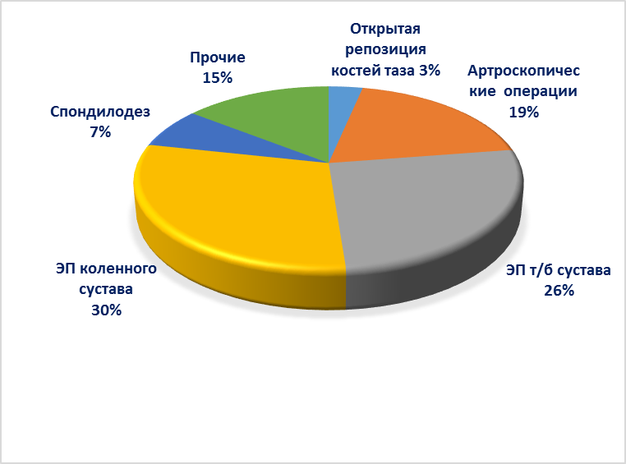 | 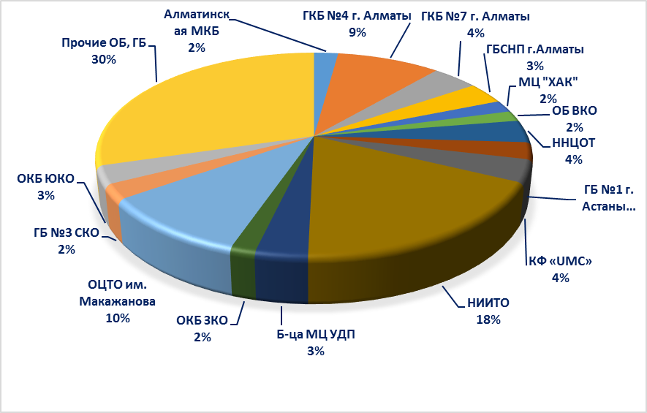
Диаграмма 4– Структура ВТМУ за 2017 г. Диаграмма 5– Выполнение ВТМУ в разрезе клиник в 2017 г.

Число операции по эндопротезированию крупных суставов в разрезе клиник за 2017 год:
- ГКБ № 4 г. Алматы - 1612 операции (13,8%) (в 2016 г. - 2115 операции- 19,6%);
- НИИТО – 1548 (13,3%) (2016г. -1406 (13%);
- ОЦТО им. Макажанова – 990 (8,5%) (2016г. - 950 (8,8%);
- ННЦ онкологии и трансплантологии – 664 (5,7%) (2016г. - 761 (7,1%);
- Больница МЦ УДП – 405 операции (3,5%) (2016г. - 509 (4,7%);
- ГБ №1 г. Астаны 442 (3,8%) (2016г.- 485 (4,5%);
- Алматинская МКБ - 325 операции (2,8%) (2016г.- 366 (3,4%);
- ГКБ № 7 г. Алматы – 236 операции (2,0%) (в 2016г. - 233 (2,2%);
- ГБСНП г. Алматы – 410 операции (3.5%) (в 2016г. - 214 (2,0%);
МЦ «ХАК» г.Алматы - 387 операции (2,2%) (в 2016г. - 428 (2,0%);
ОБ ВКО - 336 операции (2,9%) (в 2016г. - 375 (3,5%);
ОКБ ЗКО - 194 операции (2,2%) (в 2016г. - 188 (1,7%);
ГБ №3 СКО - 174 операции (1,5%) (в 2016г. - 132 (1,2%);
ОКБ ЮКО - 303 операции (2,6%) (в 2016г. - 248 (2,3%);
КФ «UMC» - 266 операции (2,3%) (в 2016г. - 0);
По данным РЦЭЗ в 2017 году в НИИТО за счет средств республиканского бюджета проведены 3661 технологии ВТМУ (2016г. - 3521) , в т.ч.:
- эндопротезирование крупных суставов - 42% (1548 технологии);
- артроскопические операции -40% (1446 технологии);
- спондилодез – 10% (371 технологии);
Из 1548 эндопротезирований крупных суставов 863 - на тазобедренном суставе (2016г. - 872), 685 – на коленном суставе (2016 г.- 534) т.ч.:
- полная замена тазобедренного сустава – 696;
- частичная замена т/б сустава – 72;
- ревизия замены т/б сустава -95;
- полная замена коленного сустава -657;
- ревизия замены коленного сустава – 28.

VI. АМБУЛАТОРНО-ПОЛИКЛИНИЧЕСКАЯ ПОМОЩЬ
Таблица 22 – Ресурсы амбулаторно-поликлинической помощи в Республике Казахстан

Область | 2016 |  | 2017
Область | Число травматологических кабинетов | Число травматологических пунктов в МО | Число травматологических кабинетов | Число травматологических пунктов в МО | Число посещений в травматологические пункты
 |  |  |  |  | всего | в т.ч. дети до 14 лет
Республика Казахстан | 275 | 61 | 281 | 64 | 1190731 | 354670
Акмолинская | 14 | 2 | 16 | 2 | 23761 | 1100
Актюбинская | 16 | 2 | 16 | 2 | 25867 | 13022
Алматинская | 19 | 2 | 20 | 4 | 63367 | 8235
Атырауская | 12 | 2 | 12 | 2 | 28738 | 13396
В-Казахстанская | 21 | 7 | 20 | 8 | 81404 | 26449
Жамбылская | 16 | 3 | 18 | 3 | 68095 | 31791
З-Казахстанская | 10 | 2 | 11 | 3 | 35083 | 11476
Карагандинская | 16 | 12 | 19 | 12 | 262829 | 31410
Костанайская | 24 | 5 | 23 | 5 | 53560 | 1800
Кызылординская | 10 | 2 | 11 | 2 | 21040 | 8284
Мангистауская | 7 | 2 | 8 | 2 | 28988 | 16527
Павлодарская | 16 | 6 | 16 | 6 | 88353 | 26524
С-Казахстанская | 10 | 2 | 10 | 2 | 35579 | 8971
Ю-Казахстанская | 36 | 4 | 34 | 4 | 127231 | 54335
г. Астана | 23 | 3 | 21 | 3 | 91979 | 50667
г. Алматы | 25 | 5 | 26 | 4 | 154857 | 50683

Число травматологических и ортопедических кабинетов за 2017 год увеличилось до 281 (2016г.- 275). Увеличение на 6 единиц произошло за счет открытия кабинетов в Акмолинской, Алматинской, Жамбылской, Западно-Казахстанской, Карагандинской, Кызылординской и Мангистауской областях, г.Алматы). Число посещений в 64 травматологических пунктов уменьшилось на 54433 посещений и составило 1190731 (2016 г.- 1245164).

Таблица 23 – Работа врачей травматологов-ортопедов амбулаторно-поликлинических организаций

Область | Число посещений врачей, включая профилактические и по поводу скрининговых осмотров |  |  |  | из общего числа посещений сделано по поводу заболеваний |  |  |  | Число посещений врачами на дому
Область |  |  |  |  |  |  |  |  | всего | в т.ч. детьми 0-14 лет
Область | всего | из них |  |  | всего | из них |  |  | всего
Область | всего | 0-14 лет | 15 - 17 лет | 18 лет и старше | всего | 0-14 лет | 15 - 17 лет | 18 лет и старше | всего | всего | из них по поводу заболеваний
Республика Казахстан | 1469179 | 409931 | 78749 | 980499 | 1225256 | 295531 | 56535 | 873190 | 4431 | 377 | 316
Акмолинская | 99767 | 19935 | 5437 | 74395 | 93119 | 17441 | 4642 | 71036 | 53 | 2 | 1
Актюбинская | 38776 | 5627 | 1591 | 31558 | 28723 | 4395 | 962 | 23366 | 202
Алматинская | 117908 | 12680 | 9820 | 95408 | 68855 | 9336 | 5515 | 54004 | 364 | 3 | 3
Атырауская | 54228 | 22553 | 4555 | 27120 | 28586 | 9042 | 1385 | 18159 | 24 | 2 | 2
ВКО | 81900 | 27506 | 5789 | 48605 | 69357 | 22092 | 4755 | 42510 | 63
Жамбылская | 179888 | 79850 | 6231 | 93807 | 159188 | 65278 | 4393 | 89517 | 305 | 18 | 11
ЗКО | 51986 | 14666 | 2285 | 35035 | 47776 | 13103 | 2121 | 32552 | 121 | 6 | 4
Карагандинская | 142735 | 19325 | 3395 | 120015 | 139617 | 17983 | 3338 | 118296 | 69
Костанайская | 61244 | 12972 | 2551 | 45721 | 50019 | 6233 | 1822 | 41964 | 442 | 1
Кызылординская | 46641 | 9536 | 2798 | 34307 | 37427 | 5539 | 1801 | 30087 | 347 | 26 | 5
Мангистауская | 61371 | 15037 | 3894 | 42440 | 59405 | 14238 | 3719 | 41448 | 33
Павлодарская | 74791 | 14945 | 2897 | 56949 | 67581 | 12444 | 2585 | 52552 | 203 | 3 | 3
СКО | 56141 | 19883 | 3300 | 32958 | 51148 | 17072 | 2755 | 31321 | 214 | 3 | 3
ЮКО | 189800 | 70518 | 13270 | 106012 | 151853 | 46974 | 8129 | 96750 | 247 | 32 | 14
г. Астана | 105427 | 41392 | 4684 | 59351 | 87432 | 24993 | 4221 | 58218 | 290 | 203 | 203
г. Алматы | 106576 | 23506 | 6252 | 76818 | 85170 | 9368 | 4392 | 71410 | 1454 | 78 | 67

Число посещений к врачам травматологам – ортопедам амбулаторно-поликлинических организаций за 2017 год составило 1469179, из них по поводу заболеваний – 1225256 (83%), профилактических осмотров, включая скрининговые осмотры – 243923 (17%).
VII. КАДРЫ ТРАВМАТОЛОГО-ОРТОПЕДИЧЕСКОЙ СЛУЖБЫ
Таблица 24 – Обеспеченность населения врачами травматологами-ортопедами (включая комбустиологов)
Область | Абсолютное число врачей травматологов-ортопедов |  | На 10 000 населения
Область | 2016 | 2017 | 2016 | 2017
Республика Казахстан | 1143 | 1112 | 0,6 | 0,6
Акмолинская | 25 | 30 | 0,3 | 0,4
Актюбинская | 38 | 38 | 0,4 | 0,4
Алматинская | 63 | 67 | 0,3 | 0,3
Атырауская | 17 | 15 | 0,3 | 0,2
В-Казахстанская | 92 | 87 | 0,7 | 0,6
Жамбылская | 60 | 55 | 0,5 | 0,5
З-Казахстанская | 22 | 18 | 0,3 | 0,3
Карагандинская | 97 | 95 | 0,7 | 0,7
Костанайская | 37 | 40 | 0,3 | 0,5
Кызылординская | 26 | 23 | 0,5 | 0,3
Мангыстауская | 19 | 24 | 0,3 | 0,4
Павлодарская | 51 | 57 | 0,7 | 0,8
С-Казахстанская | 26 | 26 | 0,5 | 0,5
Ю-Казахстанская | 151 | 142 | 0,5 | 0,5
г.Алматы | 194 | 194 | 1,1 | 1,1
г.Астана | 225 | 201 | 2,3 | 1,9

В 2017 году число врачей травматологов – ортопедов республики составило 1112 (в 2016г. – 1143), показатель обеспеченности кадрами остается на уровне последних лет - 0,6 на 10 тыс. населения. Ниже республиканского уровня данный показатель остается во всех регионах, кроме гг. Астана и Алматы, Карагандинской, Павлодарской и Восточно-Казахстанской областей. В Алматинской, Атырауской, Кызылординской, и Западно- Казахстанской областях показатель не превышает 0,2-0,3 на 10 тыс. населения.

Таблица 25 – Численность травматологов-ортопедов в 2017 году (включая комбустиологов)

Область | Всего | Количество врачей в сельской местности | Из числа врачей имеют квалификационные категории
Область | Всего | Количество врачей в сельской местности | высшую |  | I |  | II
Область | Всего | Количество врачей в сельской местности | город | село | город | село | город | село
РК | 1112 | 98 | 354 | 14 | 154 | 21 | 157 | 13
Акмолинская | 30 | 3 | 10 | 1 | 7 | 2 | 3
Актюбинская | 38 |  | 10 |  | 2 |  | 7
Алматинская | 67 | 29 | 11 | 3 | 6 | 2 | 3 | 9
Атырауская | 15 | 2 | 3 |  | 5 |  | 3
В-Казахстанская | 87 | 5 | 33 |  | 19 | 2 | 13
Жамбылская | 55 | 10 | 19 |  | 6 | 1 | 3 | 3
З-Казахстанская | 18 |  | 8 |  | 2 |  | 6
Карагандинская | 95 | 4 | 17 | 2 | 22 |  | 22 | 1
Кызылординская | 23 | 10 | 4 | 1 | 3 | 3 | 2
Костанайская | 40 | 5 | 12 |  | 5 | 1 | 8
Мангыстауская | 24 | 4 | 11 |  | 1 | 1 | 1
Павлодарская | 57 | 2 | 26 |  | 4 |  | 12
С-Казахстанская | 26 | 1 | 11 |  | 6 |  | 4
Ю-Казахстанская | 142 | 23 | 42 | 7 | 21 | 9 | 23
г.Астана | 201 |  | 73 |  | 23 |  | 27
г.Алматы | 194 |  | 64 |  | 22 |  | 20

Доля врачей травматологов и ортопедов РК, имеющих квалификационные категорий, составила 64% (в 2016 г.- 61 %), среди сельских врачей - 49%.

Таблица 26 – Штатные должности травматологов-ортопедов в 2017 году

Область | Травматологи-ортопеды взрослые |  |  |  |  |  |  |  | Травматологи-ортопеды детские
Область | Число должностей всего |  | в т.ч. в поликлинике (амбул) |  | Число физ. лиц на занятых должностях |  | Укомплектованность | Коэфф совмес-ва | Число должностей всего |  | в т.ч. в пол-ке (амбул) |  | Число физ. лиц на занятых должностях |  | Укомплектованность | Коэфф совмес-ва
Область | штатн | занят | штатн | занят | по орг | из них в пол-ке | Укомплектованность | Коэфф совмес-ва | штатн | занят | штатн | занят | по орг | из них в пол-ке | Укомплектованность | Коэфф совмес-ва
Республика Казахстан | 1119,50 | 1078,5 | 379,5 | 364,25 | 713 | 232 | 96,3 | 1,5 | 277,00 | 260,5 | 86,5 | 81,75 | 156 | 38 | 96,4 | 1,6
Акмолинская | 42,25 | 42,25 | 17,25 | 17,25 | 24 | 11 | 100,0 | 1,8 | 8,75 | 8,75 | 1,50 | 1,50 | 4 |  | 100,0 | 2,2
Актюбинская | 38,25 | 37,50 | 12,75 | 12,00 | 26 | 5 | 98,0 | 1,4 | 13,75 | 12,75 | 1,00 | 1,00 | 6 | 2 | 92,7 | 2,1
Алматинская | 93,00 | 83,25 | 46,00 | 44,00 | 57 | 31 | 89,5 | 1,5 | 11,75 | 11,25 | 9,25 | 9,25 | 4 | 3 | 95,7 | 2,8
Атырауская | 24,50 | 23,75 | 11,50 | 10,75 | 10 | 6 | 96,9 | 2,4 | 12,50 | 12,25 | 0,25 | 0,25 | 6 | 1 | 98,0 | 2,0
В- Казахстанская | 98,00 | 96,00 | 30,00 | 29,00 | 52 | 16 | 98,0 | 1,8 | 26,50 | 26,50 | 17,75 | 17,75 | 11 | 5 | 100,0 | 2,4
Жамбылская | 52,75 | 52,75 | 25,25 | 25,25 | 38 | 18 | 100,0 | 1,4 | 24,50 | 24,50 | 11,75 | 11,75 | 16 | 6 | 100,0 | 1,5
З- Казахстанская | 32,75 | 32,75 | 8,50 | 8,50 | 15 | 4 | 100,0 | 2,2 | 8,50 | 8,50 | 0,75 | 0,75 | 2 |  | 100,0 | 4,3
Карагандинская | 119,50 | 119,50 | 32,50 | 32,50 | 66 | 21 | 100,0 | 1,8 | 6,25 | 6,25 | 3,25 | 3,25 | 5 | 2 | 100,0 | 1,3
Кызылординская | 33,50 | 27,50 | 15,25 | 13,00 | 23 | 11 | 82,1 | 1,2 | 2,00 | 2,00 | 0,50 | 0,50 | 2 |  | 100,0 | 1,0
Костанайская | 57,50 | 52,00 | 18,50 | 17,00 | 31 | 10 | 90,4 | 1,7 | 9,50 | 9,00 | 6,75 | 6,25 | 5 | 2 | 94,7 | 1,8
Мангыстауская | 34,75 | 33,50 | 16,75 | 15,50 | 15 | 5 | 96,4 | 2,2 | 9,25 | 5,00 | 1,50 |  | 2 |  | 54,1 | 2,5
Павлодарская | 72,50 | 72,50 | 24,00 | 24,00 | 43 | 8 | 100,0 | 1,7 | 16,75 | 16,75 | 4,50 | 4,50 | 8 | 1 | 100,0 | 2,1
С- Казахстанская | 31,50 | 29,75 | 9,25 | 8,00 | 21 | 4 | 94,4 | 1,4 | 6,00 | 6,00 | 2,25 | 2,25 | 5 | 1 | 100,0 | 1,2
Ю- Казахстанская | 111,25 | 109,50 | 65,50 | 63,75 | 98 | 55 | 98,4 | 1,1 | 42,00 | 41,00 | 8,25 | 7,75 | 38 | 7 | 97,6 | 1,1
г. Астана | 156,00 | 147,50 | 19,50 | 18,75 | 98 | 11 | 94,6 | 1,5 | 46,00 | 43,75 | 10,00 | 8,25 | 25 | 4 | 95,1 | 1,8
г. Алматы | 121,5 | 118,5 | 27 | 25 | 96 | 16 | 182,3 | 1,2 | 33 | 26,25 | 7,25 | 6,75 | 17 | 4 | 142,7 | 1,5

Укомплектованность населения республики врачами травматологами-ортопедами для взрослого населения составила 96,3, для детского населения – 96,4. Низкие показатели укомплектованности для взрослого населения наблюдаются в Костанайской (90,4) и Кызылординской (82,1) области.
Коэффициент совместительства врачей травматологов-ортопедов по республике в среднем составил 1,5 для взрослого населения и 1,6 – для детского.

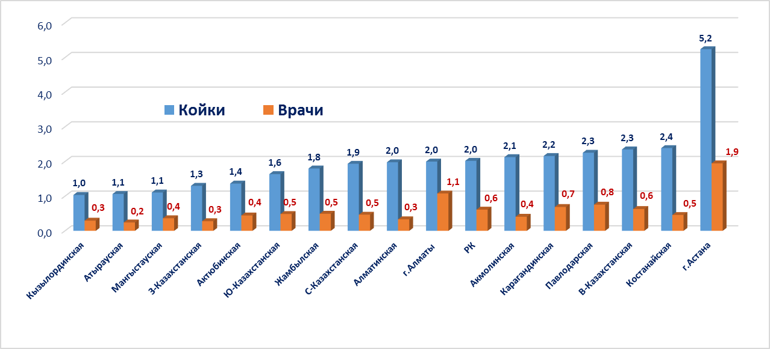

Диаграмма 6 – Обеспеченность травматологическими койками и врачебными кадрами на 10 тыс.населения

VIII. ПОКАЗАТЕЛИ ЗАБОЛЕВАЕМОСТИ НАСЕЛЕНИЯ

Таблица 27 – Травмы, отравления и последствия внешних причин

 | 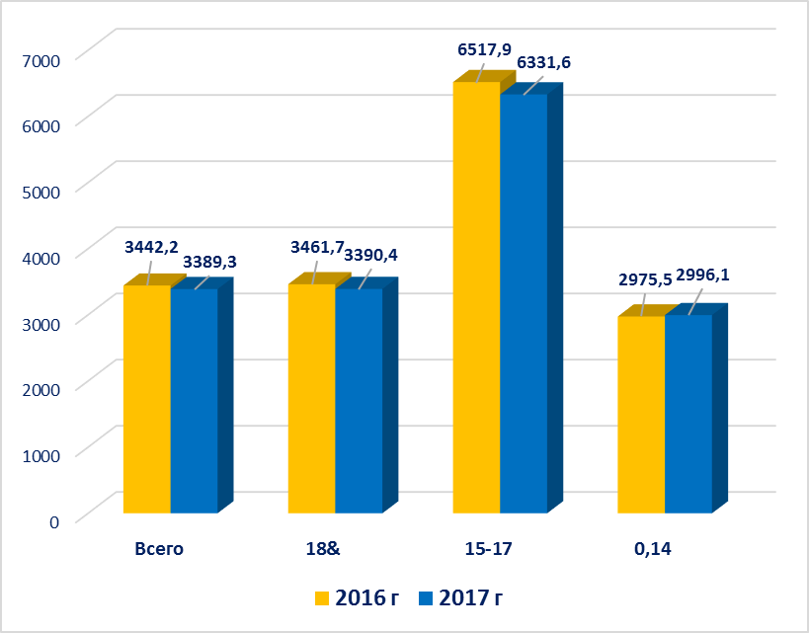
   | ТРАВМЫ, ОТРАВЛЕНИЯ И НЕКОТОРЫЕ ДРУГИЕ ПОСЛЕДСТВИЯ ВНЕШНЫХ ПРИЧИН
   |  | абс. число |  |  | на 100 тысяч населения
   |  | 2015 | 2016 | 2017 | 2015 | 2016 | 2017
  Всего несчастных травм и отравлений, из них: |  | 573760 | 612510 | 611347 | 3270,3 | 3442,2 | 3389,3
  взрослые (18 лет и старше) |  | 400305 | 424158 | 418141 | 3290,8 | 3461,7 | 3390,4
  подростки (15-17 лет) |  | 42956 | 43194 | 42308 | 6450,8 | 6517,9 | 6331,6
  дети (0-14 лет ) |  | 130499 | 145158 | 150898 | 2768,3 | 2975,5 | 2996,1

Диаграмма 7 – Число травм, отравлений и других последствий внешних причин в 2016-2017 гг. (на 100 тыс. населения)

За последние годы по республике отмечается снижение числа несчастных случаев, травм и отравлений: с 3442,2 в 2016 г. до 3389,3 на 100 тысяч населения в 2017 году. Уровень травматизма среди подростков 15-17 лет по итогам 2017 года возрос и составил 6331,6 на 100 тыс. соответствующего населения против 6517,9 в 2016 году, что в 2 раза превышает показатели других возрастных групп (детей до 15 лет и взрослых).

Таблица 28 – Травмы, отравления и некоторые другие последствия воздействия внешних причин за 2016 - 2017 годы
(число случаев, зарегистрированных впервые в жизни на 100 тыс. соответствующего населения)

Все население
Область | Всего |  | из них
Область |  |  | женщины |  | 18& |  | 15-17 |  | 0-14
Область | 2016 | 2017 | 2016 | 2017 | 2016 | 2017 | 2016 | 2017 | 2016 | 2017
Pеспублика Казахстан | 3442.2 | 3389.3 | 2823.1 | 2776.5 | 3461.7 | 3390.4 | 6517.9 | 6331.6 | 2975.5 | 2996.1
Акмолинская | 4189.5 | 4251.1 | 3616.1 | 3641.3 | 4309.0 | 4371.3 | 9305.7 | 9926.4 | 3023.9 | 3035.7
Актюбинская | 2528.7 | 2323.1 | 1753.4 | 1715.0 | 2617.4 | 2367.9 | 5194.0 | 4806.8 | 1949.8 | 1901.8
Алматинская | 3242.2 | 3217.6 | 2673.6 | 2637.9 | 3098.2 | 3118.9 | 11687.2 | 11346.6 | 2502.8 | 2422.5
Атырауская | 2085.0 | 2238.6 | 1643.4 | 1784.4 | 2152.0 | 2281.4 | 2623.4 | 2614.1 | 1884.9 | 2110.6
З-Казахстанская | 3887.4 | 3849.1 | 3408.5 | 3372.3 | 4047.1 | 4061.2 | 6909.1 | 6872.1 | 3007.6 | 2848.9
Жамбылская | 2657.2 | 2708.5 | 2114.2 | 2180.7 | 2733.3 | 2842.6 | 3902.7 | 3515.8 | 2348.4 | 2351.4
Карагандинская | 6090.2 | 5378.4 | 4624.9 | 4047.9 | 6332.2 | 5570.7 | 9143.2 | 8270.4 | 4864.3 | 4359.7
Костанайская | 3819.7 | 4059.2 | 3093.1 | 3197.9 | 3748.2 | 3990.6 | 7064.4 | 6905.1 | 3550.6 | 3844.0
Кызылординская | 2695.1 | 2833.3 | 2028.9 | 2187.3 | 2897.0 | 3000.4 | 3860.9 | 3820.1 | 2143.5 | 2385.2
Мангыстауская | 1504.7 | 1557.8 | 1301.4 | 1438.1 | 1697.4 | 1749.6 | 3217.1 | 3877.9 | 945.5 | 944.3
Ю-Казахстанская | 1784.8 | 1593.4 | 1391.1 | 1286.4 | 1536.9 | 1420.3 | 2512.6 | 2105.4 | 2101.4 | 1809.9
Павлодарская | 5601.2 | 5468.3 | 4521.6 | 4450.3 | 5133.0 | 4983.7 | 10591.7 | 10159.0 | 6475.7 | 6418.7
С-Казахстанская | 4810.2 | 4757.4 | 4037.5 | 3908.4 | 4745.4 | 4642.1 | 7800.0 | 8045.9 | 4549.4 | 4624.4
В-Казахстанская | 4730.9 | 4777.6 | 3960.4 | 3908.6 | 4844.9 | 4852.4 | 11015.7 | 9699.8 | 3428.8 | 3829.8
г.а.Астана | 4006.5 | 4413.9 | 3450.1 | 3818.5 | 3877.2 | 3983.5 | 8074.6 | 10147.2 | 3904.2 | 4864.6
г.а. Алматы | 3346.2 | 3389.7 | 2953.8 | 2888.1 | 2842.2 | 2809.5 | 7012.4 | 7100.4 | 4663.8 | 4933.0

Таблица 29 – Травмы, отравления и некоторые другие последствия воздействия внешних причин за 2016 - 2017 годы среди городского населения (число случаев, зарегистрированных впервые в жизни на 100 тыс. соответствующего населения)

город
 | Область | Всего |  | из них
 | Область |  |  | женщины |  | 18& |  | 15-17 |  | 0-14
 | Область | 2016 | 2017 | 2016 | 2017 | 2016 | 2017 | 2016 | 2017 | 2016 | 2017
 | Pеспублика Казахстан | 4267.7 | 4203.7 | 3507.1 | 3441.2 | 4191.6 | 4079.6 | 8868.2 | 8688.2 | 3895.2 | 3983.7
 | Акмолинская | 6284.0 | 6378.7 | 5470.7 | 5530.3 | 6603.7 | 6714.0 | 15558.6 | 16357.8 | 4041.4 | 4055.1
 | Актюбинская | 2941.9 | 2736.7 | 2063.2 | 2061.8 | 3050.0 | 2771.7 | 7140.2 | 6473.1 | 2166.1 | 2226.9
 | Алматинская | 6993.0 | 7201.1 | 5431.2 | 5790.1 | 6098.0 | 6473.0 | 30741.0 | 30325.3 | 6200.3 | 6094.3
 | Атырауская | 2399.2 | 2579.5 | 1961.3 | 2109.5 | 2537.2 | 2580.0 | 2778.8 | 3047.6 | 2083.8 | 2528.1
 | З-Казахстанская | 3314.4 | 3260.9 | 3054.0 | 2830.8 | 3234.7 | 3248.7 | 7337.1 | 7053.8 | 3094.0 | 2867.7
 | Жамбылская | 3766.0 | 3961.3 | 3041.9 | 3218.2 | 3857.7 | 4175.0 | 5438.2 | 4982.9 | 3364.0 | 3407.1
 | Карагандинская | 6583.3 | 5872.6 | 4971.9 | 4419.6 | 6868.8 | 6104.7 | 9822.0 | 8796.6 | 5180.2 | 4720.9
 | Костанайская | 4792.4 | 5131.3 | 3823.6 | 3903.8 | 4704.0 | 5075.5 | 9480.9 | 9225.6 | 4470.9 | 4765.3
 | Кызылординская | 2799.9 | 2612.2 | 2219.4 | 2108.7 | 2965.7 | 2760.6 | 3669.2 | 3643.9 | 2377.5 | 2217.0
 | Мангыстауская | 2268.1 | 2699.7 | 2044.5 | 2693.0 | 2607.2 | 3071.1 | 5181.0 | 7627.5 | 1248.0 | 1417.7
 | Ю-Казахстанская | 1975.2 | 1896.8 | 1553.4 | 1530.8 | 1534.6 | 1553.4 | 2820.6 | 2574.7 | 2644.7 | 2400.6
 | Павлодарская | 6083.8 | 5844.6 | 4902.4 | 4749.7 | 5419.8 | 5128.5 | 12580.6 | 12064.9 | 7578.0 | 7533.2
 | С-Казахстанская | 6527.9 | 6337.2 | 5501.1 | 5285.6 | 6270.6 | 6033.0 | 14061.5 | 13895.5 | 6549.8 | 6507.1
 | В-Казахстанская | 5870.5 | 5485.9 | 4958.3 | 4483.3 | 6046.4 | 5580.1 | 15614.4 | 12885.6 | 3915.0 | 4188.5
 | г.а.Астана | 4006.5 | 4413.9 | 3450.1 | 3818.5 | 3877.2 | 3983.5 | 8074.6 | 10147.2 | 3904.2 | 4864.6
 | г.а. Алматы | 3346.2 | 3389.7 | 2953.8 | 2888.1 | 2842.2 | 2809.5 | 7012.4 | 7100.4 | 4663.8 | 4933.0

Таблица 30 – Травмы, отравления и некоторые другие последствия воздействия внешних причин за 2016 - 2017 годы среди сельского населения (число случаев, зарегистрированных впервые в жизни на 100 тыс. соответствующего населения)

село
Область | Всего |  | из них
Область |  |  | женщины |  | 18& |  | 15-17 |  | 0-14
Область | 2016 | 2017 | 2016 | 2017 | 2016 | 2017 | 2016 | 2017 | 2016 | 2017
Pеспублика Казахстан | 2340.3 | 2295.7 | 1853.5 | 1824.6 | 2414.5 | 2398.0 | 4164.0 | 3961.0 | 1907.0 | 1832.0
Акмолинская | 2306.9 | 2339.0 | 1860.9 | 1861.2 | 2239.4 | 2266.2 | 4798.7 | 5221.5 | 2092.7 | 2091.0
Актюбинская | 1835.6 | 1612.1 | 1207.0 | 1077.6 | 1867.6 | 1657.1 | 2829.6 | 2632.8 | 1601.6 | 1355.3
Алматинская | 2053.9 | 1994.6 | 1765.3 | 1654.0 | 2140.4 | 2083.2 | 6098.9 | 5979.6 | 1340.6 | 1298.1
Атырауская | 1796.7 | 1924.6 | 1337.4 | 1472.0 | 1797.6 | 2007.4 | 2503.7 | 2279.4 | 1699.4 | 1714.8
З-Казахстанская | 4465.0 | 4462.7 | 3795.4 | 3995.5 | 4894.3 | 4931.0 | 6618.3 | 6738.1 | 2924.8 | 2829.8
Жамбылская | 1907.2 | 1873.6 | 1450.2 | 1457.1 | 1937.7 | 1918.3 | 2976.3 | 2660.0 | 1709.8 | 1688.4
Карагандинская | 4199.2 | 3458.3 | 3188.4 | 2480.2 | 4173.3 | 3403.5 | 7157.0 | 6700.9 | 3772.3 | 3078.8
Костанайская | 2718.4 | 2817.7 | 2214.5 | 2315.7 | 2635.2 | 2705.2 | 5103.0 | 5000.0 | 2560.8 | 2808.4
Кызылординская | 2613.2 | 3008.1 | 1874.1 | 2252.2 | 2843.0 | 3189.7 | 3981.1 | 3932.4 | 1955.5 | 2522.3
Мангыстауская | 806.7 | 737.3 | 599.1 | 570.2 | 815.7 | 747.4 | 1612.7 | 1487.5 | 693.7 | 631.4
Ю-Казахстанская | 1628.4 | 1340.1 | 1252.6 | 1072.4 | 1538.9 | 1305.3 | 2306.4 | 1782.8 | 1674.3 | 1331.4
Павлодарская | 4445.3 | 4562.9 | 3541.6 | 3672.4 | 4407.6 | 4615.5 | 6964.7 | 6705.9 | 4161.1 | 4075.2
С-Казахстанская | 3461.7 | 3487.0 | 2791.7 | 2689.7 | 3489.0 | 3472.5 | 4669.2 | 5007.8 | 3137.6 | 3245.2
В-Казахстанская | 3014.8 | 3682.5 | 2343.5 | 2936.0 | 2940.7 | 3673.1 | 5872.0 | 6067.6 | 2781.2 | 3332.6

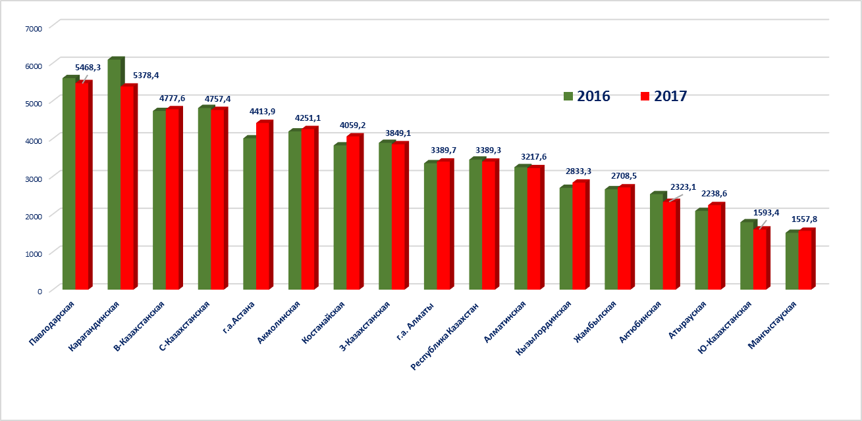

Диаграмма 8 – Число травм, отравлений и несчастных случаев в разрезе регионов (на 100 тыс.населения)

Наиболее высокий уровень несчастных случаев, травм и отравлении среди всех зарегистрировано в отчетном году в Карагандинской, Костанайской, Павлодарской, Северо-Казахстанской, Восточно-Казахстанской, Акмолинской областях и г. Астана; показатели травматизма ниже республиканского уровня в Мангистауской, Атырауской, Актюбинской и Южно-Казахстанской областях.

Таблица 31 – Число механических травм по локализации
 | 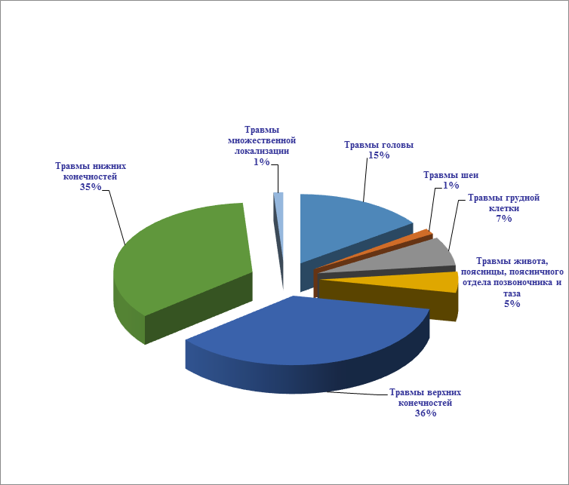
  Характер повреждений | Всего |  | в том числе:
  Характер повреждений |  |  | 0-14 |  | 15-17 |  | 18 &
  Характер повреждений | абс.числа | на 100 тыс. нас. | абс.числа | на 100 тыс. нас. | абс.числа | на 100 тыс. нас. | абс.числа | на 100 тыс. нас.
  Травмы головы | 82870 | 459,4 | 27569 | 547,4 | 5781 | 865,2 | 49520 | 401,5
  Травмы шеи | 7509 | 41,6 | 1612 | 32,0 | 645 | 96,5 | 5252 | 42,6
  Травмы грудной клетки | 37096 | 205,7 | 3581 | 71,1 | 1748 | 261,6 | 31767 | 257,6
  Травмы живота, поясницы, поясничного отдела позвоночника и таза | 27102 | 150,3 | 4495 | 89,3 | 1950 | 291,8 | 20657 | 167,5
  Травмы верхних конечностей | 198071 | 1098,1 | 54844 | 1089,0 | 14848 | 2222,1 | 128379 | 1040,9
  Травмы нижних конечностей | 191692 | 1062,7 | 43190 | 857,6 | 14384 | 2152,6 | 134118 | 1087,5
  Травмы множественной локализации | 6161 | 34,2 | 755 | 15,0 | 467 | 69,9 | 4939 | 40,0
  ВСЕГО | 550501 | 3052,0 | 136046 | 2701,3 | 39823 | 5959,7 | 374632 | 3037,6

Диаграмма 9 – Число травм по локализации в 2017 г.

Анализ частоты травм от механических повреждений по локализации показал, что около 70% приходится на травмы верхних (36%) и нижних(35%) конечностей, 15% - травмы головы, 7 % - травмы грудной клетки и 5% - травмы живота, поясницы, поясничного отдела позвоночника и таза.
По причинам травм преобладают термические и химические ожоги и последствия травм и отравлений.

Таблица 32 – Травмы, отравления от воздействия внешних причин в 2017 г.
Воздействие внешних причин | Код по МКБ 10 | Пол | 0-14 |  |  | 15-17 |  |  | 18& |  |  | ВСЕГО
Воздействие внешних причин | Код по МКБ 10 | Пол | всего |  | на 100 тысяч нас. | всего |  | на 100 тысяч нас. | всего |  | на 100 тысяч нас. | всего |  | на 100 тысяч нас.
термические и химические ожоги | Т20-Т32 | м | 3588 | 6376 | 35,8 | 311 | 668 | 13,7 | 5357 | 10746 | 87,7 | 9256 | 17790 | 100,0
термические и химические ожоги | Т20-Т32 | ж | 2788 | 6376 | 35,8 | 357 | 668 | 13,7 | 5389 | 10746 | 87,7 | 8534 | 17790 | 100,0
отморожения | Т33-Т35 | м | 25 | 48 | 0,3 | 5 | 10 | 0,2 | 811 | 985 | 8,0 | 841 | 1043 | 5,9
отморожения | Т33-Т35 | ж | 23 | 48 | 0,3 | 5 | 10 | 0,2 | 174 | 985 | 8,0 | 202 | 1043 | 5,9
отравления | Т36-Т65 | м | 360 | 750 | 4,2 | 42 | 79 | 1,6 | 1292 | 1936 | 15,8 | 1694 | 2765 | 15,5
отравления | Т36-Т65 | ж | 390 | 750 | 4,2 | 37 | 79 | 1,6 | 644 | 1936 | 15,8 | 1071 | 2765 | 15,5
синдром жестокого обращения, в том числе: | Т 74 | м |  | 0 | 0,0 |  | 0 | 0,0 |  | 6 | 0,0 | 0 | 6 | 0,0
синдром жестокого обращения, в том числе: |  | ж |  | 0 | 0,0 |  | 0 | 0,0 | 6 | 6 | 0,0 | 6 | 6 | 0,0
сексуальная жестокость | Т 74,2 | м |  | 0 | 0,0 |  | 0 | 0,0 |  | 0 | 0,0 | 0 | 0 | 0,0
сексуальная жестокость | Т 74,2 | ж |  | 0 | 0,0 |  | 0 | 0,0 |  | 0 | 0,0 | 0 | 0 | 0,0
синдром неуточненного жестокого обращения | Т 74,9 | м |  | 0 | 0,0 |  | 0 | 0,0 |  | 0 | 0,0 | 0 | 0 | 0,0
синдром неуточненного жестокого обращения | Т 74,9 | ж |  | 0 | 0,0 |  | 0 | 0,0 |  | 0 | 0,0 | 0 | 0 | 0,0
электротравмы | Т 75,4 | м | 28 | 30 | 0,2 | 14 | 21 | 0,4 | 90 | 103 | 0,8 | 132 | 154 | 0,9
электротравмы | Т 75,4 | ж | 2 | 30 | 0,2 | 7 | 21 | 0,4 | 13 | 103 | 0,8 | 22 | 154 | 0,9
осложнения мед-х вмешательств | Т 80-Т88 | м | 248 | 401 | 2,3 | 55 | 77 | 1,6 | 690 | 1367 | 11,2 | 993 | 1845 | 10,4
осложнения мед-х вмешательств | Т 80-Т88 | ж | 153 | 401 | 2,3 | 22 | 77 | 1,6 | 677 | 1367 | 11,2 | 852 | 1845 | 10,4
Последствия травм, отравлений | Т90-Т98 | м | 1728 | 2773 | 15,6 | 598 | 983 | 20,1 | 8137 | 13989 | 114,2 | 10463 | 17745 | 99,7
Последствия травм, отравлений | Т90-Т98 | ж | 1045 | 2773 | 15,6 | 385 | 983 | 20,1 | 5852 | 13989 | 114,2 | 7282 | 17745 | 99,7
Прочие | Т08-19, Т66-67, Т69-75,3, Т75,8, Т78-Т79 | м | 2509 | 4474 | 25,1 | 395 | 647 | 13,3 | 10013 | 14377 | 117,3 | 12917 | 19498 | 109,6
Прочие | Т08-19, Т66-67, Т69-75,3, Т75,8, Т78-Т79 | ж | 1965 | 4474 | 25,1 | 252 | 647 | 13,3 | 4364 | 14377 | 117,3 | 6581 | 19498 | 109,6

Таблица 33 – Число дорожно-транспортных происшествий и пострадавших от ДТП за 2016-2017 годы (по данным Комитета по правовой статистике и специальным учетам ГП РК)

Наименование регионов | абс. число |  |  |  |  |  | на 100 случаев ДТП |  |  |  | на 100 тыс. населения
Наименование регионов | ДТП |  | раненые |  | умершие |  | раненые |  | умершие |  | ДТП |  | раненые |  | умершие
 | 2016 | 2017 | 2016 | 2017 | 2016 | 2017 | 2016 | 2017 | 2016 | 2017 | 2016 | 2017 | 2016 | 2017 | 2016 | 2017
г.Астана | 708 | 583 | 777 | 624 | 42 | 60 | 109,7 | 107,0 | 5,9 | 10,3 | 76,7 | 58,2 | 84,2 | 62,3 | 4,6 | 6,0
г.Алматы | 5203 | 5103 | 6222 | 6059 | 156 | 136 | 119,6 | 118,7 | 3,0 | 2,7 | 301,3 | 287,6 | 360,3 | 341,5 | 9,0 | 7,7
Акмолинская | 510 | 579 | 796 | 889 | 114 | 135 | 156,1 | 153,5 | 22,4 | 23,3 | 69,0 | 78,6 | 107,7 | 120,7 | 15,4 | 18,3
Актюбинская | 699 | 639 | 823 | 820 | 71 | 76 | 117,7 | 128,3 | 10,2 | 11,9 | 83,2 | 75,1 | 97,9 | 96,3 | 8,4 | 8,9
Алматинская | 2086 | 1934 | 2810 | 2632 | 506 | 394 | 134,7 | 136,1 | 24,3 | 20,4 | 106,1 | 96,7 | 143,0 | 131,6 | 25,7 | 19,7
Атырауская | 333 | 285 | 426 | 328 | 70 | 54 | 127,9 | 115,1 | 21,0 | 18,9 | 55,4 | 46,5 | 70,9 | 53,5 | 11,6 | 8,8
ВКО | 1462 | 1208 | 1955 | 1587 | 179 | 142 | 133,7 | 131,4 | 12,2 | 11,8 | 105,0 | 87,1 | 140,4 | 114,5 | 12,9 | 10,2
Жамбылская | 1387 | 1386 | 2243 | 2240 | 210 | 166 | 161,7 | 161,6 | 15,1 | 12,0 | 124,6 | 124,2 | 201,5 | 200,7 | 18,9 | 14,9
ЗКО | 448 | 405 | 546 | 534 | 92 | 99 | 121,9 | 131,9 | 20,5 | 24,4 | 70,1 | 62,9 | 85,4 | 82,9 | 14,4 | 15,4
Карагандинская | 797 | 730 | 972 | 921 | 150 | 139 | 122,0 | 126,2 | 18,8 | 19,0 | 57,6 | 52,8 | 70,2 | 66,7 | 10,8 | 10,1
Костанайская | 444 | 443 | 612 | 548 | 64 | 71 | 137,8 | 123,7 | 14,4 | 16,0 | 50,4 | 50,5 | 69,4 | 62,5 | 7,3 | 8,1
Кызылординская | 365 | 372 | 445 | 452 | 90 | 88 | 121,9 | 121,5 | 24,7 | 23,7 | 47,5 | 47,8 | 57,9 | 58,1 | 11,7 | 11,3
Мангистауская | 336 | 328 | 423 | 413 | 97 | 87 | 125,9 | 125,9 | 28,9 | 26,5 | 52,9 | 50,4 | 66,6 | 63,5 | 15,3 | 13,4
Павлодарская | 880 | 872 | 1217 | 1189 | 76 | 57 | 138,3 | 136,4 | 8,6 | 6,5 | 116,1 | 115,4 | 160,6 | 157,3 | 10,0 | 7,5
СКО | 227 | 189 | 285 | 233 | 44 | 39 | 125,6 | 123,3 | 19,4 | 20,6 | 40,1 | 33,7 | 50,3 | 41,5 | 7,8 | 7,0
ЮКО | 2076 | 1961 | 2825 | 2785 | 428 | 343 | 136,1 | 142,0 | 20,6 | 17,5 | 72,6 | 67,6 | 98,8 | 96,0 | 15,0 | 11,8
РК | 17974 | 17017 | 23389 | 22254 | 2390 | 2086 | 130,1 | 130,8 | 13,3 | 12,3 | 101,0 | 94,4 | 131,4 | 123,5 | 13,4 | 11,6

По данным Комитета по правовой статистике и специальным учетам Генеральной прокуратуры РК за 2017 год, наблюдается снижение количества дорожно-транспортных происшествий в РК с 17974 в 2016 году до 17 019, количества раненых - с 23389 до 22254 количества умерших (погибших) в ДТП - с 2390 до 2086.
Высокие показатели частоты ДТП в расчете на 100 тыс. населения и числа пострадавших в них отмечены в г. Алматы, Жамбылской, Павлодарской и Алматинской областях.
IX. Показатели смертности населения
Таблица 34 – Показатели смертности населения от травм, отравлений и других воздействий внешних причин (на 100 тыс. населения)
Наименование областей | Все причины смерти |  | темп роста (%) (2017 г от 2016 г) | оның ішінде из них
Наименование областей |  |  | темп роста (%) (2017 г от 2016 г) | от травм, отравлений и других воздействий внешних причин |  | темп роста (%) (2017 г от 2016 г) | оның ішінде из них
 |  |  |  |  |  |  | от убийств |  | темп роста (%) (2017 г от 2016 г) | от самоубийств |  | темп роста (%) (2017 г от 2016 г) | от транспортых несчастных случаев |  | темп роста (%) (2017 г от 2016 г)
 | 2016 | 2017 | темп роста (%) (2017 г от 2016 г) | 2016 | 2017 | темп роста (%) (2017 г от 2016 г) | 2016 | 2017 | темп роста (%) (2017 г от 2016 г) | 2016 | 2017 | темп роста (%) (2017 г от 2016 г) | 2016 | 2017 | темп роста (%) (2017 г от 2016 г)
Казахстан | 737,5 | 715,22 | -3,02 | 75,05 | 69,38 | -7,55 | 5,32 | 5,03 | -5,45 | 14,47 | 14,75 | 1,94 | 15,27 | 12,97 | -15,06
Акмолинская | 991,08 | 1003,59 | 1,26 | 103,73 | 112,40 | 8,36 | 6,63 | 5,57 | -15,99 | 27,18 | 34,34 | 26,34 | 12,98 | 15,20 | 17,10
Актюбинская | 672,07 | 640,6 | -4,68 | 69,03 | 60,47 | -12,40 | 7,62 | 4,46 | -41,47 | 17,73 | 14,91 | -15,91 | 11,19 | 10,68 | -4,56
Алматинская | 684,66 | 674,17 | -1,53 | 76,98 | 75,24 | -2,26 | 8,14 | 9,15 | 12,41 | 16,54 | 18,90 | 14,27 | 23,51 | 19,80 | -15,78
Атырауская | 624,11 | 562,77 | -9,83 | 55,41 | 47,87 | -13,61 | 4,16 | 3,58 | -13,94 | 13,98 | 13,03 | -6,80 | 11,98 | 8,96 | -25,21
З-Казахстанская | 886,51 | 842,26 | -4,99 | 83,38 | 83,36 | -0,02 | 3,75 | 3,88 | 3,47 | 17,52 | 15,83 | -9,65 | 14,24 | 15,21 | 6,81
Жамбылская | 656,41 | 648,68 | -1,18 | 70,98 | 64,41 | -9,26 | 3,32 | 3,49 | 5,12 | 10,33 | 9,50 | -8,03 | 22,46 | 17,20 | -23,42
Карагандинская | 983,62 | 957,34 | -2,67 | 94,60 | 87,00 | -8,03 | 9,97 | 9,48 | -4,91 | 21,82 | 22,15 | 1,51 | 11,98 | 11,80 | -1,50
Костанайская | 1048,25 | 1015,64 | -3,11 | 106,87 | 102,69 | -3,91 | 8,85 | 9,35 | 5,65 | 31,99 | 28,61 | -10,57 | 9,30 | 10,37 | 11,51
Кызылординская | 585,1 | 554,39 | -5,25 | 43,30 | 35,73 | -17,48 | 4,29 | 5,14 | 19,81 | 7,28 | 5,27 | -27,61 | 17,94 | 11,44 | -36,23
Мангистауская | 438,88 | 419,45 | -4,43 | 47,73 | 39,29 | -17,68 | 2,21 | 0,77 | -65,16 | 11,18 | 8,90 | -20,39 | 16,23 | 8,90 | -45,16
Ю-Казахстанская | 512,7 | 502,12 | -2,06 | 51,16 | 49,00 | -4,22 | 2,13 | 2,38 | 11,74 | 8,71 | 11,26 | 29,28 | 19,93 | 17,63 | -11,54
Павлодарская | 965,42 | 962,65 | -0,29 | 100,03 | 87,18 | -12,85 | 3,3 | 3,57 | 8,18 | 4,49 | 9,66 | 115,14 | 12,67 | 8,20 | -35,28
С-Казахстанская | 1190,58 | 1183,72 | -0,58 | 124,11 | 108,21 | -12,81 | 7,24 | 4,99 | -31,08 | 17,48 | 11,59 | -33,70 | 9,36 | 9,09 | -2,88
В-Казахстанская | 1031,81 | 1011,86 | -1,93 | 118,68 | 113,94 | -3,99 | 9,26 | 8,44 | -8,86 | 22,69 | 22,00 | -3,04 | 15,08 | 10,17 | -32,56
г. Астана | 439,07 | 389,56 | -11,28 | 51,05 | 43,03 | -15,71 | 4,12 | 1,50 | -63,59 | 10,51 | 9,98 | -5,04 | 8,67 | 8,09 | -6,69
г. Алматы | 625,00 | 615,48 | -1,52 | 52,34 | 43,90 | -16,13 | 1,79 | 2,59 | 44,69 | 5,68 | 5,01 | -11,80 | 9,03 | 8,27 | -8,42

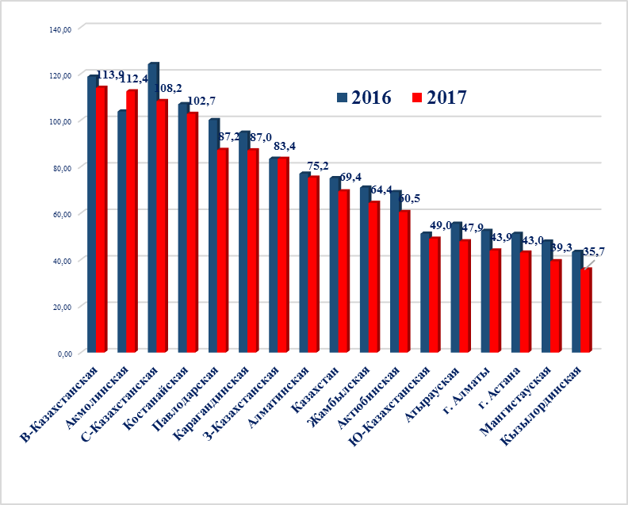 | 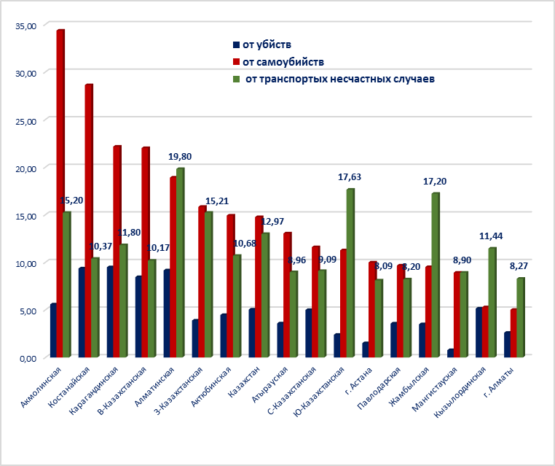
Диаграмма 11 – Показатель смертности от травм, отравлений  и других воздействий внешних причин за 2016- 2017 годы | Диаграмма 12 – Структура смертности от травм и других воздействий внешних причин в 2017 году

За последний год показатель смертности от несчастных случаев, травм и отравлений снизился на 7,5% и в 2017 году составил 69,38 на 100 тыс. населения против 75,05 в 2016 году. При общей тенденции к снижению отмечается высокий уровень данного показателя (выше республиканского) в Восточно-Казахстанской (113,94), Акмолинской (112,4), Северо-Казахстанской (108,21), Костанайской (102,69), Павлодарской (87,18), Карагандинской (87,0), Западно-Казахстанской (83,36) и Алматинской (75,24) областях.
В структуре смертности от воздействия внешних причин в 2017 году отмечается снижение на 5,45% показателя смертности от убийств (до 5,03 против 5,32 –в 2016 г.), на 15% - от транспортных несчастных случаев - до 12,97 против 15,27 в 2016 году и на уровне прошлого года - 14,47 против 16,52 - в 2015 г.). Вместе с тем наблюдается некоторый рост (на 1,94%) показателя смертности от самоубийств – 14,75 против 14,47 в 2016 году.
Смертность от убийств выше республиканского показателя я в Карагандинской (9,48), Костанайской (9,35), Алматинской (9,15), Восточно-Казахстанской (8,44), Акмолинской (5,57) областях.
Высокий уровень смертности от транспортных несчастных случаев отмечается в Алматинской (19,8), Жамбылской (17,2), Южно-Казахстанской (17,63), Акмолинской (15,2) областях.
В сравнении с 2016 годом рост данного показателя в Кызылординской (на 37,58%), Акмолинской (на 17,1%), Костанайской (на 11,5%) областях.
Высокий уровень смертности от самоубийств отмечается в Акмолинской (34,34), Костанайской (28,61), Карагандинской (22,15), Восточно-Казахстанской (22,0), Алматинской (18,9) и Западно-Казахстанской (15,83) областях.

Таблица 35 – Показатели смертности населения от травм, отравлений и других воздействий внешних причин
 |  |  |  |  |  |  |  |  | (на 100 тыс. городского населения)
Наименование областей | Все причины смерти |  | темп роста (%) (2017 г от 2016 г) | из них
Наименование областей |  |  | темп роста (%) (2017 г от 2016 г) | от травм, отравлений и других воздействий внешних причин |  | темп роста (%) (2017 г от 2016 г) | из них
 |  |  |  |  |  |  | от  убийств |  | темп роста (%) (2017 г от 2016 г) | от само-  убийств |  | темп роста (%) (2017 г от 2016 г) | от транспортных несчастных случаев |  | темп роста (%) (2017 г от 2016 г)
 | 2016 | 2017 | темп роста (%) (2017 г от 2016 г) | 2016 | 2017 | темп роста (%) (2017 г от 2016 г) | 2016 | 2017 | темп роста (%) (2017 г от 2016 г) | 2016 | 2017 | темп роста (%) (2017 г от 2016 г) | 2016 | 2017 | темп роста (%) (2017 г от 2016 г)
Казахстан | 766,71 | 740,28 | -3,45 | 71,83 | 65,16 | -9,29 | 5,65 | 4,92 | -12,92 | 11,95 | 12,33 | 3,18 | 12,49 | 10,79 | -13,61
Акмолинская | 1096,41 | 1117,61 | 1,93 | 106,3 | 109,84 | 3,33 | 8,29 | 6,02 | -27,38 | 26 | 28,39 | 9,19 | 10,86 | 18,64 | 71,64
Актюбинская | 667,07 | 631,53 | -5,33 | 64,39 | 56,64 | -12,04 | 8,36 | 4,09 | -51,08 | 15,95 | 12,44 | -22,01 | 10,26 | 8,91 | -13,16
Алматинская | 863,46 | 845 | -2,14 | 87,76 | 82,84 | -5,61 | 12,48 | 12,78 | 2,40 | 16,92 | 20,44 | 20,80 | 24,32 | 17,25 | -29,07
Атырауская | 630,02 | 559,86 | -11,14 | 50,42 | 37,71 | -25,21 | 4,52 | 4,42 | -2,21 | 13,56 | 10,53 | -22,35 | 10,78 | 6,79 | -37,01
З-Казахстанская | 925,83 | 836,83 | -9,61 | 77,59 | 71,76 | -7,51 | 3,74 | 3,34 | -10,70 | 14,33 | 9,12 | -36,36 | 13,09 | 14,29 | 9,17
Жамбылская | 739,94 | 758,71 | 2,54 | 74,82 | 66,33 | -11,35 | 3,34 | 3,59 | 7,49 | 10,47 | 10,53 | 0,57 | 20,26 | 14,34 | -29,22
Карагандинская | 1015,38 | 999,8 | -1,53 | 91,38 | 86,09 | -5,79 | 10,93 | 10,19 | -6,77 | 19,22 | 21,39 | 11,29 | 11,02 | 10,19 | -7,53
Костанайская | 1073,82 | 1038,41 | -3,30 | 91,23 | 90,91 | -0,35 | 9,83 | 9,13 | -7,12 | 23,5 | 21,24 | -9,62 | 7,26 | 9,35 | 28,79
Кызылординская | 615,25 | 560,68 | -8,87 | 40,62 | 41,05 | 1,06 | 5,34 | 5,53 | 3,56 | 9,19 | 6,11 | -33,51 | 12,16 | 12,52 | 2,96
Мангистауская | 486,86 | 518,07 | 6,41 | 44,81 | 47,75 | 6,56 | 2,43 | 0,73 | -69,96 | 10,07 | 9,92 | -1,49 | 12,16 | 9,55 | -21,46
Ю-Казахстанская | 547,63 | 522,43 | -4,60 | 49,54 | 46,46 | -6,22 | 2,56 | 2,35 | -8,20 | 5,66 | 9,46 | 67,14 | 19,07 | 16,19 | -15,10
Павлодарская | 961,84 | 957,55 | -0,45 | 96,9 | 80,14 | -17,30 | 3,55 | 3,74 | 5,35 | 4,12 | 8,24 | 100,00 | 10,1 | 7,49 | -25,84
С-Казахстанская | 1188,21 | 1169,66 | -1,56 | 114 | 93,17 | -18,27 | 8,03 | 2,8 | -65,13 | 12,44 | 9,2 | -26,05 | 9,63 | 5,6 | -41,85
В-Казахстанская | 1042,83 | 1007,45 | -3,39 | 110,97 | 105,1 | -5,29 | 8,36 | 8,43 | 0,84 | 16,84 | 16,75 | -0,53 | 12,78 | 8,19 | -35,92
г. Астана | 439,07 | 389,56 | -11,28 | 51,05 | 43,03 | -15,71 | 4,12 | 1,5 | -63,59 | 10,51 | 9,98 | -5,04 | 8,67 | 8,09 | -6,69
г. Алматы | 625,00 | 615,48 | -1,52 | 52,34 | 43,9 | -16,13 | 3,11 | 2,59 | -16,72 | 4,75 | 5,01 | 5,47 | 9,03 | 8,27 | -8,42

Таблица 36 – Показатели смертности населения от травм, отравлений и других воздействий внешних причин
(на 100 тыс. сельского населения)
Наименование областей | Все причины смерти |  | темп роста (%) (2017 г от 2016 г) | оның ішінде из них
Наименование областей |  |  | темп роста (%) (2017 г от 2016 г) | от травм, отравлений и других воздействий внешних причин |  | темп роста (%) (2017 г от 2016 г) | оның ішінде из них
 |  |  |  |  |  |  | от  убийств |  | темп роста (%) (2017 г от 2016 г) | от само-  убийств |  | темп роста (%) (2017 г от 2016 г) | от транспортых несчастных случаев |  | темп роста (%) (2017 г от 2016 г)
 | 2016 | 2017 | темп роста (%) (2017 г от 2016 г) | 2016 | 2017 | темп роста (%) (2017 г от 2016 г) | 2016 | 2017 | темп роста (%) (2017 г от 2016 г) | 2016 | 2017 | темп роста (%) (2017 г от 2016 г) | 2016 | 2017 | темп роста (%) (2017 г от 2016 г)
Казахстан | 698,50 | 681,57 | -2,42 | 79,34 | 75,05 | -5,41 | 4,88 | 5,18 | 6,15 | 17,81 | 18,00 | 1,07 | 18,98 | 15,90 | -16,23
Акмолинская | 896,43 | 901,11 | 0,52 | 101,43 | 114,70 | 13,08 | 5,14 | 5,16 | 0,39 | 28,25 | 39,69 | 40,50 | 14,89 | 12,11 | -18,67
Актюбинская | 680,45 | 656,20 | -3,56 | 76,81 | 67,06 | -12,69 | 6,37 | 5,11 | -19,78 | 20,72 | 19,16 | -7,53 | 12,75 | 13,73 | 7,69
Алматинская | 628,01 | 621,77 | -0,99 | 73,56 | 72,90 | -0,90 | 6,77 | 8,04 | 18,76 | 16,41 | 18,42 | 12,25 | 23,25 | 20,58 | -11,48
Атырауская | 618,68 | 565,45 | -8,60 | 59,99 | 57,23 | -4,60 | 3,83 | 2,81 | -26,63 | 14,36 | 15,32 | 6,69 | 13,08 | 10,95 | -16,28
З-Казахстанская | 846,88 | 847,92 | 0,12 | 89,21 | 95,45 | 6,99 | 3,77 | 4,44 | 17,77 | 20,73 | 22,83 | 10,13 | 15,39 | 16,17 | 5,07
Жамбылская | 599,91 | 575,39 | -4,09 | 68,38 | 63,14 | -7,66 | 3,31 | 3,43 | 3,63 | 10,24 | 8,81 | -13,96 | 23,95 | 19,11 | -20,21
Карагандинская | 861,78 | 792,40 | -8,05 | 106,94 | 90,52 | -15,35 | 6,29 | 6,72 | 6,84 | 31,80 | 25,10 | -21,07 | 15,38 | 18,03 | 17,23
Костанайская | 1019,30 | 989,28 | -2,95 | 124,57 | 116,34 | -6,61 | 7,74 | 9,59 | 23,90 | 41,60 | 37,14 | -10,72 | 11,61 | 11,56 | -0,43
Кызылординская | 561,55 | 549,43 | -2,16 | 45,39 | 31,52 | -30,56 | 3,47 | 4,83 | 39,19 | 5,79 | 4,60 | -20,55 | 22,46 | 10,58 | -52,89
Мангистауская | 395,02 | 349,05 | -11,64 | 50,15 | 33,22 | -33,76 | 2,02 | 0,79 | -60,89 | 12,11 | 8,17 | -32,54 | 19,60 | 8,44 | -56,94
Ю-Казахстанская | 484,00 | 485,15 | 0,24 | 52,49 | 51,13 | -2,59 | 1,78 | 2,40 | 34,83 | 11,21 | 12,77 | 13,92 | 20,64 | 18,83 | -8,77
Павлодарская | 973,99 | 974,93 | 0,10 | 107,52 | 104,12 | -3,16 | 2,69 | 3,16 | 17,47 | 5,38 | 13,07 | 142,94 | 18,82 | 9,92 | -47,29
С-Казахстанская | 1192,44 | 1195,03 | 0,22 | 132,04 | 120,31 | -8,88 | 6,62 | 6,76 | 2,11 | 21,43 | 13,51 | -36,96 | 9,14 | 11,90 | 30,20
В-Казахстанская | 1015,21 | 1018,68 | 0,34 | 130,30 | 127,61 | -2,06 | 10,62 | 8,45 | -20,43 | 31,49 | 30,11 | -4,38 | 18,54 | 13,22 | -28,69

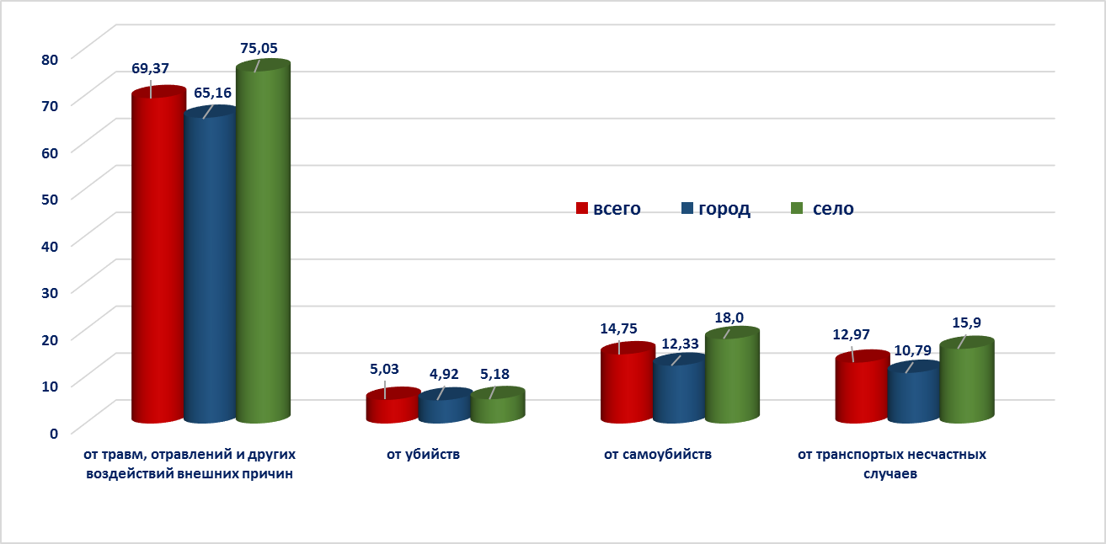

Диаграмма 13 – Структура смертности от травм, отравлений и других воздействий внешних причин в разрезе городского и сельского населения в 2017 году

Таблица 37 – Показатели смертности населения от травм, отравлений и других воздействий внешних причин по полу в 2017 году
(на 100 тыс. соответствующего населения)
 |  |  |  |  |  |  |  |  |  |  | Всего населения
Наименование областей | От травм, отравлений и других воздействий внешних причин |  | муж/жен | из них
Наименование областей |  |  | муж/жен | от  убийств |  | муж/жен | от само-  убийств |  | муж/жен | от транспортных несчастных случаев |  |  | муж/жен
 | муж | жен | муж/жен | муж | жен | муж/жен | муж | жен | муж/жен | муж |  | жен | муж/жен
Казахстан | 120,8 | 32,21 | 3,75 | 8,69 | 2,17 | 4,00 | 24,59 | 4,98 | 4,94 | 23,3 |  | 7,76 | 3,00
Акмолинская | 168,1 | 43,47 | 3,87 | 10,63 | 2,88 | 3,69 | 48,39 | 7,33 | 6,60 | 19,58 |  | 6,81 | 2,88
Актюбинская | 117,9 | 23,27 | 5,07 | 13,29 | 2,3 | 5,78 | 31,01 | 5,3 | 5,85 | 16,74 |  | 5,99 | 2,79
Алматинская | 122,46 | 32,8 | 3,73 | 13,84 | 2,61 | 5,30 | 26,23 | 7,12 | 3,68 | 36,45 |  | 10,93 | 3,33
Атырауская | 93,04 | 18,99 | 4,90 | 7,78 | 0,65 | 11,97 | 23,68 | 4,58 | 5,17 | 15,9 |  | 8,18 | 1,94
З-Казахстанская | 139,15 | 31,19 | 4,46 | 5,82 | 1,82 | 3,20 | 32,04 | 3,94 | 8,13 | 23,95 |  | 5,15 | 4,65
Жамбылская | 111,4 | 31,96 | 3,49 | 5,49 | 1,24 | 4,43 | 16,46 | 4,41 | 3,73 | 33,84 |  | 11,48 | 2,95
Карагандинская | 154,27 | 40,91 | 3,77 | 15,87 | 4,67 | 3,40 | 38,91 | 6,45 | 6,03 | 18,16 |  | 6,32 | 2,87
Костанайская | 175,43 | 45,24 | 3,88 | 14,62 | 3,66 | 3,99 | 57,28 | 9,26 | 6,19 | 13,9 |  | 5,17 | 2,69
Кызылординская | 68,89 | 17,69 | 3,89 | 7,28 | 1,3 | 5,60 | 12,48 | 2,08 | 6,00 | 27,29 |  | 8,58 | 3,18
Мангистауская | 70,88 | 24,78 | 2,86 | 3,8 | 0,63 | 6,03 | 16,14 | 6,27 | 2,57 | 24,05 |  | 8,47 | 2,84
Ю-Казахстанская | 77,35 | 25,25 | 3,06 | 3,66 | 0,63 | 5,81 | 13,36 | 4,1 | 3,26 | 29,39 |  | 10,57 | 2,78
Павлодарская | 176,89 | 31,25 | 5,66 | 4,47 | 2,25 | 1,99 | 8,94 | 0,5 | 17,88 | 21,24 |  | 5 | 4,25
С-Казахстанская | 205,67 | 49,64 | 4,14 | 11,47 | 3,38 | 3,39 | 29,22 | 6,75 | 4,33 | 15,91 |  | 3,38 | 4,71
В-Казахстанская | 193,5 | 50,6 | 3,82 | 14,77 | 4,25 | 3,48 | 39,94 | 6,99 | 5,71 | 23,66 |  | 7,27 | 3,25
г. Астана | 82,74 | 21,55 | 3,84 | 5,62 | 2,72 | 2,07 | 18,44 | 3,14 | 5,87 | 12,59 |  | 5,02 | 2,51
г. Алматы | 81,3 | 27,95 | 2,91 | 3,04 | 0,75 | 4,05 | 7,98 | 2,03 | 3,93 | 12,66 |  | 5,97 | 2,12

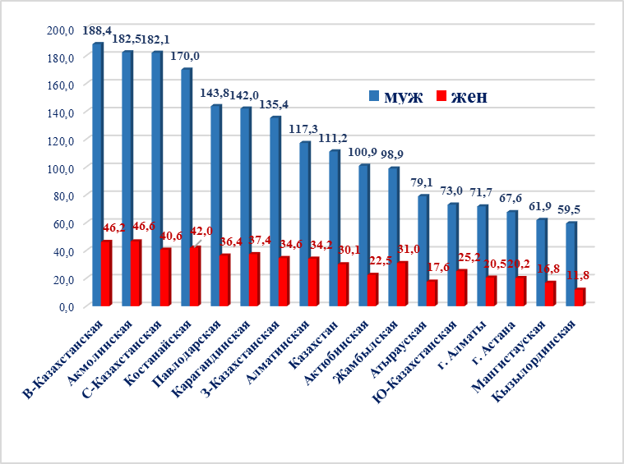 | 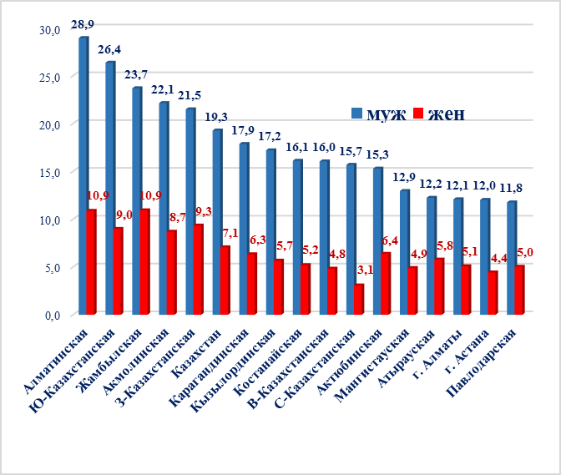

Диаграмма 14 – Смертность от воздействия внешних причин по полу на 100 тысяч соответствующего населения | Диаграмма 15 – Смертность от транспортных несчастных случаев по полу на 100 тысяч соответствующего населения

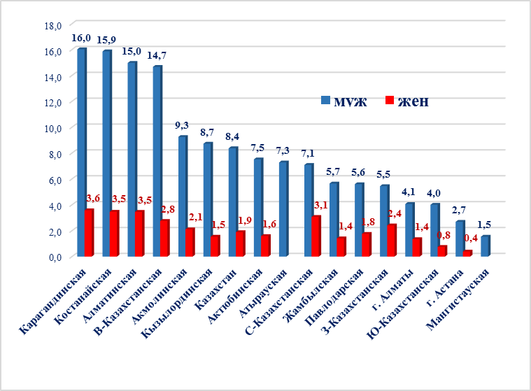 | 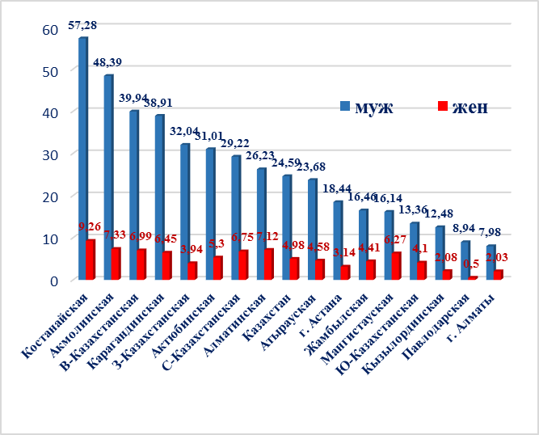

Диаграмма 16 – Смертность от убийств по полу на 100 тысяч соответствующего населения | Диаграмма 17 – Смертность от самоубийств по полу на 100 тысяч соответствующего населения

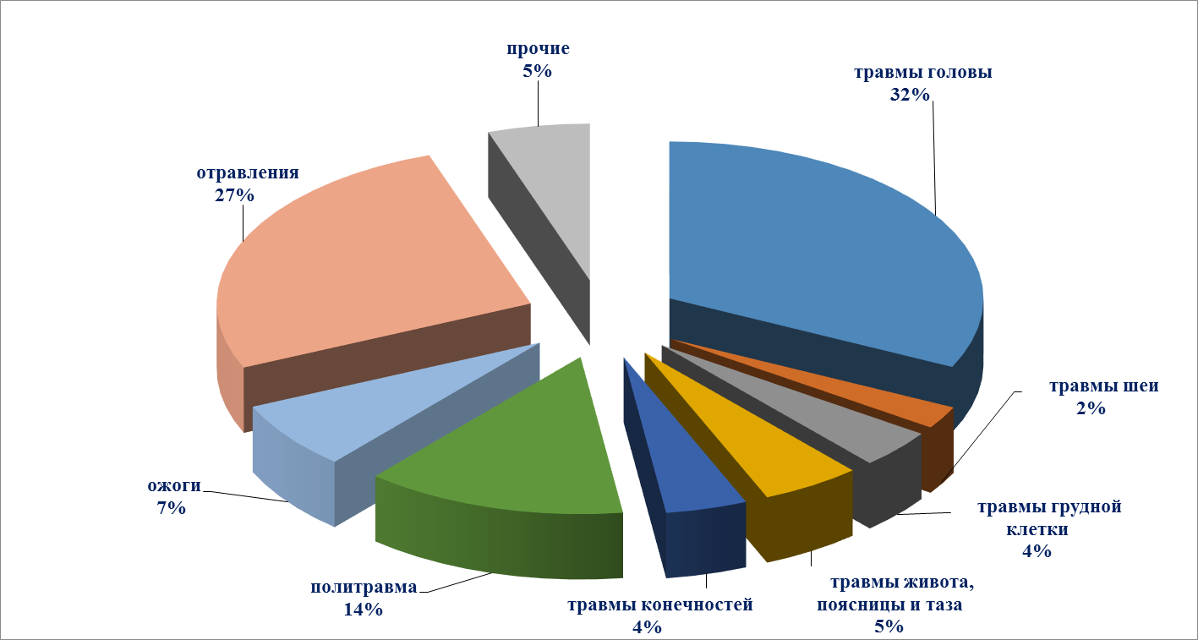

Диаграмма 18 – Структура стационарной летальности от травм, отравлений и других воздействий внешних причин в 2017 году

В структуре стационарной летальности от травм, отравлений и других воздействий внешних причин по локализации на первом месте травмы головы (33%), на втором - политравмы (14%), далее травмы живота и поясницы составляют 5%, травмы грудной клетки и конечностей - не более 4%, травмы шеи- 2%. При этом летальность от отравлений составляет 27%, от термических и химических ожогов -8%
Догоспитальная летальность при ДТП по РК составила 85,2%, в том числе, летальность до приезда бригады скорой медицинской помощи - 95,3%, в присутствии бригады - 4,7%. По данным Республиканского центра санитарной авиации за 2016 год, по РК доля вызовов при ДТП от всех вызовов при травме составила 6,4%. Среднее время доезда до места ДТП в пределах города составило 11 минут, в пределах района-13 минут.
Показатель догоспитальной летальности наиболее высокий в Акмолинской (90%), Мангистауской (92,3%), Кызылординской (94,5%), Павлодарской (98,0) областях, а также в г.г. Астана и Алматы (по 100%). Наименьшая догоспитальная летальность зарегистрирована в Западно-Казахстанской области-64,3%.
От числа доставленных с места ДТП пострадавших доля умерших в условиях приемного покоя составила 3,5%, доля умерших в стационаре - 11,2%.
Наиболее высокий уровень умерших в стационаре отмечается в Западно-Казахстанской (23,8%), Алматинской (20,9%), Жамбылской (16,4%), Восточно-Казахстанской (15,7%), Костанайской (14,7%), и Северно-Казахстанской (13,3%) областях.

X. ИНВАЛИДНОСТЬ ВСЛЕДСТВИЕ ТРАВМАТИЗМА

Таблица 38– Число впервые признанных инвалидов вследствие травм
 | Впервые признаны инвалидами от травм всех локализаций среди всего населения |  |  |  |  |  |  |  |  |  | в том числе
 |  |  |  |  |  |  |  |  |  |  | от дорожно-транспортных травм
 | абс. число |  |  |  |  | на 10 тыс. нас. |  |  |  |  | абс. число |  |  |  |  | на 10 тыс. нас.
 | 2013 | 2014 | 2015 | 2016 | 2017 | 2013 | 2014 | 2015 | 2016 | 2017 | 2013 | 2014 | 2015 | 2016 | 2017 | 2013 | 2014 | 2015 | 2016 | 2017
РК | 5013 | 4944 | 4830 | 4955 | 4629 | 2,9 | 2,9 | 2,8 | 2,8 | 2,6 | 1074 | 1011 | 820 | 892 | 579 | 0,63 | 0,58 | 0,47 | 0,50 | 0,32
Акмолинская | 238 | 238 | 245 | 261 | 254 | 3,2 | 3,2 | 3,3 | 3,5 | 3,5 | 47 | 32 | 28 | 32 | 24 | 0,64 | 0,43 | 0,38 | 0,43 | 0,33
Актюбинская | 150 | 122 | 143 | 190 | 185 | 1,9 | 1,5 | 1,7 | 2,3 | 2,2 | 26 | 31 | 33 | 46 | 38 | 0,32 | 0,38 | 0,40 | 0,55 | 0,45
Алматинская | 724 | 678 | 652 | 572 | 544 | 3,7 | 3,6 | 3,4 | 2,9 | 2,7 | 120 | 103 | 118 | 117 | 78 | 0,61 | 0,54 | 0,61 | 0,60 | 0,39
Атырауская | 160 | 149 | 149 | 169 | 123 | 2,8 | 2,6 | 2,5 | 2,8 | 2,0 | 33 | 30 | 19 | 13 | 8 | 0,59 | 0,52 | 0,32 | 0,22 | 0,13
ВКО | 338 | 331 | 319 | 281 | 278 | 2,4 | 2,4 | 2,3 | 2,0 | 2,0 | 52 | 54 | 44 | 37 | 22 | 0,37 | 0,39 | 0,32 | 0,27 | 0,16
Жамбылская | 316 | 326 | 306 | 302 | 285 | 2,9 | 3,0 | 2,8 | 2,7 | 2,6 | 77 | 73 | 50 | 63 | 32 | 0,71 | 0,67 | 0,45 | 0,57 | 0,29
ЗКО | 128 | 151 | 121 | 99 | 111 | 2,1 | 2,4 | 1,9 | 1,5 | 1,7 | 23 | 24 | 8 | 26 | 18 | 0,37 | 0,38 | 0,13 | 0,41 | 0,28
Карагандинская | 637 | 592 | 587 | 625 | 556 | 4,7 | 4,3 | 4,2 | 4,5 | 4,0 | 134 | 105 | 88 | 76 | 47 | 0,98 | 0,76 | 0,64 | 0,55 | 0,34
Кызылординская | 203 | 210 | 192 | 206 | 206 | 2,8 | 2,8 | 2,5 | 2,7 | 2,7 | 57 | 52 | 47 | 48 | 22 | 0,78 | 0,70 | 0,62 | 0,62 | 0,28
Костанайская | 224 | 224 | 207 | 184 | 183 | 2,5 | 2,5 | 2,3 | 2,1 | 2,1 | 46 | 34 | 25 | 28 | 13 | 0,52 | 0,39 | 0,28 | 0,32 | 0,15
Мангистауская | 186 | 181 | 162 | 193 | 160 | 3,2 | 3,0 | 2,6 | 3,0 | 2,5 | 55 | 46 | 27 | 25 | 13 | 0,95 | 0,77 | 0,44 | 0,39 | 0,20
Павлодарская | 203 | 151 | 128 | 148 | 131 | 2,7 | 2,0 | 1,7 | 2,0 | 1,7 | 27 | 23 | 13 | 24 | 15 | 0,36 | 0,30 | 0,17 | 0,32 | 0,20
СКО | 210 | 204 | 161 | 182 | 130 | 3,6 | 3,6 | 2,8 | 3,2 | 2,3 | 26 | 30 | 12 | 13 | 9 | 0,45 | 0,52 | 0,21 | 0,23 | 0,16
ЮКО | 949 | 1042 | 1025 | 1047 | 989 | 3,5 | 3,8 | 3,6 | 3,7 | 3,4 | 263 | 279 | 201 | 197 | 130 | 0,97 | 1,01 | 0,71 | 0,69 | 0,45
г. Алматы | 216 | 210 | 265 | 286 | 314 | 1,4 | 1,3 | 1,6 | 1,7 | 1,8 | 57 | 69 | 65 | 74 | 70 | 0,38 | 0,43 | 0,39 | 0,43 | 0,40
г. Астана | 131 | 135 | 168 | 210 | 180 | 1,6 | 1,6 | 1,9 | 2,3 | 1,8 | 31 | 26 | 42 | 73 | 40 | 0,39 | 0,31 | 0,49 | 0,79 | 0,41

За 2017 год в структуре первичной инвалидности число впервые признанных инвалидов вследствие травм всех локализаций заняло 3 место и составило 4629 человек (2016г.- 4955), из них более 90% составляет взрослое население. Доля лиц, имеющих группу инвалидности от дорожно-транспортных травм по РК – 12,5% (2016г. -18,0%). В структуре первичной инвалидности среди детского населения вследствие травм доля инвалидов от дорожно-транспортного травматизма по РК составил 8,4% (2016г. – 15,0%), выше республиканского данный показатель в Актюбинской (20,5%), Западно-Казахстанской (по 16,2%), Алматинской (14,3), Южно-Казахстанской (13,1) областях и гг. Алматы (22,3%) и Астана (22,2%).

Таблица 39– Число впервые признанных инвалидов среди всего населения вследствие травм, в том числе от дорожно-транспортных травм за 2015 – 2017 годы

Область | Впервые признаны инвалидами среди всего населения |  |  | в том числе |  |  |  |  |  | Впервые признаны инвалидами среди населения 18 лет и старше |  |  | в том числе |  |  |  |  |  | Впервые признаны инвалидами среди детского населения до 18 лет |  |  | в том числе
Область |  |  |  | от дорожно-транспортных травмв |  |  |  |  |  |  |  |  | от дорожно-транспортных травм |  |  |  |  |  |  |  |  | от дорожно-транспортных травм
Область |  |  |  | в абс. числ |  |  | % |  |  |  |  |  | в абс. числ |  |  | % |  |  |  |  |  | в абс. числ |  |  | %
 | 2015 | 2016 | 2017 | 2015 | 2016 | 2017 | 2015 | 2016 | 2017 | 2015 | 2016 | 2017 | 2015 | 2016 | 2017 | 2015 | 2016 | 2017 | 2015 | 2016 | 2017 | 2015 | 2016 | 2017 | 2015 | 2016 | 2017
РК | 4830 | 4955 | 4629 | 820 | 892 | 579 | 17,0 | 18,0 | 12,5 | 4396 | 4529 | 4211 | 748 | 828 | 544 | 17,0 | 18,0 | 19,0 | 434 | 426 | 418 | 72 | 64 | 35 | 16,6 | 15,0 | 8,4
Акмолинская | 245 | 261 | 254 | 28 | 32 | 24 | 11,4 | 12,3 | 9,4 | 233 | 255 | 243 | 28 | 31 | 23 | 12,0 | 12,2 | 9,5 | 12 | 6 | 11 |  | 1 | 1 | 0,0 | 16,7 | 9,1
Актюбинская | 143 | 190 | 185 | 33 | 46 | 38 | 23,1 | 24,2 | 20,5 | 133 | 171 | 178 | 32 | 45 | 36 | 24,1 | 26,3 | 20,2 | 10 | 19 | 7 | 1 | 1 | 2 | 10,0 | 5,3 | 28,6
Алматинская | 652 | 572 | 544 | 118 | 117 | 78 | 18,1 | 20,5 | 14,3 | 597 | 516 | 496 | 107 | 109 | 73 | 17,9 | 21,1 | 14,7 | 55 | 56 | 48 | 11 | 8 | 5 | 20,0 | 14,3 | 10,4
Атырауская | 149 | 169 | 123 | 19 | 13 | 8 | 12,8 | 7,7 | 6,5 | 140 | 157 | 110 | 19 | 13 | 8 | 13,6 | 8,3 | 7,3 | 9 | 12 | 13 |  |  | 0 | 0,0 | 0,0 | 0,0
ВКО | 319 | 281 | 278 | 44 | 37 | 22 | 13,8 | 13,2 | 7,9 | 301 | 269 | 261 | 42 | 33 | 22 | 14,0 | 12,3 | 8,4 | 18 | 12 | 17 | 2 | 4 | 0 | 11,1 | 33,3 | 0,0
Жамбылская | 306 | 302 | 285 | 50 | 63 | 32 | 16,3 | 20,9 | 11,2 | 271 | 282 | 236 | 43 | 58 | 28 | 15,9 | 20,6 | 11,9 | 35 | 20 | 49 | 7 | 5 | 4 | 20,0 | 25,0 | 8,2
ЗКО | 121 | 99 | 111 | 8 | 26 | 18 | 6,6 | 26,3 | 16,2 | 109 | 88 | 99 | 7 | 25 | 17 | 6,4 | 28,4 | 17,2 | 12 | 11 | 12 | 1 | 1 | 1 | 8,3 | 9,1 | 8,3
Карагандинская | 587 | 625 | 556 | 88 | 76 | 47 | 15,0 | 12,2 | 8,5 | 566 | 616 | 533 | 80 | 76 | 47 | 14,1 | 12,3 | 8,8 | 21 | 9 | 23 | 8 |  | 0 | 38,1 | 0,0 | 0,0
Кызылординская | 192 | 206 | 206 | 47 | 48 | 22 | 24,5 | 23,3 | 10,7 | 163 | 172 | 170 | 40 | 39 | 20 | 24,5 | 22,7 | 11,8 | 29 | 34 | 36 | 7 | 9 | 2 | 24,1 | 26,5 | 5,6
Костанайская | 207 | 184 | 183 | 25 | 28 | 13 | 12,1 | 15,2 | 7,1 | 203 | 174 | 177 | 25 | 28 | 13 | 12,3 | 16,1 | 7,3 | 4 | 10 | 6 |  |  | 0 | 0,0 | 0,0 | 0,0
Мангистауская | 162 | 193 | 160 | 27 | 25 | 13 | 16,7 | 13,0 | 8,1 | 142 | 166 | 144 | 25 | 24 | 10 | 17,6 | 14,5 | 6,9 | 20 | 27 | 16 | 2 | 1 | 3 | 10,0 | 3,7 | 18,8
Павлодарская | 128 | 148 | 131 | 13 | 24 | 15 | 10,2 | 16,2 | 11,5 | 124 | 142 | 123 | 13 | 22 | 15 | 10,5 | 15,5 | 12,2 | 4 | 6 | 8 |  | 2 | 0 | 0,0 | 33,3 | 0,0
СКО | 161 | 182 | 130 | 12 | 13 | 9 | 7,5 | 7,1 | 6,9 | 151 | 174 | 122 | 12 | 13 | 8 | 7,9 | 7,5 | 6,6 | 10 | 8 | 8 |  |  | 1 | 0,0 | 0,0 | 12,5
ЮКО | 1025 | 1047 | 989 | 201 | 197 | 130 | 19,6 | 18,8 | 13,1 | 864 | 889 | 864 | 182 | 174 | 118 | 21,1 | 19,6 | 13,7 | 161 | 158 | 125 | 19 | 23 | 12 | 11,8 | 14,6 | 9,6
г. Алматы | 265 | 286 | 314 | 65 | 74 | 70 | 24,5 | 25,9 | 22,3 | 243 | 267 | 287 | 57 | 69 | 67 | 23,5 | 25,8 | 23,3 | 22 | 19 | 27 | 8 | 5 | 3 | 36,4 | 26,3 | 11,1
г. Астана | 168 | 210 | 180 | 42 | 73 | 40 | 25,0 | 34,8 | 22,2 | 156 | 191 | 168 | 36 | 69 | 39 | 23,1 | 36,1 | 23,2 | 12 | 19 | 12 | 6 | 4 | 1 | 50,0 | 21,1 | 8,3
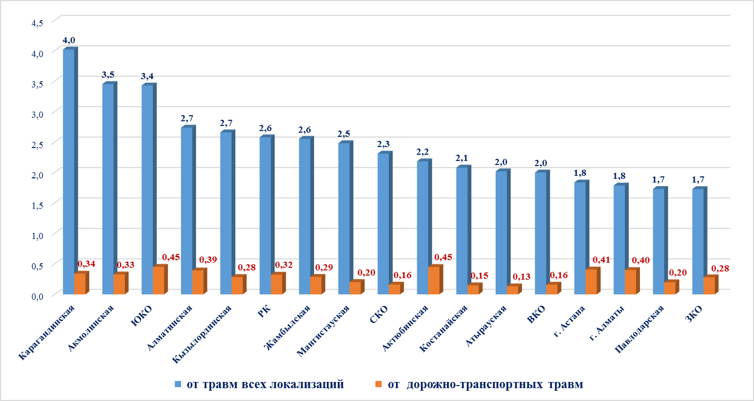

Диаграмма 19 – Число впервые признанных инвалидов среди всего населения вследствие травм всех локализаций, в том числе вследствие дорожно-транспортных травм в 2017 году в разрезе регионов (на 10 тыс. населения)

В 2017 году снизились показатели первичной инвалидности населения от травм всех локализации снизился до 2,6 на 10 тысяч населения против 2,8 в 2016 году и от дорожно-транспортных травм до 0,32 против 0,5 в 2016 году.

XI. ОРГАНИЗАЦИЯ ТРАВМАТОЛОГО-ОРТОПЕДИЧЕСКОЙ ПОМОЩИ СЕЛЬСКОМУ НАСЕЛЕНИЮ

Сельскому населению оказывают медицинскую помощь 18 травматологических отделений, 79 травматологических кабинетов амбулаторно-поликлинических организаций и 3 травматологических пунктов. В 2017 году на амбулаторном уровне проведено 6734 операций на костно-мышечной системе (2016 г. - 6540).

Таблица 40– Деятельность травматологических коек на селе
Область | Число травматологических отделений |  | Число коек в них | Число травматологических кабинетов | Хирургическая работа в амбулаторных организациях | Число травматологических пунктов в МО | Деятельность травматологических пунктов
Область | всего | в т.ч. для детей до 14 лет |  |  |  |  | Число посещений в травматологические пункты | в том числе детьми до 14 лет
Республика Казахстан | 18 | 1 | 342 | 79 | 6734 | 3 | 32367 | 2930
Акмолинская | 0 | 0 | 0 | 5 | 16 | 0 | 0 | 0
Актюбинская | 0 | 0 | 0 | 2 | 391 | 0 | 0 | 0
Алматинская | 6 | 0 | 75 | 13 | 1122 | 1 | 26894 | 1860
Атырауская | 0 | 0 | 0 | 4 | 301 | 0 | 0 | 0
В-Казахстанская | 1 | 0 | 10 | 3 | 233 | 1 | 3267 | 302
Жамбылская | 1 | 0 | 25 | 7 | 462 | 0 | 0 | 0
З-Казахстанская | 0 | 0 | 0 | 2 | 405 | 0 | 0 | 0
Карагандинская | 0 | 0 | 0 | 4 | 1198 | 1 | 2206 | 768
Костанайская | 1 | 0 | 14 | 8 | 105 | 0 | 0 | 0
Кызылординская | 1 | 0 | 35 | 2 | 651 | 0 | 0 | 0
Мангыстауская | 0 | 0 | 0 | 3 | 3 | 0 | 0 | 0
Павлодарская | 0 | 0 | 0 | 4 | 189 | 0 | 0 | 0
С-Казахстанская | 0 | 0 | 0 | 4 | 66 | 0 | 0 | 0
Ю-Казахстанская | 8 | 1 | 183 | 18 | 1592 | 0 | 0 | 0

 | ОБЕСПЕЧЕННОСТЬ СЕЛЬСКОГО НАСЕЛЕНИЯ РЕСПУБЛИКИ КАЗАХСТАН ТРАВМАТОЛОГИЧЕСКИМИ КОЙКАМИ
 |  |  |  |  |  |  |  |  |  |  |  | Система МЗ
 | Таблица 41– Обеспеченность населения травматологическими койками
 | Область |  |  | Абсолютное число травматологических коек для взрослых и детей |  |  |  |  |  | на 10 тысяч населения
 |  |  |  | 2016 |  |  |  | 2017 |  | 2016 |  |  | 2017
 | РК |  |  | 449 |  |  |  | 504 |  | 0,59 |  |  | 0,65
 | Акмолинская |  |  | 3 |  |  |  | 2 |  | 0,08 |  |  | 0,05
 | Актюбинская |  |  | 11 |  |  |  | 11 |  | 0,35 |  |  | 0,35
 | Алматинская |  |  | 75 |  |  |  | 75 |  | 0,50 |  |  | 0,48
 | Атырауская |  |  | 5 |  |  |  | 5 |  | 0,16 |  |  | 0,15
 | В-Казахстанская |  |  | 20 |  |  |  | 20 |  | 0,36 |  |  | 0,37
 | Жамбылская |  |  | 59 |  |  |  | 59 |  | 0,89 |  |  | 0,88
 | З-Казахстанская |  |  | 8 |  |  |  | 8 |  | 0,25 |  |  | 0,26
 | Карагандинская |  |  | 27 |  |  |  | 22 |  | 0,95 |  |  | 0,78
 | Костанайская |  |  | 22 |  |  |  | 24 |  | 0,54 |  |  | 0,60
 | Кызылординская |  |  | 20 |  |  |  | 35 |  | 0,46 |  |  | 0,80
 | Мангыстауская |  |  | 23 |  |  |  | 23 |  | 0,62 |  |  | 0,59
 | Павлодарская |  |  | 4 |  |  |  | 4 |  | 0,18 |  |  | 0,18
 | С-Казахстанская |  |  | 5 |  |  |  | 5 |  | 0,16 |  |  | 0,16
 | Ю-Казахстанская |  |  | 167 |  |  |  | 211 |  | 1,06 |  |  | 1,33

Число травматологических коек в 2017 году составил 504 койки (2016 г.- 449), показатель обеспеченности составил 0,65 на 10 тыс. сельского населения.

Таблица 42 – Деятельность травматологических коек на селе

Область | Число среднегодовых коек | Поступило больных |  |  | Выписано больных | Умерло | Проведено всеми больными койко-дней | в том числе из сельской местности | Число пользованных больных | занятость койки в году | СДП на койке | Оборот койки | летальность (%)
Область | Число среднегодовых коек | всего | в том числе
Область | Число среднегодовых коек | всего | из сельской местности | детей
Республика Казахстан | 487,0 | 15771 | 15320 | 2808 | 15751 | 191 | 132094 | 129271 | 15856,5 | 271,2 | 8,3 | 32,6 | 1,2
Акмолинская | 2,0 | 94 | 94 | 8 | 92 | 3 | 800 | 800 | 94,5 | 400,0 | 8,5 | 47,3 | 3,2
Актюбинская | 11,0 | 388 | 388 | 61 | 392 | 2 | 2913 | 2913 | 391,0 | 264,8 | 7,5 | 35,5 | 0,5
Алматинская | 75,0 | 2289 | 2285 | 168 | 2228 | 48 | 18094 | 18051 | 2282,5 | 241,3 | 7,9 | 30,4 | 2,1
Атырауская | 5,0 | 224 | 224 |  | 230 |  | 1632 | 1632 | 227,0 | 326,4 | 7,2 | 45,4 | 0,0
В-Казахстанская | 20,0 | 462 | 462 | 34 | 457 | 8 | 4595 | 4595 | 463,5 | 229,8 | 9,9 | 23,2 | 1,7
Жамбылская | 59,0 | 2306 | 2291 | 308 | 2334 | 34 | 19117 | 19036 | 2337,0 | 324,0 | 8,2 | 39,6 | 1,4
З-Казахстанская | 8,0 | 134 | 124 | 6 | 132 | 1 | 885 | 845 | 133,5 | 110,6 | 6,6 | 16,7 | 0,8
Карагандинская | 27,0 | 476 | 476 | 27 | 463 | 6 | 3444 | 3444 | 472,5 | 127,6 | 7,3 | 17,5 | 1,3
Костанайская | 24,0 | 772 | 770 | 56 | 767 | 8 | 7925 | 7901 | 773,5 | 330,2 | 10,2 | 32,2 | 1,0
Кызылординская | 35,0 | 1255 | 1255 | 326 | 1287 | 4 | 11075 | 11075 | 1273,0 | 316,4 | 8,7 | 36,4 | 0,3
Мангыстауская | 23,0 | 354 | 342 | 2 | 328 | 2 | 2901 | 2756 | 342,0 | 126,1 | 8,5 | 14,9 | 0,6
Павлодарская | 4,0 | 114 | 113 | 5 | 111 |  | 869 | 862 | 112,5 | 217,3 | 7,7 | 28,1 | 0,0
С-Казахстанская | 5,0 | 112 | 106 | 17 | 109 |  | 936 | 899 | 110,5 | 187,2 | 8,5 | 22,1 | 0,0
Ю-Казахстанская | 189 | 6791 | 6390 | 1790 | 6821 | 75 | 56908 | 54462 | 6843,5 | 301,1 | 8,3 | 36,2 | 1,1

В 2017 году на сельских койках травматологического профиля пролечено 15751 больных против 13060 в 2016 году. Показатели работы койки за отчетный год ухудшились: среднее число дней занятости травматологической койки в году составил 271,2 (2016г.- 260,9), оборот койки – 32,6 (2016г.- 30,2), средняя длительность пребывания на койке-8,3 (2016г.-8,7), летальность на уровне прошлого года - 1,2.

Таблица 43 – Деятельность травматолого - ортопедических коек для восстановительного лечения и ранней медицинской реабилитации на селе в 2017 году
Область | Число среднегодовых коек | Поступило больных |  |  | Выписано больных | Проведено всеми больными койко-дней | в том числе из сельской местности | Число пользованных больных | Занятость койки в году | СДП на койке | Оборот койки
Область | Число среднегодовых коек | всего | в том числе
Область | Число среднегодовых коек | всего | из сельской местности | детей
Республика Казахстан | 80 | 1271 | 1211 | 78 | 1268 | 12212 | 11699 | 1269,5 | 152,7 | 9,6 | 146,2
Акмолинская | 7 | 23 | 23 | 0 | 23 | 216,0 | 216 | 23 | 30,9 | 9,4 | 30,9
Актюбинская
Алматинская | 24 | 321 | 307 | 6 | 318 | 3342 | 3209 | 319,5 | 139,3 | 10,5 | 133,7
Атырауская
В-Казахстанская
Жамбылская | 16 | 163 | 163 | 0 | 167 | 1588 | 1588 | 165 | 99,3 | 9,6 | 99,3
З-Казахстанская | 2 | 35 | 7 | 0 | 35 | 264 | 58 | 35 | 132,0 | 7,5 | 29,0
Карагандинская
Костанайская | 5 | 33 | 33 | 0 | 34 | 316 | 316 | 33,5 | 63,2 | 9,4 | 63,2
Кызылординская
Мангыстауская | 2
Павлодарская
С-Казахстанская
Ю-Казахстанская | 24 | 696 | 678 | 72 | 691 | 6486 | 6312 | 693,5 | 270,3 | 9,4 | 263,0

Сельские койки для восстановительного лечения и ранней реабилитации больных травматологического профиля увеличились до 80 (2016г.- 90), пролечено 1268 больных (в 2016 году – 1082).

Таблица 44 – Штатные должности травматологов-ортопедов на селе
Область | Травматологи-ортопеды взрослые |  |  |  |  |  |  |  |  |  |  |  |  |  | Травматологи-ортопеды детские
Область | Число должностей в целом по организации |  |  |  | в том числе в поликлинике |  |  |  | Число физических лиц основных работников на занятых должностях |  | Укомплектованность |  | Коэфф. совм-ва |  | Число должностей в целом по организации |  |  |  | в том числе в поликлинике |  |  |  | Число физических лиц основных работников на занятых должностях |  | Укомплектованность |  | Коэфф. совм-ва
Область | штатные |  | занятые |  | штатные |  | занятые |  | в целом по орг. | из них в пол-ке |  |  |  |  | штатные |  | занятые |  | штатные |  | занятые |  | в целом по орг. | из них в пол-ке
Республика Казахстан | 155,5 |  | 150,5 |  | 104,75 |  | 98,75 |  | 104 | 67 | 96,8 |  | 1,4 |  | 1,25 |  | 1,25 |  | 0,5 |  | 0,5 |  | 0 | 0 | 100,0
Акмолинская | 3,25 |  | 3,25 |  | 3 |  | 3 |  | 2 | 2 | 100 |  | 1,6
Актюбинская | 2,5 |  | 2 |  | 2,25 |  | 1,75 |  |  |  | 80
Алматинская | 23,25 |  | 23,25 |  | 15 |  | 15 |  | 13 | 7 | 100,0 |  | 1,8
Атырауская | 6,25 |  | 5,75 |  | 5,75 |  | 5,25 |  | 3 | 3 | 92,0 |  | 1,9
В-Казахстанская | 7,25 |  | 6,25 |  | 6 |  | 5 |  | 5 | 3 | 86,2 |  | 1,3 |  | 0,5 |  | 0,5 |  |  |  |  |  |  |  | 100,0
Жамбылская | 13 |  | 13 |  | 7,5 |  | 7,5 |  | 10 | 6 | 100,0 |  | 1,3 |  | 0,5 |  | 0,5 |  | 0,5 |  | 0,5 |  |  |  | 100,0
З-Казахстанская | 2,5 |  | 2,5 |  | 1 |  | 1 |  | 2 | 1 | 100,0 |  | 1,3
Карагандинская | 7,25 |  | 7,25 |  | 3,5 |  | 3,5 |  | 4 | 2 | 100,0 |  | 1,8
Костанайская | 9,25 |  | 8,5 |  | 7,25 |  | 6,75 |  | 5 | 4 | 91,9 |  | 1,7
Кызылординская | 18,5 |  | 18,5 |  | 9,25 |  | 8 |  | 12 | 7 | 100,0 |  | 1,5
Мангистауская | 8,25 |  | 7,25 |  | 5,5 |  | 4,5 |  | 4 | 2 | 87,9 |  | 1,8
Павлодарская | 5 |  | 5 |  | 4,25 |  | 4,25 |  | 2 | 2 | 100,0 |  | 2,5
С-Казахстанская | 3,25 |  | 2,75 |  | 3,25 |  | 2,75 |  | 1 | 1 | 84,6 |  | 2,8
Ю-Казахстанская | 46 |  | 45,25 |  | 31,25 |  | 30,5 |  | 41 | 27 | 98,4 |  | 1,1 |  | 0,25 |  | 0,25 |  |  |  |  |  |  |  | 100,0

Число штатных должностей травматологов-ортопедов, выделенных по РК для работы в сельской местности 156,75, заняты 151,75. Укомплектованность по республике составляет 96,8 %–для взрослого населения и 100% -для детского населения.
Таблица 45 – Обеспеченность сельского населения врачами травматологами-ортопедами

 | абсолютные числа врачей травматологов-ортопедов |  | обеспеченность на 10 тысяч населения
 | 2016 | 2017 | 2016 | 2017
Республика Казахстан | 97 | 98 | 0,12 | 0,13
Акмолинская | 2 | 3 | 0,03 | 0,08
Актюбинская | 0 | 0 | 0,00 | 0,00
Алматинская | 27 | 29 | 0,20 | 0,19
Атырауская | 2 | 2 | 0,07 | 0,06
В-Казахстанская | 5 | 5 | 0,09 | 0,09
Жамбылская | 10 | 10 | 0,12 | 0,15
З-Казахстанская | 0 | 0 | 0,00 | 0,00
Карагандинская | 3 | 4 | 0,07 | 0,14
Костанайская | 4 | 5 | 0,07 | 0,12
Кызылординская | 11 | 10 | 0,21 | 0,23
Мангыстауская | 3 | 4 | 0,10 | 0,10
Павлодарская | 2 | 2 | 0,09 | 0,09
С-Казахстанская | 1 | 1 | 0,03 | 0,03
Ю-Казахстанская | 27 | 23 | 0,18 | 0,14

За последний год число сельских врачей травматологов и ортопедов увеличилось до 98 (2016г. – 97), показатель обеспеченности на 10 тыс. населения составил 0,13 на 10 тыс. населения. Низкий показатель обеспеченности кадрами в расчете на 10 тыс. населения наблюдается в Акмолинской (0,08), Северо-Казахстанской (0,03),Атырауской (0,06), Восточно-Казахстанской, Мангыстауской и Павлодарской (по 0,09-0,10) областях. В медицинских организациях сельской местности Актюбинской и Западно-Казахстанской областей нет врачей травматологов.

Таблица 47 – Работа врачей травматологов - ортопедов амбулаторно-поликлинических организаций села

Область | Число посещений врачей, включая профилактические и по поводу скрининговых осмотров |  |  |  | из общего числа посещений сделано по поводу заболеваний пациентами |  |  |  | из общего числа профилактические посещения (включая по поводу скрининговых осмотров) |  |  |  | Число посещений врачами на дому
 |  |  |  |  |  |  |  |  |  |  |  |  | всего | в том числе детьми до 14 лет включительно
Область | всего | из них |  |  | всего | из них |  |  | всего | из них |  |  | всего
Область | всего | 0-14 лет | 15 - 17 лет | 18 лет и старше | всего | 0-14 лет | 15 - 17 лет | 18 лет и старше | всего | 0-14 лет | 15 - 17 лет | 18 лет и старше | всего | всего | из них по поводу заболеваний
Республика Казахстан | 326931 | 93368 | 29808 | 203755 | 244960 | 57078 | 18162 | 169720 | 81971 | 36290 | 11646 | 34035 | 603 | 65 | 58
Акмолинская | 16337 | 2707 | 1158 | 12472 | 12387 | 1632 | 463 | 10292 | 3950 | 1075 | 695 | 2180 | 4
Актюбинская | 5212 | 949 | 357 | 3906 | 4029 | 703 | 288 | 3038 | 1183 | 246 | 69 | 868
Алматинская | 45119 | 9081 | 4390 | 31648 | 32968 | 4782 | 2253 | 25933 | 12151 | 4299 | 2137 | 5715 | 21 | 1 | 1
Атырауская | 16030 | 5087 | 2243 | 8700 | 6614 | 1282 | 347 | 4985 | 9416 | 3805 | 1896 | 3715 | 2
В-Казахстанская | 13257 | 1875 | 429 | 10953 | 12919 | 1777 | 416 | 10726 | 338 | 98 | 13 | 227 | 6
Жамбылская | 28592 | 9434 | 2525 | 16633 | 20980 | 4389 | 1548 | 15043 | 7612 | 5045 | 977 | 1590 | 12 | 1
З-Казахстанская | 11823 | 1503 | 309 | 10011 | 10147 | 906 | 265 | 8976 | 1676 | 597 | 44 | 1035 | 3
Карагандинская | 11833 | 1633 | 387 | 9813 | 11832 | 1632 | 387 | 9813 | 1 | 1
Костанайская | 11155 | 1659 | 629 | 8867 | 10526 | 1473 | 607 | 8446 | 629 | 186 | 22 | 421
Кызылординская | 25342 | 2513 | 2712 | 20117 | 19273 | 1611 | 1049 | 16613 | 6069 | 902 | 1663 | 3504 | 143
Мангистауская | 19077 | 5154 | 1434 | 12489 | 17949 | 5151 | 1433 | 11365 | 1128 | 3 | 1 | 1124
Павлодарская | 3174 | 450 | 261 | 2463 | 2975 | 401 | 233 | 2341 | 199 | 49 | 28 | 122 | 8
С-Казахстанская | 5500 | 1034 | 304 | 4162 | 4909 | 774 | 249 | 3886 | 591 | 260 | 55 | 276
Ю-Казахстанская | 114480 | 50289 | 12670 | 51521 | 77452 | 30565 | 8624 | 38263 | 37028 | 19724 | 4046 | 13258 | 404 | 63 | 57

Число посещений к врачам травматологам сельских амбулаторно-поликлинических организаций за 2016 год составило 326931, из них по поводу заболеваний – 244960 (75%), профилактических осмотров, включая скрининговые осмотры – 81971 (25%).

- ЗАКЛЮЧЕНИЕ
За последний год показатель смертности от несчастных случаев, травм и отравлений снизился на 9% и в 2017 году составил 69,38 на 100 тыс. населения против 75,05 в 2016 году. Доля смертности от травм в структуре общей смертности занимает 4-е место и составляет 10%. Также отмечается стабилизация показателя первичной инвалидности от травм (2,8 на 10 тыс. населения).
Смертность от транспортных несчастных случаев до 2015 года имела тенденцию к снижению. Однако по итогам 2017 года данный показатель составляет 12,97 на 100 тысяч населения (в 2016 году - 15,16). В странах ОЭСР этот показатель в среднем составляет 5,0.
Анализ деятельности медицинских организаций, оказывающих травматолого-ортопедическую помощь населению республики, показал, что за отчетный период наблюдается дальнейшее снижение заболеваемости, инвалидности и смертности травм и отравлений и других воздействий внешних причин, улучшаются отдельные показатели травматолого-ортопедической службы, развиваются стационарозамещающие технологии, отмечается положительная динамика показателей деятельности травматолого-ортопедических отделений: увеличился оборот койки, уменьшился средняя длительность пребывание больного на койке, увеличилась занятость койки и хирургическая активность. Несмотря на положительную динамку показателей, занятость травматолого-ортопедических коек по республике остается ниже норматива, за счет низкой занятости коек в Атырауской, Мангистауской, Карагандинской, Западно-Казахстанской областях.
В 2017 г. по разделу «Травматология и ортопедия» за счет республиканского бюджета проведено 21 623 технологий ВТМУ (в 2016 г. – 16 967). Увеличение количества ВТМУ на 4 656 операций (в 1,3 раза) произошло преимущественно за счет увеличения числа операций по эндопротезированию крупных суставов на 2 758 операций (в 1,3 раза).
Увеличилось число коек для восстановительного лечения и ранней медицинской реабилитаций и пролеченных больных. Из числа пациентов, прооперированных на костно-мышечной системе только 12 % получают реабилитационную помощь из-за отсутствия специализированного реабилитационного центра и недостаточной оснащенности имеющихся в регионах реабилитационных отделений. В НИИТО имеются современные ресурсы, средства и кадры для осуществления реабилитации, однако он на сегодняшний день не располагает соответствующими площадями для проведения реабилитации в масштабах республики, а отсутствие логистики в целом по стране не позволяет пациентам с последствиями травм и других воздействиий внешних причин получить реабилитацию в полном объеме.
Увеличилось число травматологических и ортопедических кабинетов за счет открытия их в г. Астана, Восточно-Казахстанской, Западно-Казахстанской, Костанайской, Мангистауской, Южно-Казахстанской областях. Также населению республики оказывают медицинскую помощь 60 травматологических пунктов и число посещений в них возросло на 49029 посещений.
Показатель обеспеченности травматологами – ортопедами по республике остается на уровне прошлых лет. Ниже республиканского уровня данный показатель в Алматинской, Атырауской, Западно-Казахстанской, Костанайской, Кызылординской, Мангыстауской, Акмолинской областях. В городе Астане показатель превышает республиканский уровень в 3 раза. Отмечается высокая доля врачей травматологов и ортопедов, имеющих квалификационные категорий.
По данным Комитета по правовой статистике и специальным учетам ГП РК, смертность от дорожно-транспортных происшествий в отдельных регионах варьирует от 6,6 до 23,9 на 100 тыс. населения. По уровню ДТП лидирующее место занимает г.Алматы, второе место – Павлодарская область и третье место занимает Жамбылская область. Несмотря на высокие показатели ДТП и пострадавших в них, по г. Алматы наблюдается относительно низкий уровень смертности от ДТП, что связано с возможностью мегаполиса по оказанию своевременной квалифицированной медицинской помощи.

- ПЕРСПЕКТИВНЫЕ НАПРАВЛЕНИЯ РАЗВИТИЯ травматолого-ортопедической службы республики

Министерством здравоохранения утвержден «План по внедрению интегрированной модели медицинской помощи при травмах, отравлениях, суицидах на 2017 год», в котором предусматриваются основные мероприятия:
- пересмотр нормативно-правовых актов;
- обучение специалистов, оказывающих медицинскую помощь при травмах и несчастных случаях (хирурги, травматологи, реаниматологи-анестезиологи) по вопросам оказания специализированной травматологической, нейрохирургической помощи, а также медицинской помощи при политравме;
- оказание практической консультативной и оперативной помощи в регионах специалистами крупных клиник, в том числе республиканских и столичных, а также сотрудниками профильных кафедр медицинских университетов. Широкое применение телеконсультаций по линии республиканской телемедицины;
- обучение немедицинских работников (полицейских, спасателей, водителей общественного автотранспорта, сотрудников общеобразовательных организаций, ЦОН и т.д.);
- усиление координирующей функции внештатных специалистов управлений здравоохранений по хирургии и травматологии;
- доукомплектование кадрами травматологами, хирургами медицинских организаций регионов 1-2 уровня, а также дооснащение необходимым травматологическим оборудованием, инструментарием.

XIV. План развития службы на 2017 год
      - Развитие и внедрение высокотехнологичных методов диагностики и лечения («малоинвазивное эндопротезирование», мостовидный остеосинтез, транспедикулярный спондилодез из минидоступа, микрохирургия и эндопротезирование суставов кисти, эндовидеохирургия в вертебрологии, клеточные технологии, технологии c применением навигации в вертебрологии и эндопротезировании коленного сустава).
      - Открытие в НИИТО республиканского центра патологии позвоночника.
      - Проведение постоянного непрерывного образования для кадрового обеспечения травматологической службы РК.
      - Сотрудничество с АО «Назарбаев Университет» в сфере научно-исследовательской, образовательной и инновационной деятельности.
      - Активное участие в конкурсах на проведение программно-целевых и грантовых научных исследований.
      - Публикации результатов научных исследований в международных рецензируемых изданиях.
      - Коммерциализация научных разработок.
      - Увеличение количества подготовленных кадров в резидентуре, циклах переподготовки и повышения квалификации.
      - Обучение координаторов в рамках Дорожной карты.
      - Дооснащение межрайонных травматологических отделений медоборудованием и ИМН в рамках реализации Государственной программы развития здравоохранения РК на 2016-2020 годы.
      - Реализация эффективного межведомственного и межсекторального взаимодействия государственных органов, общества, работодателей и граждан по снижению факторов риска для жизни и здоровья.
      - Усиление мер по профилактике травматизма, в первую очередь транспортного, на основе межведомственной интеграции и координации усилий заинтересованных министерств.
      - Концентрация усилий по организации травматолого - ортопедической службы в республике преимущественно на уровне ЦРБ и городских больниц регионов.
      - Улучшение материально-технической оснащенности медицинских организаций, оказывающих травматолого-ортопедическую помощь.
      - Расширение и совершенствование системы стационарозамещающих диагностических и лечебных технологий и реабилитации последствий травм.

Список использованных источников

- Государственная программа развития здравоохранения Республики Казахстан «Денсаулық» на 2016-2019 годы
- Статистический сборник МЗ РК, 2013-2016 годы
- Демографический ежегодник Комитета по статистике Министерства национальной экономики РК, 2013-2016 годы
- Данные отчетных форм по пострадавшим в ДТП Управления Комитета по правовой статистике и специальным учетам Генеральной Прокуратуры РК
- Данные РГП на ПХВ «Республиканский центр электронного здравоохранения» МЗ РК
- Данные форм, предназначенных для сбора административных данных МЗ РК

ОСНОВНЫЕ ПОКАЗАТЕЛИ ТРАВМАТОЛОГО-ОРТОПЕДИЧЕСКОЙ ПОМОЩИ населению РЕСПУБЛИКИ КАЗАХСТАН В 2017 ГОДУ

(статистический сборник) 78 с.

Верстка и печать ТОО «ДӘМЕ»
г. Астана, ул. Бигельдинова 10, офис 1
тел.: 8 /7172/ 23 01 49
Тираж 1000 экз.

